FEBRERO 2024

Elaboración de anteproyecto de sistema de potabilización para remoción de arsénico a través de tratamiento convencional para los sistemas de 25 mayo – Paso Severino – Mendoza
UR – T1274-P001

Índice
Índice 1
1 Introducción 4
2 Descripción del sistema 4
2.1 Situación actual 4
2.2 Solución propuesta 5
3 Planta de tratamiento 8
3.1 Descripción general 8
3.2 Layout propuesto 8
3.3 UPA 2000T 12
3.4 Tanque de reserva de agua potable 13
3.5 Tratamiento de lodos 13
3.5.1 Generación de lodos en la planta 13
3.5.2 Espesador de lodos 14
3.5.3 Deshidratación de lodos 16
3.6 Esquema funcional de la planta 18
3.7 Lavado de filtros 22
3.8 Tanque de ecualización 23
3.9 Dosificación de químicos 25
3.9.1 Caudales de dosificación 26
3.9.2 Dimensionado de dosificaciones 27
3.9.2.1 Carbón activado 27
3.9.2.2 Ceniza de soda 27
3.9.2.3 Sulfato de aluminio 28
3.9.2.4 Polielectrolito 29
3.9.2.5 Hipoclorito de sodio 30
3.9.3 Equipos dosificadores 30
3.10 Desagues pluviales de la planta 30
4 Obra de toma 32
4.1 Estudio de niveles de toma actual 32
4.2 Nueva obra de toma 34
4.2.1 Descripción de la nueva obra de toma 35
5 Impulsión y redes de distribución 36
5.1 Red actual 36
5.2 Sistema 25 de Mayo – sistema actual 37
5.3 Sistema Cardal – Actual 39
5.4 Sistema Mendoza y Mendoza Chico– Actual 39
5.5 Red propuesta 40
5.5.1 Demandas 40
5.5.2 Volúmenes de almacenamiento 41
5.5.3 Impulsión 41
5.5.4 25 de Mayo 42
5.5.4.1 línea de impulsión 42
5.5.4.2 Empalme a la red 42
5.5.4.3 depósito de cabecera 43
5.5.4.4 Ubicación del depósito 44
5.5.5 Cardal 44
5.5.5.1 depósito 45
5.5.6 Mendoza 45
5.5.6.1 Recalque Mendoza – Perforación 81.4.012 46
5.5.6.2 Depósitos de cabecera y cambios en la red 48
5.5.7 RECALQUE Mendoza Chico 49
5.6 Funcionamiento de la red 50
5.6.1 25 de Mayo 51
5.6.2 Cardal 54
5.6.3 Mendoza 56
5.6.4 Mendoza Chico – recalque 59
5.6.5 Perfiles en las aductoras 62
5.6.6 Válvulas de aire 63
6 Estudio de transitorios hidráulicos 64
6.1 Transitorios hidráulicos 25 de mayo – Cardal 64
6.1.1 Parámetros de la modelización 65
6.1.2 Escenario crítico para el estudio de transitorios hidráulicos 66
6.1.2.1 Resultados 66
6.1.3 Diseño de sistema de protección anti – ariete 68
6.2 Sistema Mendoza 72
6.2.1 Parámetros de la modelación 73
6.2.2 Escenario crítico para el estudio de transitorios hidráulicos 74
6.2.2.1 RESULTADOS 74
6.2.3 Diseño de sistema de protección anti – ariete 75
6.2.3.1 Resultados 76
7 Conclusiones 83
ANEXOS 88
1 Anexo I – Obra de toma 88
2 Anexo II – Estudio de sistemas de abastecimiento existentes 90
2.1 Modelación red actual – 25 de Mayo 90
2.1.1 Demandas 90
2.1.2 Abastecimiento 93
2.1.3 Depósito 93
2.1.4 Resultados 93
3 Anexo III – Perfil utilizado para troncal Mendoza 98
4 Anexo IV – Presiones en las redes de distribución 99
4.1 25 de Mayo 99
4.2 Mendoza 110
4.3 Mendoza Chico 115
5 Anexo V – Estudio de reservas de agua potable por localidad 121
5.1 25 de Mayo 121
5.2 Cardal 121
5.3 Mendoza 122
5.4 Mendoza Chico 123
5.5 Sistema Mendoza 123
6 Anexo VI – Válvulas de aire 125
6.1.1 25 de Mayo 125
6.1.2 Cardal 127
7 Anexo VII – Estudio geotécnico 129
8 Anexo VIII – Memoria de cálculo fundaciones UPA 2000T 130
9 Anexo IX – Memoria Eléctrica 131
10 Anexo X – Índice de láminas 132
11 Anexo Xi – señalización y cartelería 133

Introducción
En el marco del proyecto “Elaboración de anteproyecto de sistema de potabilización para remoción de arsénico a través de tratamiento convencional para los sistemas 25 de Mayo – Paso Severino – Mendoza”, proyecto BID UR-T1274-P001, se realizó un análisis de la situación actual y proyecciones futuras de consumo de agua para las localidades de estudio. En función de este análisis se plantearon alternativas para dar abastecimiento de agua potable a las localidades de 25 de Mayo, y el sistema Mendoza (Paso Severino, Mendoza y Mendoza Chico), así como se plantearon los cambios necesarios para incorporar a la solución de tratamiento propuesto las localidades de Cardal e Independencia.
Luego de varios intercambios con la Administración, se definió que el sistema final a contemplar en el estudio es: Paso Severino, Mendoza, Mendoza Chico, 25 de Mayo y Cardal. La alternativa seleccionada consiste en:
- Centralizar el tratamiento de potabilización en Paso Severino, incorporando una nueva obra de toma y una nueva planta de tratamiento con capacidad suficiente para cubrir todo el sistema.
- Utilizar la aducción existente hacia Mendoza para dar abastecimiento al sistema Mendoza-Mendoza Chico.
- Mantener la perforación ubicada en Mendoza, perforación 81.4.012.
- Generar un sistema de mezcla de agua de la perforación 81.4.012 con agua de UPA para garantizar la calidad del agua entregada.
- Construir una nueva aducción desde Paso Severino a 25 de Mayo, con derivación hacia Cardal y la correspondiente aducción hacia Cardal.
- Crear una aducción independiente para el complejo de Paso Severino.
- Incorporar tanques de abastecimiento en Mendoza (para mezcla con el pozo), en 25 de Mayo y en Cardal.
La alternativa seleccionada implica la instalación de una UPA 2000T en la planta potabilizadora de Paso Severino.
En Mendoza se prevé un tanque de 100 m³ que almacene agua tratada de la UPA, con un sistema de bombeo, para mezcla en línea con agua de perforación. En 25 de Mayo, se prevé la incorporación de un tanque de 300 m³ para garantizar el almacenamiento a la localidad y en Cardal se prevé un tanque de 150 m³. En todos los casos, se prevé que los tanques instalados operen como tanques de cabecera, realizando las modificaciones correspondientes en la aducción y la red.
En este informe, se desarrolla el anteproyecto de la alternativa seleccionada, que incluye:
- Planta de tratamiento
- Sistema de tratamiento de lodos
- Obra de toma
- Impulsión
- Redes de distribución

Descripción del sistema

Situación actual
Actualmente, el sistema de abastecimiento de las localidades de 25 de Mayo, Cardal y del sistema Mendoza (Mendoza Chico + Mendoza Grande) se realiza de manera independiente. La localidad de 25 de Mayo cuenta con una toma propia, sobre un arroyo tributario al embalse de Paso Severino, y una planta potabilizadora, compuesta por dos UPAs 200, que potabilizan el agua y la impulsan hacia la red con un tanque de cabecera de 75 m³. Esto se refuerza con tres perforaciones ubicadas en la localidad que impulsan directo a la red. El sistema de 25 de Mayo ha presentado problemas tanto de calidad como de cantidad.
Las localidades de Mendoza y Mendoza Chico, se abastecen desde una planta potabilizadora ubicada junto a la represa de Paso Severino, que toma del lago de la misma. La planta cuenta con 3 UPAs 200 que impulsan a través de una línea de impulsión a la localidad de Mendoza, que cuenta con varios tanques de almacenamiento con una capacidad de 100 m³, y luego con un recalque hacia la localidad de Mendoza Chico, que cuenta con una capacidad de almacenamiento de 75 m³. En el sistema de Mendoza-Mendoza Chico existen diversas perforaciones que impulsan directamente a la red, siendo la más importante de ellas en caudal la 81.4.002, ubicada aguas arriba de Mendoza. En el caso del sistema Mendoza, el problema de abastecimiento radica en la calidad del agua, dado la presencia de arsénico en las perforaciones.
El complejo turístico ubicado en Paso Severino se abastece a través de una perforación que existe en el predio de la usina y a través de una derivación de la tubería de impulsión del Sistema Mendoza.
Por otra parte, la localidad de Cardal se abastece directamente de perforaciones existentes en la localidad, que impulsan directamente a la red. Cardal cuenta con un tanque de almacenamiento de 75 m³.

Solución propuesta
La solución propuesta para abastecer de agua potable a las localidades de Mendoza, Mendoza Chico, 25 de Mayo, Cardal, y complejo Turístico Paso Severino consiste en la centralización del abastecimiento en Paso Severino, mediante una nueva planta potabilizadora. Esta nueva planta, contará con una nueva obra de toma en el embalse de la represa y una UPA 2000T instalada en el predio donde se encuentra el sistema de potabilización actual (adyacente al sistema actual y aprovechando algunas de sus instalaciones). La nueva usina contará con una capacidad de producción de 100 m³/h, operando 16 hs al día, mientras que el caudal de la toma será de aproximadamente 115 m³/h. La toma estará formada por una tubería flexible y bombas instaladas sobre flotadores, acompañando el nivel del lago y cubriendo el volumen útil del mismo. La usina contará además con sistema de tratamiento de lodos.
El tratamiento centralizado implica la construcción de una troncal de aducción desde Paso Severino a 25 de Mayo y Cardal y, por otro lado, la utilización de la troncal existente hacia Mendoza. En la Figura 1 se muestra un esquema resumen del funcionamiento del sistema en su totalidad.
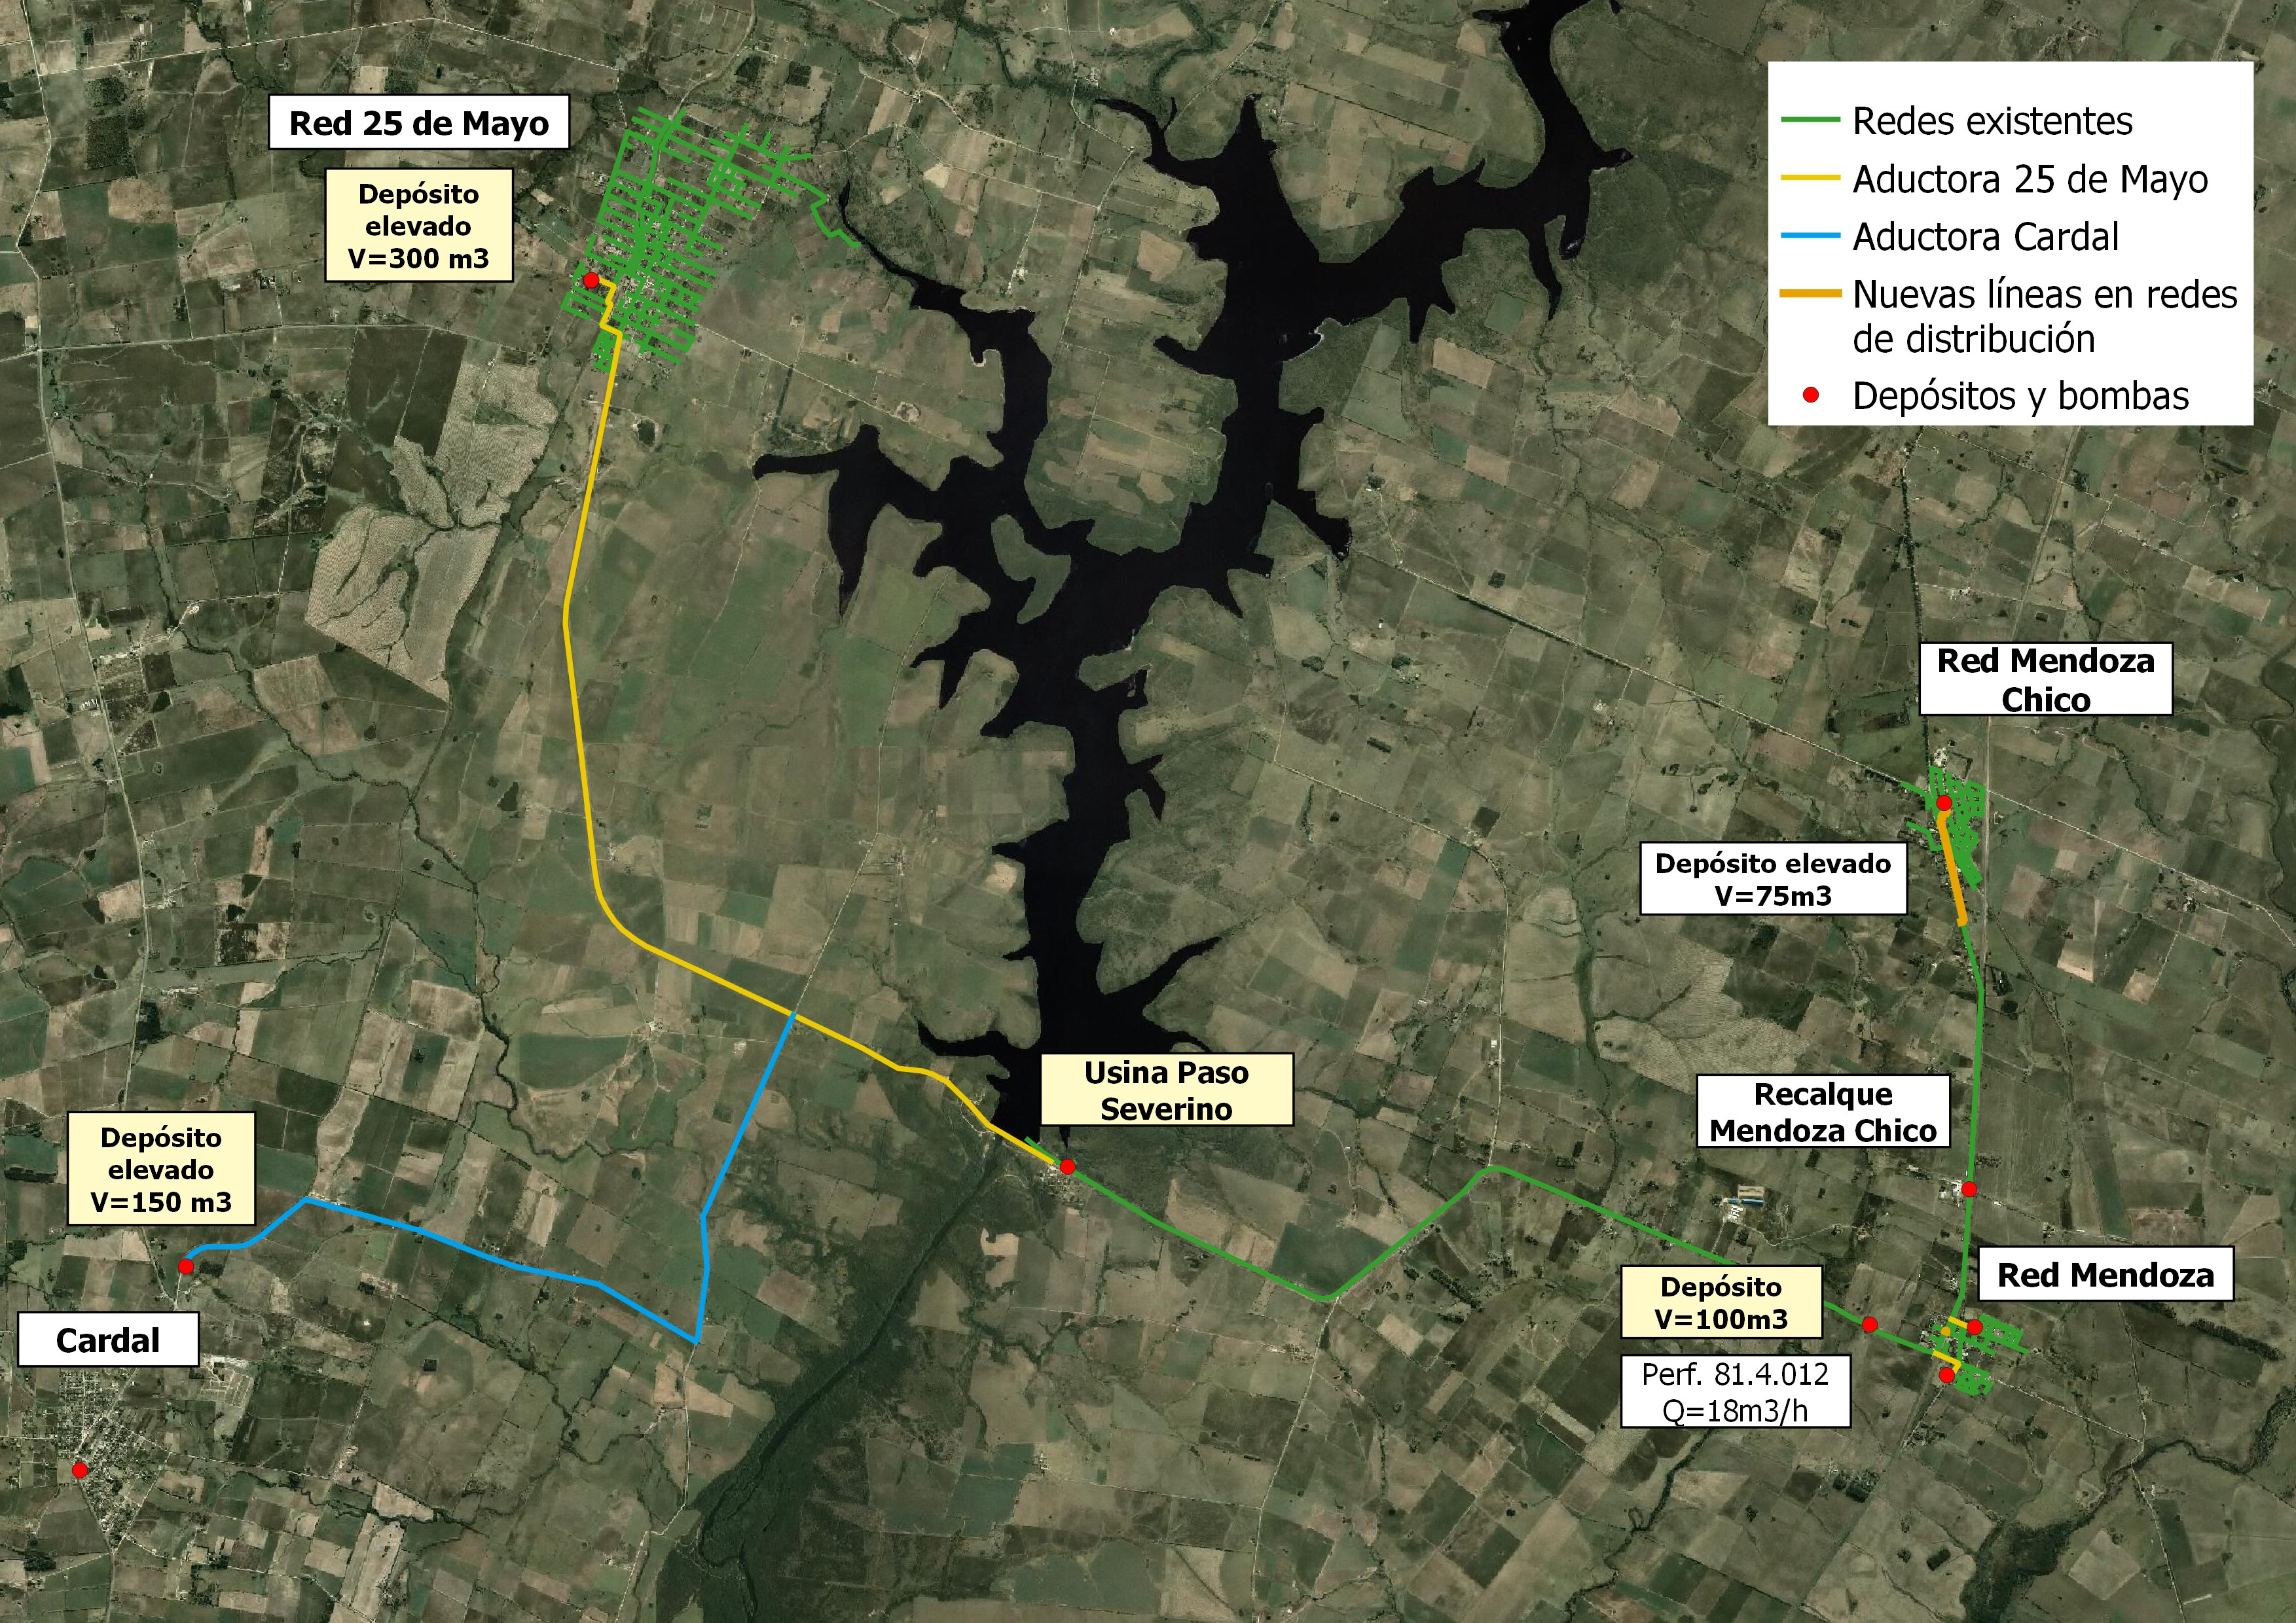
Figura 1: Puntos relevantes del sistema.
La impulsión se prevé con un doble sistema de bombeo tipo booster, con cabezales independientes para 25 de Mayo y Cardal por un lado; y Mendoza y Mendoza Chico por otro. Se prevé también desde el manifold de salida de los tanques de agua potabilizada, una impulsión independiente hacia el complejo Paso Severino.
A nivel de redes de la localidad, se prevén modificaciones para que los depósitos de abastecimiento existentes o nuevos operen como tanques de cabecera.
A continuación, se resumen los aspectos más relevantes en cuanto a actuaciones sobre las redes del sistema, desde el abastecimiento e impulsión hasta las modificaciones en las redes de distribución de cada localidad, para dar solución de abastecimiento a las localidades de 25 de Mayo y Mendoza, y abastecimiento a tanque de cabecera en el caso de Cardal. En la Sección 5 se presenta en mayor detalle lo aquí expresado que se utilizó para la modelación para la definición de la solución.
Actuaciones generales:
- Incorporación de nueva planta potabilizadora con capacidad 100 m³/h, operando 16 hs al día. Sistema de tratamiento de agua a través de UPA 2000T, e incorporación de sistema de tratamiento de lodos.
- Nueva obra de toma sobre embalse de Paso Severino, con capacidad 115 m³/h y 40 m de carga. El sistema estará compuesto por 2 equipos de bombeo en la modalidad 1+1 (1 operando, 1 de respaldo). Se colocarán equipos de bombeo sumergibles montados sobre flotador, que acompañarán el nivel de agua en el embalse.
- Incorporación de nuevo depósito y sala de químicos (a ejecutarse en segunda etapa).
- Incorporación de depósito de agua filtrada de 150 m³
- Nuevo sistema de impulsión para:
  - 25 de Mayo + Cardal: equipo tipo booster de presión formado por 3 equipos de bombeo (2+1) con capacidad 61 m³/h y 65 m. Este sistema de bombeo contará además con un tanque hidroneumático de 2m³, para la protección del sistema frente a problemas de transitorios hidráulicos.
  - Mendoza + Mendoza Chico: equipo tipo booster de presión formado por 3 equipos de bombeo (2+1) con capacidad de 41 m³/h y 60 m. Este sistema contará con un tanque hidroneumático a ser instalado en el cabezal de bombeo, con capacidad de 2m³ para la protección del sistema.
  - Complejo turístico Paso Severino y otros usos: sistema de bombeo formado por dos equipos en la modalidad 1+1, con capacidad 10 m³/h y 30 m.
Actuaciones 25 de Mayo:
- Nueva tubería de impulsión a 25 de Mayo:
  - 2,8 km Ø250 mm PVC-O ISO 16422:2014
  - 2.8 km Ø200 mm PVC-O ISO 16422:2014
  - 4,8 km Ø160 mm PVC-O ISO 16422:2014
  - Cruce de presa: 725 m Ø 250 mm FD Ø250 mm ISO 2531
- Incorporación de tanque de cabecera en 25 de Mayo, capacidad 300 m³ (en predio a definir en proyecto ejecutivo)
- Adecuación en la red para que el nuevo tanque opere de cabecera
- Anulación de tramo existente entre planta potabilizadora actual y la localidad.
Actuaciones Cardal:
- Nueva impulsión a Cardal desde bifurcación en impulsión a 25 de Mayo:
  - 10,3 km Ø 160 mm PVC-O ISO 16422:2014.
  - Válvula reguladora de presión (PAA = 40 mca, Paa = 25 mca).
- Incorporación de nuevo tanque de cabecera de 150 m³
- Continuación de tubería de aducción desde nuevo tanque hacia la localidad (prevista en una segunda etapa- según se defina en proyecto ejecutivo).
Actuaciones Sistema Mendoza:
- Modificaciones en la línea de impulsión existente para conexión con el nuevo sistema de bombeo.
- Sustitución de equipo de bombeo en perforación 81.4.012. Se deberá sustituir el equipo existente por uno capaz de erogar 14,4 m³/h a 65 m.
- Nuevo tanque de almacenamiento para mezcla con agua de perforación, de 100 m³ de capacidad.
- Sistema de bombeo en tanque de mezcla para impulsión en línea con perforación (mediante válvulas de presión – actuada y fija - a la salida de cada bombeo). Este sistema de bombeo estará compuesto por dos equipos operando en la modalidad 1+1, debiendo erogar un caudal de 12 m³/h a 50m.
- Modificaciones en impulsión existente para nuevas interconexiones con sistema propuesto para tanque de mezcla y perforación mediante válvulas de presión (1 actuada + 1 fija) para asegurar la mezcla en línea (PAA=50 mca, Q=14,4 m³/h y 12 m³/h).
- Válvula reguladora de presión para ingreso al tanque de mezcla (PAA = 33 mca, Paa = 8 mca).
- Independización de línea de impulsión de red de abastecimiento en localidad de Mendoza (una desconexión)
- Tendido de nuevas líneas de aducción desde línea de impulsión a tanques existentes en Mendoza. Incluye 2 cruces de ruta con tunelera (aproximadamente 600 m de Tubería de PEAD Ø110 mm).
- Válvulas reguladoras de presión en las derivaciones a los tanques, luego de los cruces de ruta (Derivación a tanque 1: PAA= 48 mca, Paa = 20 mca, Derivación a tanque 2: PAA = 41 mca, Paa = 12 mca).
- Cambio en la red de Mendoza para que los tanques existentes operen de cabecera.
Mendoza Chico:
- Sustitución del sistema de bombeo en el recalque existente a Mendoza Chico. Se prevé la instalación de dos nuevos equipos de bombeo en la caseta actual del recalque, que operarán en la modalidad 1+1. Estos equipos deberán erogar un caudal de 29 m³/h a 52m. Se prevé además la instalación de 2 tanques hidroneumáticos para la protección del sistema para fenómenos de transitorios hidráulicos: 1 tanque aguas arriba del bombeo de 600 L y un tanque aguas abajo con capacidad 1000 L.
- Modificaciones en la red de Mendoza Chico para que el tanque opere de cabecera:
  - Desconexión de aductora de la red de distribución
  - Nuevo tendido de tubería de impulsión, para independizar la red de la impulsión y lograr que el tanque opere como cabecera. Para ello se deberán colocar 1200 m Ø110 mm de tubería de PEAD
  - Cambios en la red en el tanque para que opere de cabecera
Los cambios aquí mencionados se recogen en los planos adjunto Nº47745 planchas 1 a 11, y planchas 25 a 26.2.

Planta de tratamiento
En este apartado, se describe el sistema de tratamiento propuesto.

Descripción general
La planta de tratamiento de Paso Severino se ubica en la margen izquierda del río Santa Lucía, aguas arriba del dique de la presa, en el padrón N°18954, sección catastral 5, departamento de Florida.
El predio cuenta con un área total de 6338 m², de los cuales, sólo se encuentra ocupada una pequeña parte. El padrón limita con el lago de la represa al oeste y al sur con la ruta 76, desde donde se accede al predio.
En el predio existen actualmente tres UPAs, dos de ellas modelo 200 y una 200T, que se abastecen de una toma del lago de la Represa de Paso Severino.
La usina actual cuenta con locales destinados a oficinas, químicos y otros, y un tanque de agua tratada enterrado, desde el cual se realiza la impulsión hacia el Sistema Mendoza.

Layout propuesto
La planta potabilizadora actual ocupa un área aproximada de 1250 m², del padrón N° 18954, de la localidad de Florida, propiedad de OSE, con un área total de 6338 m². En la imagen a continuación se recoge el padrón propiedad de OSE, en sombreado, donde se observa la planta potabilizadora existente en recuadro rojo.
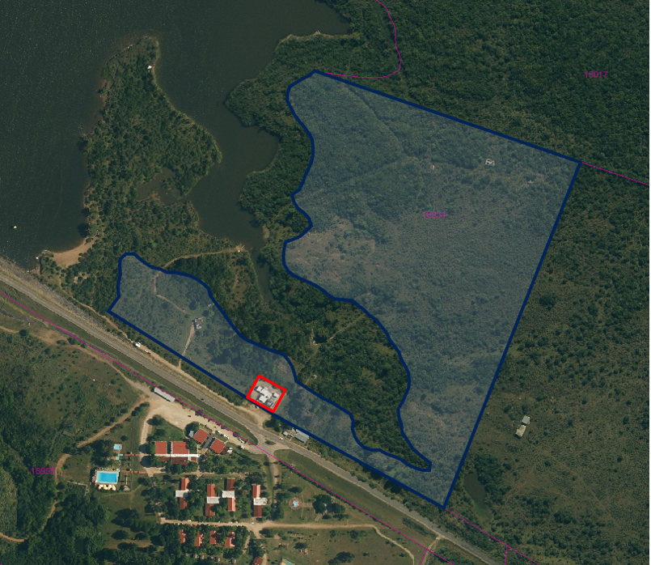
Figura 2: Padrón N°18954 – propiedad de OSE. Fuente: Visor GeoCatastro.
Se propone la implantación de la nueva usina, al oeste de la usina existente, en un área adyacente del mismo padrón de aproximadamente 95 m de largo y 50 m de ancho, que se indica en la figura a continuación.
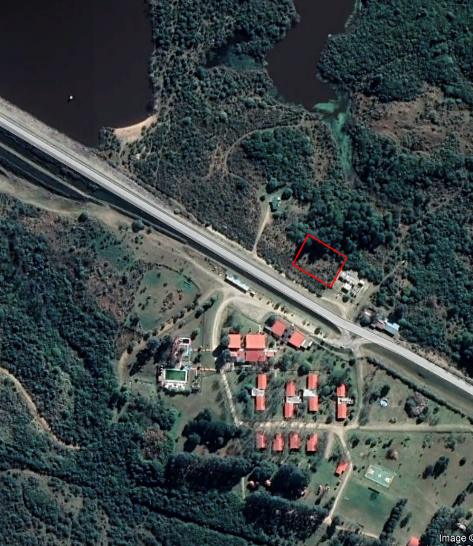
Figura 3: Ubicación propuesta para la nueva planta de tratamiento.
En esta área se desarrollará la nueva planta de tratamiento. A continuación se presenta una imagen del layout propuesto para la misma.
Figura 4: Layout nueva planta de tratamiento y sistema de tratamiento de lodos – Etapa final.
El layout general de la planta se observa en el plano Nº47745 planchas 2 y 3. En la plancha 2 se encuentra la disposición proyectada para una primera etapa, donde se utilizaría la sala de químicos existentes, mientras que la 3 muestra una segunda etapa, donde se construiría la nueva sala de químicos. En el layout propuesto, se prevé la posibilidad de ampliación de la usina, considerando la posibilidad de incorporación de una nueva UPA 2000T.
Se incluye el acondicionamiento del predio (caminería, cerco perimetral, veredas, desagües pluviales, accesos y sala de bombas) según se observa en el plano Nº47745, planchas 28 a 30.

UPA 2000T
La Unidad Potabilizadora de Agua (UPA) es una planta de tratamiento de agua potable, con sistema tradicional, en formato compacto y transportable. Incluye los procesos de tratamiento de agua potable tradicionales: coagulación-floculación, sedimentación laminar, filtración rápida, desinfección y corrección de pH.
El sistema de tratamiento de la UPA 2000T está compuesto por:
- Floculación mecánica: en 2 recintos de 1,7 m x 1,7 m y profundidad 3m cada uno, con agitador de eje vertical con variador de frecuencia y 2 conjuntos de 10 paletas de flujo radial, 10 cm x 30 cm cada una aproximadamente, ubicadas en dos alturas.
- Floculación hidráulica de flujo vertical: compuesto por 32 chicanas con separación de 10 cm aproximadamente cada una, en dos compartimentos paralelos.
- Sedimentador de placas planas paralelas: 112 placas instaladas con un ángulo de 60° respecto a la horizontal, las placas son de 1,745 m x 1,22 m. Área total de sedimentador en planta de 7,5m x 3,5m, dividido longitudinalmente por tabique.
El ingreso al sedimentador se da a través de dos ductos de sección variable con orificios de Ø75mm ubicado en la parte inferior de las placas.
La recolección de agua sedimentada se lleva a cabo a través de 4 canaletas de recolección ubicadas en la parte superior del sedimentador, de vertederos triangulares.
En la parte inferior del sedimentador, se encuentran las tolvas para el lodo sedimentado. Se tienen 6 descargas unidas a un colector.
- Filtración rápida: la filtración se da a través de manto de arena. El área total de filtración es de 3,5 m x 4,75 m, seccionada en 4 unidades.
El ingreso a las unidades de filtración se da a través de una canaleta de distribución de agua decantada.
La salida del agua filtrada se realiza a través del sistema de recolección de agua filtrada, ubicada en el fondo del filtro.
La UPA cuenta con el sistema de control de entrada de agua sedimentada y de agua de lavado del manto, así como salida de agua filtrada a depósito de reserva o a desagüe.
- Desinfección y corrección de pH: este ítem se realiza en línea a la salida de la UPA y previo al tanque de reserva de agua tratada.
La UPA cuenta además con pasarelas de servicios y escaleras.
Planta y alzado de la UPA 2000T se muestran en el plano Nº47745/5.
Se anexa anteproyecto estructural de la fundación de la UPA 2000T. Ver Anexo VIII.
El suministro de la UPA incluirá el manifold de válvulas para permitir las operaciones de filtrado, filtrado a desagüe y retrolavado de filtros, así como las piezas y accesorios para permitir la purga del sedimentador.
Instalación Neumática
El sistema neumático cumplirá la función de accionar 24 válvulas actuadas de la UPA. Estas válvulas y los actuadores vienen instalados en la UPA.
Se tratará de un sistema tal que sus distintos componentes provengan de un mismo fabricante (con excepción de los compresores y tanque recibidor) ó que se especifique lo contrario en algún caso concreto.
Los suministros que integren este sistema deberán estar representados en la plaza local por organizaciones reconocidas que dispongan de capacidad probada a los efectos de otorgar seguridad en el suministro de repuestos, disponer de talleres y personal técnico calificado, así como brindar la asistencia técnica y capacitación al personal de OSE.
Deberá designarse un representante técnico por parte de la empresa proveedora de los componentes neumáticos, el cual deberá ser Ingeniero Industrial, cuyo currículum deberá ser presentado por el contratista a los efectos de valorar su conocimiento en el campo de la neumática y la automatización.
OSE se reserva el derecho de inspeccionar las instalaciones de la empresa representante local a los efectos de verificar su capacidad e idoneidad para brindar soporte sobre los productos.
Al igual que en el caso de otros suministros electromecánicos, será obligatoria la presentación de nota oficial por parte del fabricante de componentes neumáticos, avalando la representación local en la República Oriental del Uruguay.
Se deberán suministrar e instalar para la UPA:
- Conectores rápidos para actuadores y para electroválvulas,
- Tubos neumáticos para calibración exterior en Polietileno apto para exposición UV,
- Electroválvulas: 19x MFH-5-1/4 marca FESTO o equivalente,
- Gabinete en chapa galvanizada y pintada, ejecución de los escapes de válvulas con pasamuros roscados,
- Filtro, regulador y lubricador con purga de condensado automática doble temporizada,
- Compresor de aire a tornillos rotativos de tipo compacto,
- Equipado con secador de aire comprimido y depósito recibidor incorporados.

Tanque de reserva de agua potable
Desde la UPA, se conducirá el agua tratada por gravedad hacia el tanque de reserva de agua tratada. Este tanque, se ubicará próximo a la UPA y tendrá una capacidad de 150 m³ de reserva, compartimentado en 2 volúmenes iguales, para permitir tareas de limpieza y mantenimiento.
En el plano Nº47745/9 se presenta el detalle del tanque.
Desde estos tanques, se realizará el bombeo de alta hacia las localidades, el bombeo para lavado de filtros, y el bombeo para el complejo turístico de Paso Severino.

Tratamiento de lodos
En este capítulo se plantea el tratamiento de lodos. Para ello, y dado que la planta actual no cuenta con datos de producción, se determina el mismo mediante cálculo.
El sistema de tratamiento de lodos propuesto se recoge en el plano Nº47745 planchas 7 y 8.

Generación de lodos en la planta
La generación de lodos se dará principalmente en el sedimentador. De acuerdo con bibliografía de referencia, la generación de sólidos por volumen de agua tratada sigue la siguiente ecuación:
$$S=\frac{0,2 Col+1,3T+0,26D}{1000}$$
Donde:
- S: kg de solidos secos / m³ de agua tratada
- Col: Color verdadero del agua bruta
- T: Turbiedad del agua bruta
- D: Dosis de coagulante (mg/l)
Para la determinación del volumen de producción de lodos se utilizaron valores de color y turbiedad promedios dentro del rango informado por OSE. Para el color, el rango abarca de 28 a 176 unidades de color, mientras que para la turbiedad se reportaron valores de entre 17 y 23 NTU. En cuanto a la dosificación de coagulante, se utilizó la dosis de 110 mg/L indicada por OSE.
Tabla 1: Producción de lodos.
Estimación de producción de lodos
Col | 92
T | 20
k | 0.26
D (mg/L) | 110
S (kg seco/m³) | 0.073
Q (m³/h) | 100
M (Kg seco/h) | 7.3
Volumen diario (kg/día) | 117

Espesador de lodos
La purga de los sedimentadores será conducida por las salidas laterales, hacia un colector general, que los conducirá hacia los espesadores de lodos, de manera de permitir la descarga de los sedimentadores por gravedad. Desde este último, se contará con un sistema de impulsión que conducirá los lodos purgados hacia geotubos para su secado.
La purga de lodos será conducida por gravedad hacia los espesadores a través de una tubería que deberá ir suspendida sobre pilares. La tubería será de fundición dúctil DN200 PN10.
Se contará con 3 unidades espesadores, ubicados sobre el nivel del terreno, de acero al carbono. Se tomaron como referencia los espesadores utilizados en la usina de Balneario Argentino. Cada espesador tendrá un volumen igual a una purga de sedimentador entre el ingreso y la salida de sobrenadante.
Se estima que las purgas de lodos se realicen 1 vez al día.
Según fue informado por OSE, la purga de los sedimentadores se realiza bajando el agua una altura de 0,45 m en los sedimentadores y floculadores, con lo que el volumen de la descarga es de 17,72 m³, siendo el tiempo de esta descarga de 2,25 minutos, con lo que el caudal de purga es de 0,13m³/s.
Cada espesador tendrá volumen para la sedimentación de lodos en la parte inferior, y volumen entre el ingreso al mismo y la salida del sobrenadante, equivalente a una purga de lodos. El volumen total del cada espesador es de 22m³.
Para ese caso, se plantean las pérdidas de carga en las descargas, asumiendo que se descargan en simultaneo todas las tolvas de manera de asegurar un correcto descenso del flujo y vaciado de las tolvas.
Tabla 2: Pérdida de carga en purga de lodos.
Diámetro (") | 6 | 10
 | Tramo individual (Q) | Tramo conjunto
Q (m3/s) | 0,02 | 0,13
D (m) | 0,152 | 0,254
Á (m2) | 0,018 | 0,051
Velocidad (m/s) | 1,20 | 2,59
Longitud (m) | 0,45 | 72
Rugosidad (m) | 0,00010 | 0,00010
e/D rugosidad relativa | 0,0007 | 0,0004
Reynolds | 1,8E+05 | 6,6E+05
f calculado | 0,01972 | 0,01672
K total | 2,00 | 3,00
hf (m) TOTAL DISTRIBUIDA | 0,004 | 1,623
hf (m) TOTAL localizada | 0,147 | 1,027
ΔH TOTAL (m) | 0,15 | 2,65
ΔH TOTAL (m) | 2,80

Con las pérdidas de carga determinadas, se verifica determina la cota de ingreso a los espesadores de manera de asegurar la descarga libre a éstos.

Tabla 3: Verificación descarga de lodos.
Descarga de lodos
Carga AA sedimentador (m) | 5,3
ΔH tubería (m) | 2,80
C ingreso Espesador | 2,50

Desde los espesadores, se deberá colocar un equipo de impulsión hacia los geotubos. Teniendo en cuenta que la altura de los geotubos es de 2,2 metros, y que esto se ubican apoyados sobre la cota +0,50, se determinan las pérdidas de carga desde los espesadores, de manera de determinar los equipos de bombeo a utilizar para la impulsión de los lodos hacia los geotubos.
Tabla 4: Pérdida de carga desde espesadores a Geotubos.
Q (m3/s) | 0,01
D (m) | 0,110
Á (m2) | 0,010
Velocidad (m/s) | 0,84
Longitud (m) | 30
Rugosidad (m) | 0,00010
e/D rugosidad relativa | 0,0009
Reynolds | 9,3E+04
f calculado | 0,02204
K total | 10,00
hf (m) TOTAL DISTRIBUIDA | 0,22
hf (m) TOTAL localizada | 0,36
ΔH TOTAL (m) | 0,58

Para el nivel mínimo de agua en el espesador, se determina la carga de la bomba teniendo en cuenta la altura del geotubo. Se dimensiona esta impulsión para lograr una velocidad de 1m/s en la tubería.
Tabla 5: Espesador a Geotubo.
Verificación Espesador a Geotubo
ΔH tubería (m) | 0,58
H geotubo (m) | 2,7
H residual a la entrada (m) | 3,28

Tabla 6: Bombeo Espesadores - Geotubo
Verificación Espesador a Geotubo
Equipos | 1+1
Q (L/s) | 8
H (m) | 10

Cabe destacar que el proveedor indica que debe haber 50 cm entre la salida del espesador y el geotubo para permitir su llenado.

Deshidratación de lodos
De acuerdo con los cálculos estimados, para el tratamiento de lodos se requerirán 3 geotubos, cada año. Los geotubos propuestos son de 12 m de perímetro, por 10 m de largo. El contenido inicial de sólidos se estima en 7%, mientras que el contenido final se estima en 20%. Las celdas tendrán 12,8 m de largo y 6,8 m de ancho.
Los geotubos se colocarán sobre un terreno acondicionado para ello. Se realizará una base de 10 cm de espesor de tosca-cemento, sobre la que se colocará un geotextil y geomembrana. Luego se colocará un manto de piedra partida, con drenes que captarán el líquido y lo conducirán hacia las regueras perimetrales, seguido de un geotextil y geoceldas, para apoyar sobre ellos el geotubo. La celda se construirá con pendiente del 0,5% hacia los lados donde se encontrarán las regueras, que captarán además del efluente de los geotubos, el escurrimiento pluvial. El escurrimiento recolectado será conducido hacia el tanque de homogenización.
El sistema de deshidratación de lodos se colocará elevado respecto al nivel de terreno de la usina, de manera de evitar que el escurrimiento pluvial sobre el terreno alcance las regueras.
El sistema de regueras se dimensiona para ser capaz de recolectar y conducir una lluvia de 4 mm/min sobre el área de las celdas. Se plantean regueras rectangulares de 40 cm de base y altura de 50 cm, con pendiente del 0,50%. A continuación, se presenta la verificación para el canal central, con un caudal de 4L/s y se muestra esquemáticamente el área de aporte considerada para el tramo.
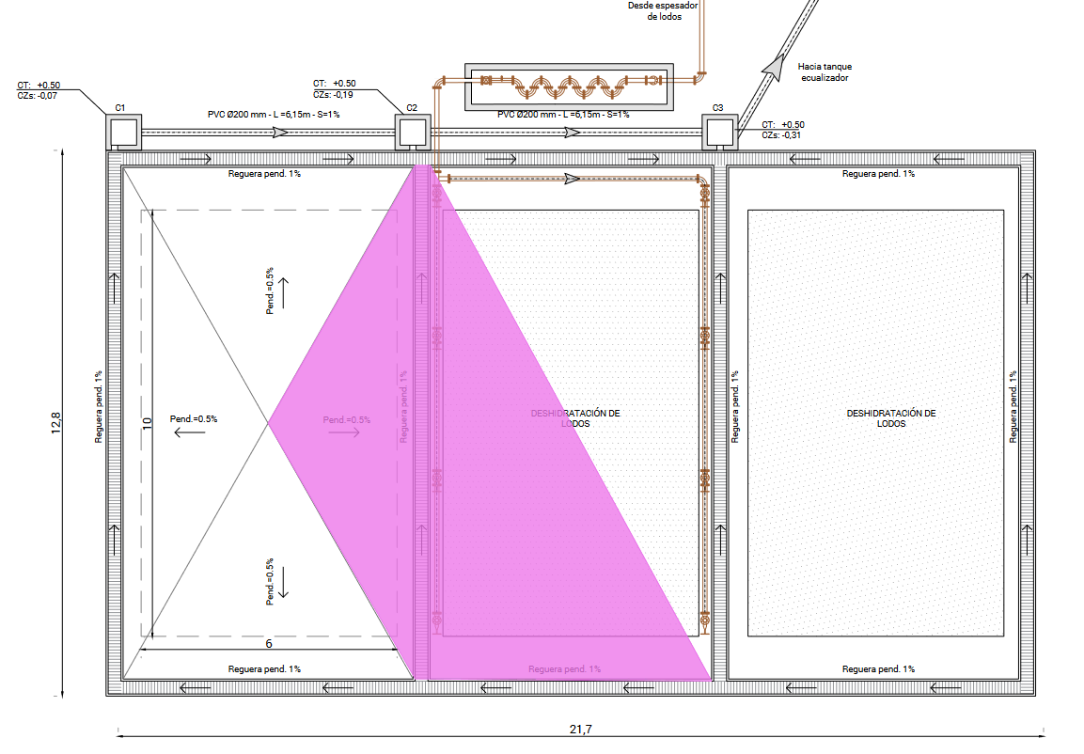
Figura 5: Esquema - área de aporte a canal central.
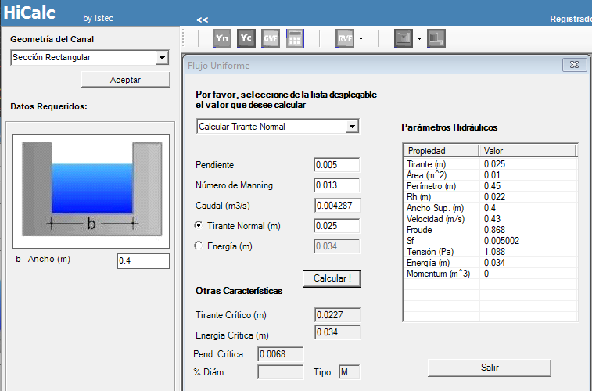
Figura 6: Verificación reguera perimetral celdas de deshidratación de lodos.
Las regueras descargarán a través de tuberías de PVC Ø160 mm a cámaras y de éstas hacia el tanque de homogenización a través de tuberías de PVC Ø200 mm. Se verifica la capacidad de las tuberías planteadas para estas conducciones.
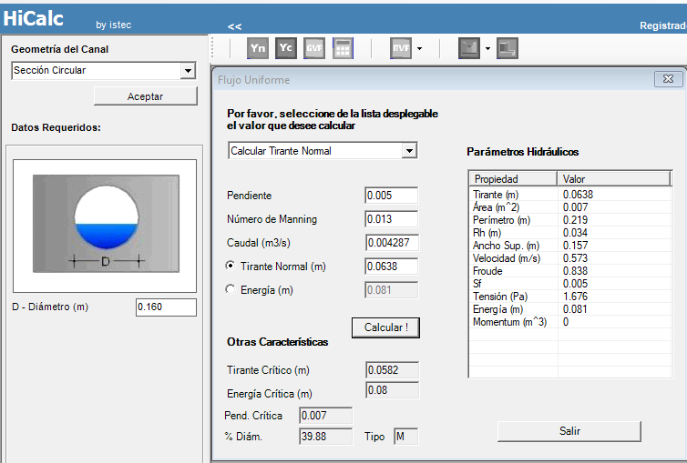
Figura 7: Tubería de descarga de regueras hacia Cámaras.
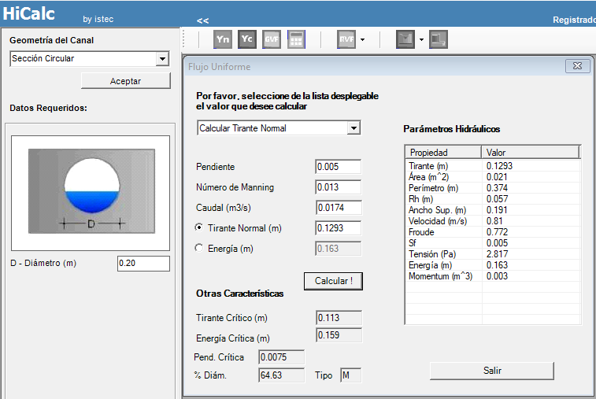
Figura 8: Tuberías de descarga de regueras hacia Tanque de homogenización.
Con el esquema propuesto, la cota de llegada de la tubería de las regueras al tanque ecualizador es de -0,40.

Esquema funcional de la planta
Para la adecuación del tratamiento, se propone una nueva UPA 2000T con capacidad de tratamiento de 105m³/h.
Esta nueva UPA será abastecida desde una nueva toma sobre el lago de la represa, como se verá más adelante.
El agua de la UPA se conducirá a través del sistema de dosificación de cloro, a un depósito de reserva dentro del predio (depósito de agua filtrada). Desde este último, se realizará la impulsión hacia las localidades.
La extracción de lodos de los sedimentadores será conducida a un espesador y secado mediante geotubos. Todos los desagües generados en la planta serán colectados y conducidos hacia aguas abajo de la presa, previo tanque de homogenización. En cuanto a los desagües del escurrimiento pluvial, estos serán conducido conjuntamente con los desagües actuales de la planta potabilizadora, hacia el norte del predio.
A continuación, se presenta el esquema funcional de la usina de tratamiento propuesta.
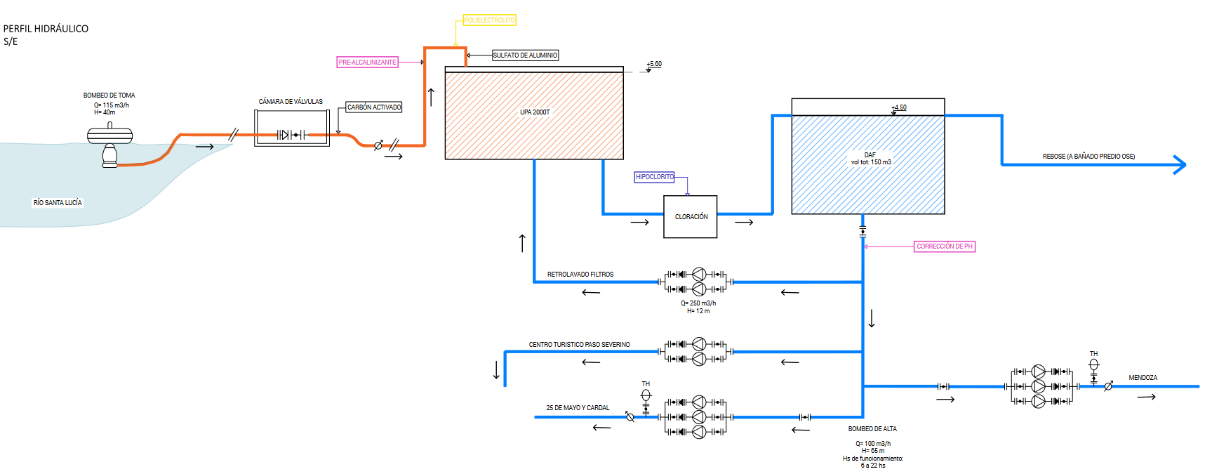
Figura 9: Esquema funcional Plata potabilizadora Paso Severino – línea agua.

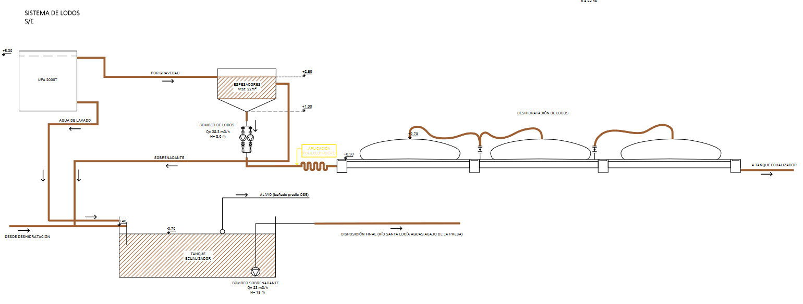c
Figura 10: Esquema funcional Plata potabilizadora Paso Severino – línea desagües.

Lavado de filtros
Un aspecto importante a tener en cuenta corresponde con el lavado de filtros. En este caso, se analizan los caudales de lavado de filtros, y la operación de primer filtrado a desagüe llevada a cabo inmediatamente después de realizar el lavado de filtros.
Como se mencionó anteriormente la UPA cuenta con 4 unidades de filtración de 4,16 m² cada una. Se trata de filtros de arena para los cuales se considera usualmente una tasa de lavado a contracorriente de entre 0,6 y 0,9 m³/m²/min, con un tiempo de lavado entre 5 y 10 minutos. De acuerdo fuese informado por OSE, se considera un lavado a tasa 1 m³/m²/min con duración de 7,5 minutos. El caudal de lavado es de 0,07 m³/s, y el volumen total de lavado corresponde a 31 m³.
Por otro lado, si se consideran 5 minutos de primer filtrado a desagüe, con una tasa de operación de los filtros de 7,5 m³/m²/min, el volumen total de lavado a desagüe es de 2,6 m³.
El lavado de filtros se realizará desde el tanque de reserva de agua potable. Desde el manifold de salida, se tendrá una toma independiente para un sistema de bombeo que operará en la modalidad 1+1.
Tabla 7: Pérdidas de carga - Retrolavado.
Pulgadas | 10
 | Tramo individual (Q)
Q (m³/s) | 0,07
D (m) | 0,254
Á (m2) | 0,051
velocidad (m/s) | 1,37
L (m) | 30
Rugosidad (m) | 0,00010
e/D rugosidad relativa | 0,0004
Reynolds | 3,1E+05
f calculado | 0,01738
K total | 10,00
hf (m) TOTAL DISTRIBUIDA | 0,196
hf (m) TOTAL localizada | 0,954
ΔH TOTAL | 1,15

Teniendo en cuenta las pérdidas de carga y las pérdidas en el manto, se estima el punto de funcionamiento para los equipos de bombeo.
Tabla 8: Punto de funcionamiento - Equipos de bombeo retrolavado.
Lavado de filtros
Esquema de bombeo | 1+1
Q (m³/h) | 250
H (m) | 12

Para poder asegurar el lavado, se deberá guardar siempre un volumen de agua en los tanques de reserva. Con un caudal de producción de 100 m³/h, el volumen de lavado de filtros se recupera en aproximadamente 18 min.
Por otra parte, el agua proveniente del lavado de filtros y del primer filtrado a desagüe deberá conducirse al tanque de homogenización. Se estimaron las pérdidas de carga en la tubería de filtrado a desagüe y resultan inferiores a la carga en la salida por las canaletas de recolección de agua de lavado con lo que se verifica hidráulicamente. Se realizó la misma verificación con el primer filtrado a desagüe.
A continuación, se presentan las pérdidas de carga calculadas para cada caso.
Tabla 9: Pérdidas de carga lavado a desagüe.
 | Tramo individual (Q)
Q (m3/s) | 0,069
D (m) | 0,254
Á (m2) | 0,051
velocidad (m/s) | 1,37
L (m) | 80
rugosidad | 0,00010
e/D rugosidad relativa | 0,0004
Reynolds | 3,5E+05
f calculado | 0,01738
K total | 15,00
hf (m) TOTAL DISTRIBUIDA | 0,522
hf (m) TOTAL localizada | 1,430
ΔH TOTAL | 1,95

Tabla 10: Pérdida de carga - Filtrado a desague.
 | Tramo individual (Q) | Tramo individual (Q)
Q (m3/s) | 0,01 | 0,01
D (m) | 0,102 | 0,254
Á (m2) | 0,008 | 0,051
velocidad (m/s) | 1,07 | 0,17
L (m) | 10 | 80
rugosidad | 0,00010 | 0,00010
e/D rugosidad relativa | 0,0010 | 0,0004
Reynolds | 1,1E+05 | 4,3E+04
f calculado | 0,02196 | 0,02282
K total | 10,00 | 15,00
hf (m) TOTAL DISTRIBUIDA | 0,126 | 0,011
hf (m) TOTAL localizada | 0,582 | 0,022
ΔH TOTAL | 0,71 | 0,03

Dado que la UPA se encuentra a cota +2,5 en la base inferior, se verifica la descarga de ambos.

Tanque de ecualización
El tanque de ecualización se construirá como un pozo de bombeo. El mismo tiene por objetivo realizar una mezcla de las aguas de desagüe de la planta, asegurando una correcta homogenización de la carga química, de manera de asegurar que el efluente es apto para vertido a cauce de agua cumpliendo con los estándares de vertido correspondientes del Decreto 253/79.
La experiencia en otras plantas de OSE muestra que la mezcla de aguas de desagüe de las usinas de tratamiento de agua potable del estilo de la proyectada, son aptas para el vertido a cauce de agua, previa ecualización.
Al tanque se conducirán:
- Agua de lavado de filtros
- Agua de filtrado a desagüe
- Sobrenadante de espesadores
- Escurrimiento de geotubos
El tanque contará con un equipo de bombeo que impulsará el agua hacia aguas abajo del dique de la presa de Paso Severino.
El tanque se dimensiona de manera tal de tener capacidad para alojar el volumen equivalente a dos lavados de filtros. El volumen total del pozo es de 70m³, se plantea circular de 8 metros de diámetro. Se recuerda que el lavado de filtros tiene un volumen de 31 m³, y el primer filtrado a desagüe de aproximadamente 3 m³. Se plantea el pozo de 70m³ para tener capacidad de recibir dos lavados consecutivos.
El bombeo se dimensiona de manera de lograr un vaciado en 3 horas, con lo que el caudal de bombeo es de 23m³/h.
La impulsión tendrá una longitud total aproximada de 600 m, de los cuales los primeros 70 m serán por impulsión en PEAD Ø 75 mm y luego el flujo seguirá por gravedad en tubería de DN 110 mm. La impulsión descargará en una cámara de carga, a definir en proyecto ejecutivo, desde la cual continuará la tubería de PVC 110 mm y se colocará un cabezal de descarga.
Esta impulsión deberá cruzar la Ruta N°76, para lo cual se sugiere su ejecución con tunelera de manera de interferir lo mínimo posible con el correcto funcionamiento de la ruta. La impulsión terminará en una cámara que se deberá diseñar en proyecto ejecutivo, desde la cual el flujo continuará por gravedad.
Teniendo en cuenta la carga geométrica que debe vencer y las pérdidas de carga estimadas en la tubería, el punto de funcionamiento del equipo de bombeo deberá cumplir con el siguiente punto:
Tabla 11: Equipo de bombeo -Tanque homogenización.
Tanque homogenización
Q (m³/h) | 23
H (m) | 8

Se verificó la tubería por gravedad, según se muestra en la figura a continuación.
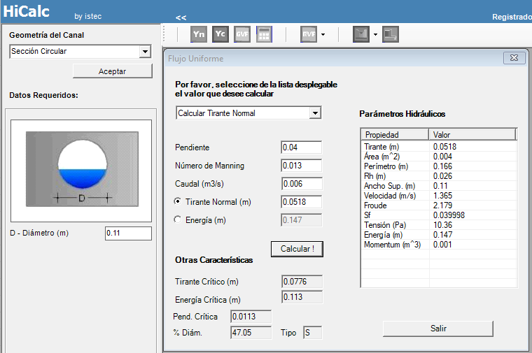
Figura 11: Desagüe por gravedad - Tanque ecualizador.
El tanque de homogenización se muestra en el plano Nº47745/9.

Dosificación de químicos
Para la aplicación de químicos, se consideran los mismos químicos y dosificaciones que la planta existente. La información fue suministrada por OSE y se recoge en el cuadro siguiente:
Tabla 12: Productos químicos.
Producto | Volumen de  preparación (L) | Dosis  promedio (g/m3) | Dosis  en g/L | Punto de aplicación | Presentación | Tratamiento  previo  requerido
Sulfato de  aluminio | 2 tanques de 2000 L | 110 | 0.11 | En línea tubería de agua bruta, punto de mezcla rápida. Prever placa orificio u otro dispositivo que garantice la mezcla. | Polvo | Dilución  100 g/l
Hipoclorito de sodio | 2 tanques de 2000 L | 1.5 prom.  6 máx. | 0.0015 0.006 | En línea previo a DAF | Líquido | -
Ceniza de soda | 2 tanques de 2000 L | 50 | 0.05 | Prealcalinización: en línea tubería de agua bruta, antes del sulfato. La distancia entre la dosificación de ceniza y sulfato debe ser tal que se asegure la mezcla completa de la ceniza antes de llegar al punto de dosificación del sulfato. (min 3m) | Polvo | Dilución  100 g/l
Ceniza de soda | 2 tanques de 2000 L | 20 | 0.02 | Corrección de pH: En el depósito de agua filtrada, cerca de la salida. | Polvo | Dilución  100 g/l
Polielectrolito | 2 tanques de 400 L | 0.2 | 0.0002 | A superficie libre en el floculador. | Polvo | Dilución  0,5 g/l
Carbón  activado | 2 tanques de 2000 L | 40 (D media) | 0.04 | En línea en la tubería de agua bruta, lo más cerca posible de la toma | Polvo | Suspensión 20 g/l
Carbón  activado | 2 tanques de 2000 L | 100 (D máx) | 0.1 |  | Polvo | Suspensión 20 g/l

Para los químicos, a los efectos del alcance de este trabajo, se consideran únicamente los espacios que se deberán dejar previstos para su incorporación para la definición del layout general de la planta. Se considera una nave para depósito y sala de químicos de 400 m², la cual será construida en una segunda etapa.
En el esquema de anteproyecto, se plantea una plataforma elevada, sobre los tanques de químicos, ubicados en línea a nivel de piso. Debajo de la pasarela, a nivel de piso, se colocarían los equipos de bombeo para la dosificación de químicos, con sus fluxómetros y tableros correspondientes.
En esta instancia, se determinan los puntos de funcionamiento de los equipos de bombeo para dosificar los químicos, una vez que esté construida esta sala deberán ser revisados estos cálculos. En tanto no esté construida esta sala de químicos, se deberá utilizar la sala actual de la usina. Se plantean equipos de bombeo de dosificación de químicos con cargas más elevadas que permitan su utilización en esta primera etapa y en la etapa posterior. En la primera etapa, se propone la ejecución de nuevas salidas en las tomas de los tanques de químicos existentes, independientes a las que abastecen las UPAs actuales, dotados con el sistema de bombeo que podrá ser luego utilizado en la nueva sala de químicos. En este escenario, se deberán verificar los volúmenes de los tanques de químicos y la tasa de reposición o llenado de los mismos para asegurar el correcto funcionamiento de la nueva usina, con una demanda mayor que la actual.
En el proyecto ejecutivo a construir en primera etapa, deberá ajustarse los detalles hidráulicos de la dosificación de químicos (actuaciones sobre tanques existentes, colocación de nuevos equipos de bombeo y trazado de tubería).

Caudales de dosificación
A partir de las soluciones concentradas establecidas por OSE y las dosis a aplicar, se determinan los caudales a ser dosificados de la solución concentrada. Los caudales de productos químicos a aplicar se determinaron a partir del caudal máximo de la planta.
En el caso del cloro, dado que no se aportaron datos desde OSE, se determinaron dosis de referencias de 4 mg/L y 6mg/L, y se consideró una solución de hipoclorito sódico al 12%.

Tabla 13: Caudales de dosificación.
Producto | Dosis en g/L | Dilución (g/L) | Q solución concentrada (L/h)
Sulfato de aluminio | 0.11 | 100 | 143
Ceniza de soda | 0.05 | 100 | 65
Ceniza de soda | 0.02 | 100 | 26
Polielectrolito | 0.0002 | 0.5 | 52
Carbón activado | 0.04 | 20 | 260
Carbón activado | 0.1 | 20 | 651
Hipoclorito de sodio | 0.004 | 120 | 4,3
Hipoclorito de sodio | 0.006 | 120 | 6,5

Para cada producto químico, y con el esquema planteado, se determinaron los equipos de bombeo necesarios para su dosificación.
Para todos los casos se plantean tuberías de PEAD PE100 sdr11 para PN16.

Dimensionado de dosificaciones

Carbón activado
Se plantea una tubería de 32 mm de diámetro, de modo de poder cubrir las demandas medias y máximas. Esta tubería tendrá unos 300 m de longitud, inyectando el carbón activado aguas debajo de los equipos de bombeo de la toma.
Tabla 14: Pérdida de carga - Dosificación Carbón Activado.
 | Q med | Q max
Q (m3/s) | 7,23E-05 | 1,81E-04
D (m) | 0,026 | 0,026
Á (m2) | 0,001 | 0,001
velocidad (m/s) | 0,14 | 0,34
L (m) | 300 | 300
rugosidad | 0,00010 | 0,00010
e/D rugosidad relativa | 0,0038 | 0,0038
Reynolds | 3,5E+03 | 8,9E+03
f calculado | 0,04495 | 0,03699
K total | 10,00 | 10,00
hf (m) TOTAL DISTRIBUIDA | 0,49 | 2,52
hf (m) TOTAL localizada | 0,01 | 0,06
h geom (m) | -10,00 | -10,00
h inyección(m) | 32,00 | 32,00
ΔH TOTAL | 22,50 | 24,58

La carga en la inyección deberá ser la misma que la carga de la toma. En este caso se considera un 80% de la carga de la bomba.

Ceniza de soda
La ceniza se utilizará como pre-alcalinizante, previo a la adición de sulfato de aluminio y como corrección de pH posterior a la filtración y previo a la dosificación de cloro.
En ambos casos, se plantean tuberías de PEAD de 20 mm de diámetro. A continuación, se presentan las pérdidas de carga para cada caso.

Tabla 15: Pérdida de carga - Dosificación de ceniza como prealcalinizante.
 | Q
Q (m3/s) | 1,81E-05
D (m) | 0,016
Á (m2) | 0,000
velocidad (m/s) | 0,09
L (m) | 45
rugosidad | 0,00010
e/D rugosidad relativa | 0,0063
Reynolds | 1,4E+03
f calculado | 0,05932
K total | 10,00
hf (m) TOTAL DISTRIBUIDA | 0,07
hf (m) TOTAL localizada | 0,00
h geom (m) | 5,80
h en el punto de inyección (m) | 2,50
ΔH TOTAL | 8,37

Tabla 16: Pérdida de carga - Dosificación de ceniza como corrector de pH.
 | Q
Q (m3/s) | 7,23E-06
D (m) | 0,016
Á (m2) | 0,000
velocidad (m/s) | 0,04
L (m) | 75
rugosidad | 0,00010
e/D rugosidad relativa | 0,0063
Reynolds | 5,8E+02
f calculado | 0,08008
K total | 10,00
hf (m) TOTAL DISTRIBUIDA | 0,02
hf (m) TOTAL localizada | 0,00
h geom (m) | 2,50
h en el punto de inyección (m) | 1,00
ΔH TOTAL | 3,53

Sulfato de aluminio
Para el sulfato de aluminio se plantea una tubería de 20 mm de diámetro. Se presentan las pérdidas de carga en este caso.

Tabla 17: Pérdida de carga - Dosificación de Sulfato de Aluminio.
 | Q
Q (m3/s) | 3,98E-05
D (m) | 0,016
Á (m2) | 0,000
velocidad (m/s) | 0,20
L (m) | 68
rugosidad | 0,00010
e/D rugosidad relativa | 0,0063
Reynolds | 3,2E+03
f calculado | 0,04827
K total | 10,00
hf (m) TOTAL DISTRIBUIDA | 0,41
hf (m) TOTAL localizada | 0,02
h geom (m) | 5,80
h en el punto de inyección | 2,50
ΔH TOTAL | 8,73

Polielectrolito
En el caso del polielectrolito, la tubería planteada es de PEAD 20mm.
Tabla 18: Pérdida de carga - Dosificación de Polielectrolito.
 | Q
Q (m3/s) | 1,45E-05
D (m) | 0,016
Á (m2) | 0,000
velocidad (m/s) | 0,07
L (m) | 68
rugosidad | 0,00010
e/D rugosidad relativa | 0,0063
Reynolds | 1,2E+03
f calculado | 0,06344
K total | 10,00
hf (m) TOTAL DISTRIBUIDA | 0,07
hf (m) TOTAL localizada | 0,00
h geom (m) | 5,80
h en el punto de inyección | 1,00
ΔH TOTAL | 6,87

Hipoclorito de sodio
Para la dosificación de hipoclorito, se consideró una tubería
Tabla 19: Pérdidas de carga - Dosificación de Hipoclorito de Sodio.
 | Q med
Q (m3/s) | 1,20E-06
D (m) | 0,016
Á (m2) | 2,01E-04
velocidad (m/s) | 0,01
L (m) | 55
rugosidad | 0,00010
e/D rugosidad relativa | 0,0063
Reynolds | 9,6E+01
f calculado | 0,26231
K total | 10,00
hf (m) TOTAL DISTRIBUIDA | 1,65E-03
hf (m) TOTAL localizada | 1,83E-05
h geom (m) | 0,50
h en el punto de inyección | 5,00
ΔH TOTAL | 5,50

Equipos dosificadores
En función de las pérdidas de carga antes calculadas, se determinaron los puntos de funcionamiento mínimos que deberán cumplir los equipos dosificadores, y los puntos seleccionados.
Tabla 20: Bombas dosificadoras.
Resumen equipos de bombeo | Q (L/h) | Hcalculada (m) | Hseleccionada (m)
Carbón activado | 260 | 22,50 | 40,00
Carbón activado | 651 | 24,50 | 40,00
Ceniza – prealcalinización | 65 | 8,50 | 25,00
Ceniza - corrección pH | 26 | 3,50 | 20,00
Sulfato de aluminio | 143 | 8,50 | 25,00
Polielectrolito | 143 | 8,50 | 25,00
Hipocloriot de sodio | 4 | 5,50 | 20,00
Hipocloriot de sodio | 7 | 5,50 | 20,00

Desagues pluviales de la planta
Se dimensionan las estructuras para la conducción del escurrimiento pluvial en la planta.
Se dimensionan las cunetas y alcantarillas siguiendo el manual de “Diseño de Sistemas de Aguas Pluviales Urbanos” de la DINASA-MVOTMA. Se utiliza la P3,10 de 82 mm, y un período de retorno de 2 años. Para el tiempo de viaje en la cuenca se toman 2 minutos.
En las tablas adjuntas se observan las cuencas y las estructuras de drenaje pluvial propuestas.
El drenaje pluvial se plantea hacia el fondo del predio, con una cuneta que busca llevar esos escurrimientos pluviales hacia la zona baja de escurrimiento actual.
En la tabla siguiente, se incluyen las cuencas determinadas y sus áreas según cobertura de suelo, determinando además un único C por cuenca. Se utilizaron coeficientes de escurrimiento de 0,35 para cobertura de pasto y 1 para techos y pavimentos.

Tabla 21: Cuencas de drenaje pluvial.
Cuenca | Á Total (m2) | Á imp (m2) | Á verde (m2) | C
Cuenca 1 | 486 | 89 | 397 | 0,47
Cuenca 2 | 296 | 296 | 0 | 1,00
Cuenca 3 | 417 | 417 | 0 | 1,00
Cuenca 4 | 353 | 353 | 0 | 1,00
Cuenca 5 | 234 | 0 | 234 | 0,35
Cuenca 6 | 511 | 511 | 0 | 1,00
Cuenca 7 | 215 | 215 | 0 | 1,00
Cuenca 6 + 7 | 726 | 726 | 0 | 1,00
Cuenca 8 | 203 | 203 | 0 | 1,00
Cuenca 9 | 518 | 518 | 0 | 1,00
Cuenca 10 | 377 | 377 | 0 | 1,00
Cuenca 11 | 384 | 384 | 0 | 1,00
Cuenca 12 | 475 | 475 | 0 | 1,00

A continuación, se recogen las cunetas y alcantarillas propuestas.
Tabla 22: Alcantarillas.
Tramo | CZ AA | CZ aa | So (%) | L (m) | Q diseño (m3/s) | D (mm) | y (m) | v (m/s) | y/D
Alc 1 | 41,21 | 41,11 | 1,00% | 10,00 | 0,015 | 400 | 0,06 | 0,89 | 16%
Alc 2 | 40,83 | 40,76 | 1,00% | 7,50 | 0,018 | 400 | 0,07 | 0,98 | 19%
Alc pto bajo | 41,20 | 41,14 | 1,00% | 6,50 | 0,048 | 400 | 0,13 | 1,34 | 33%

Tabla 23: Cunetas y canales.
Tramo | L (m) | S cuneta (%) | A (ha) | C | Tiempo hasta conducción (min) | Tiempo por conducción (min) | Tc (h) | I (mm/h) | Q (m3/s) | Q no interceptado | Q diseño (m3/s) | Profundidad (m) | y(m) | v (m/s)
Cuneta frentista | 22 | 3,60% | 0,03 | 1,00 | 2,00 | 0,53 | 0,04 | 186,71 | 0,02 | 0,00 | 0,02 | 0,40 | 0,11 | 0,69
Cuneta frentista | 54 | 0,50% | 0,08 | 0,67 | 2,53 | 2,59 | 0,09 | 127,03 | 0,02 | 0,00 | 0,02 | 0,40 | 0,17 | 0,35
Cuneta lateral izquierda | 26 | 0,50% | 0,04 | 1,00 | 2,00 | 1,17 | 0,05 | 164,98 | 0,02 | 0,00 | 0,02 | 0,40 | 0,19 | 0,37
Cuneta atràs - izquierda | 56 | 1,68% | 0,04 | 1,00 | 3,17 | 1,41 | 0,08 | 134,87 | 0,01 | 0,02 | 0,03 | 0,40 | 0,18 | 0,66
Cuneta izquierda interior | 41 | 2,90% | 0,02 | 0,35 | 2,00 | 1,42 | 0,06 | 158,26 | 0,00 | 0,00 | 0,00 | 0,40 | 0,07 | 0,48
Canal central izq | 37,8 | 0,53% | 0,06 | 1,00 | 2,00 | 0,34 | 0,04 | 195,13 | 0,03 | 0,00 | 0,03 | 0,40 | 0,04 | 1,88
Cunecta lateral derecha interior | 23 | 4,30% | 0,02 | 1,00 | 2,00 | 0,53 | 0,04 | 186,58 | 0,01 | 0,00 | 0,01 | 0,40 | 0,10 | 0,72
Canal central der - AA | 27 | 1,05% | 0,06 | 1,00 | 2,00 | 0,39 | 0,04 | 192,46 | 0,03 | 0,00 | 0,03 | 0,40 | 0,07 | 1,14
Canal central der - aa | 19 | 1,05% | 0,02 | 1,00 | 2,39 | 0,25 | 0,04 | 182,10 | 0,01 | 0,03 | 0,04 | 0,40 | 0,09 | 1,24
Cuneta final | 28 | 0,50% | 0,06 | 1,00 | 5,17 | 0,84 | 0,10 | 116,27 | 0,02 | 0,08 | 0,10 | 0,50 | 0,34 | 0,55

Las cunetas consideradas son de pasto, de sección triangular y taludes 1,5H:1V, con pendientes y profundidades según tabla anterior. En el caso de los canales, se consideraron canaletas de hormigón rectangulares de 40 cm de base y altura mínima 40 cm.

Obra de toma
La obra de toma actual fue construida durante la sequía del año 2009 y consiste en una torre sobre el lago. Esta torre tiene cota de base de +32,35 y cota de losa superior +38,75.
El vertedero de la presa de Paso Severino se encuentra a cota +36,00, mientras que la descarga de la represa, utilizada para dar agua a Aguas Corrientes, se encuentra a cota +28,00.
La toma está compuesta por una bomba sumergible y una tubería de PEAD PE 100 de diámetro nominal 160 mm SDR 33, PN 5, que conecta la bomba con la usina. La bomba se encuentra sujetada a la torre de toma. Ante episodios de sequía, cuándo la cota del embalse desciende por debajo del nivel de la torre, se corre la bomba hacia zonas más profundas. Esto es posible ya que la tubería de aducción a la usina tiene una longitud mayor a la distancia entre la torre de toma y la usina, de manera que permite tomar agua para distintos niveles del embalse.

Estudio de niveles de toma actual
Se observó que la toma para la usina se encuentra 4,5 m por encima del nivel de toma de la presa, y según fue informado, en varias oportunidades la toma actual de la usina se seca y es necesario mover el equipo de succión hacia zonas más profundas del lago. Este es el caso de la presente sequía, que ha dejado la torre de toma al descubierto, cómo se observa en la imagen a continuación, tomada en mayo de este año.
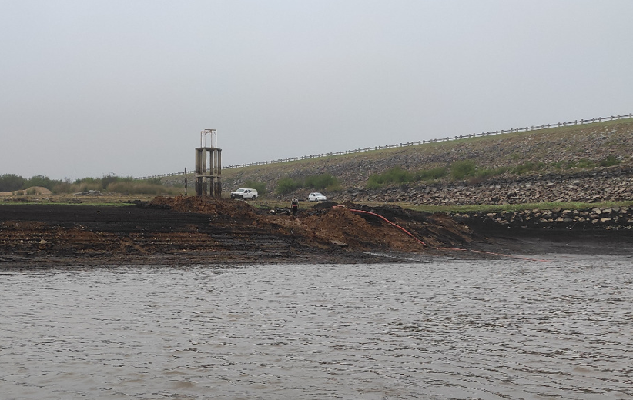
Figura 12: Obra de toma sobre lago Represa Paso Severino.
A raíz de esto, se procedió a hacer un análisis de los niveles del lago, brindados por OSE.

Figura 13: Niveles en el Lago de la presa Paso Severino - Fuente: OSE.
Los niveles analizados corresponden al período 01/01/2020 al 8/11/2021. En este período, si bien los niveles se registran mayores a 32, existen niveles próximos a 32.
Se analiza la frecuencia de los niveles, que se recogen en la tabla y gráfico a continuación. En el caso de la tabla, para el nivel 32 se incluyen los niveles registrados entre 32 y 33.

Tabla 24: Frecuencia niveles Lago presa Paso Severino.
Niveles | Cantidad | Frecuencia
28 | 0 | 0%
29 | 0 | 0%
30 | 0 | 0%
31 | 0 | 0%
32 | 68 | 3%
33 | 344 | 13%
34 | 286 | 11%
35 | 508 | 19%
36 | 1437 | 53%
37 | 50 | 2%
38 | 10 | 0%
39 | 5 | 0%
40 | 1 | 0%
41 | 0 | 0%

Figura 14: Frecuencia de niveles.
Si bien se analizaron solo dos años de niveles se observa que, para garantizar un funcionamiento ininterrumpido de la usina, se debe contar con un nivel de toma por debajo de la cota 32, teniendo en cuenta además, que la toma de la represa se encuentra a cota 28, se debería colocar una nueva obra de toma capaz de tomar para niveles bajos del lago.

Nueva obra de toma
Se analizaron distintas alternativas para la obra de toma:
- Construir una nueva obra de toma, modificando la toma de la presa (aguas abajo del dique)
- Construir una nueva obra de toma en las columnas del dique de la presa (aguas arriba del dique)
- Construir una nueva obra de toma con flotadores.
Tras un análisis de alternativas, la seleccionada y entendida como la más viable, consiste en construir una nueva obra de toma con bombas montadas sobre flotadores. De esta manera, los equipos de bombeo se ubicarían sobre el lago, en la zona de cota batimétrica 27 m, de modo que la posición de los equipos de bombeo variaría con el nivel de agua en el lago, asegurando una disponibilidad para todos los niveles de operación de la presa.

Descripción de la nueva obra de toma
La nueva obra de toma se conforma entonces por dos equipos de bombeo sumergibles en la modalidad operativa 1 + 1 (uno operativo y uno de respaldo) cada uno montado sobre flotadores específicos, los cuales serán sujetados al fondo mediante muertos de hormigón.
Cada equipo de bombeo tendrá su tubería de impulsión en PEAD PE 100 Ø 160 mm hacia la orilla, donde se colocará en cada línea una válvula de retención y una llave de paso. Aguas abajo de ello, se unirán las impulsiones para seguir por una única línea hacia la usina.
A continuación, se recogen imágenes de instalaciones con equipos de bombeo montados sobre flotadores, para comprender la nueva toma propuesta.
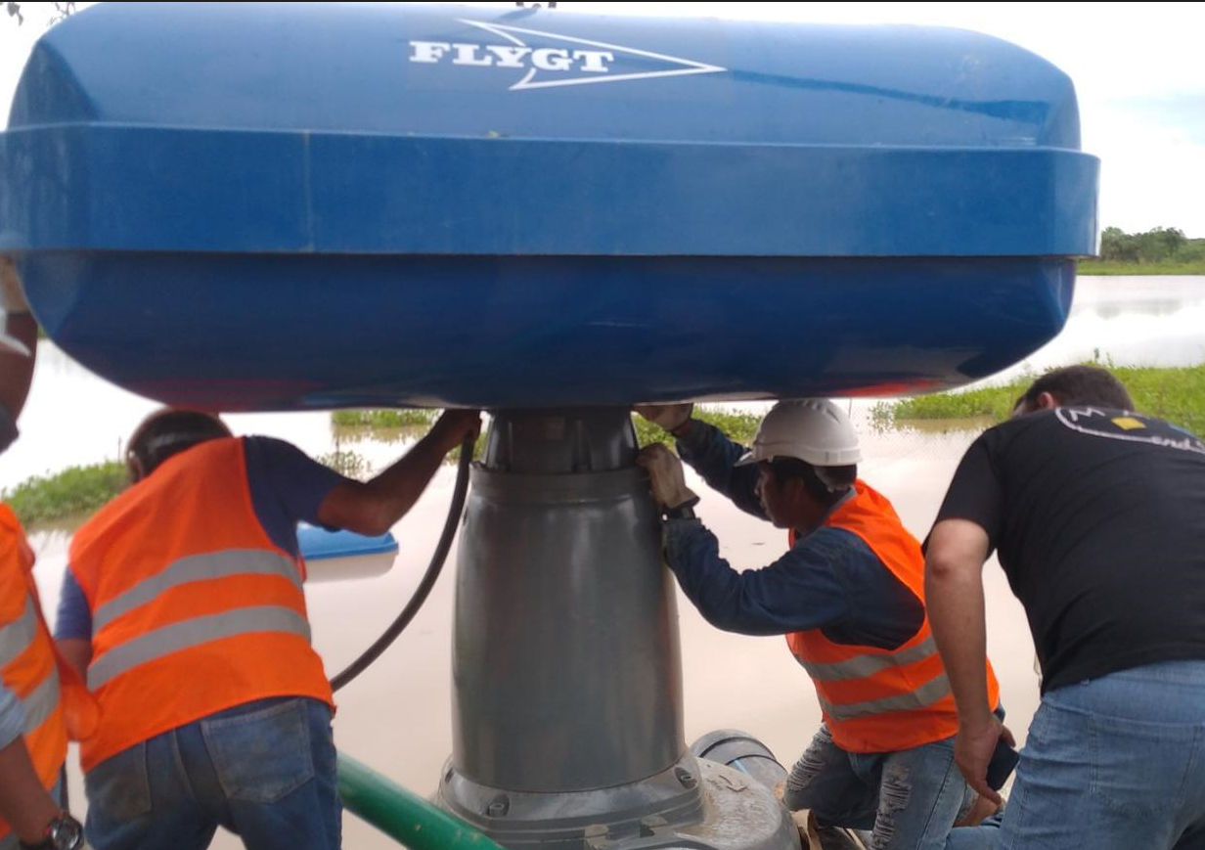
Figura 15: Equipo de bombeo montado con flotador.
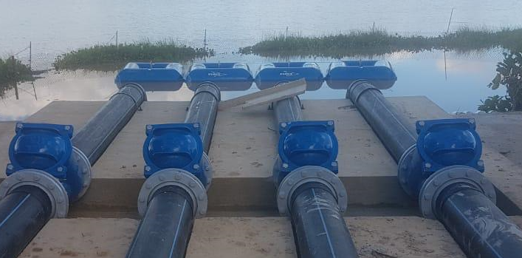
Figura 16: Ejemplo de instalación con equipos de bombeo montados sobre flotadores.
El primer tramo desde la toma en el lago hasta las válvulas será de unos 125 m de longitud y contará con flotadores equidistantes, de manera de mantener la tubería flotando. Se colocará próximo a los equipos de bombeo una unión para permitir el desmontaje y de esa manera, permitir tareas de mantenimiento sobre los equipos de bombeo. El tramo por tierra tendrá una longitud aproximada de 340 m.
El punto de funcionamiento de los equipos de bombeo será:
Tabla 25: Equipo de bombeo - Obra de Toma.
Obra de toma
Equipos | 1+1
Q (m³/h) | 115
H (m) | 40

La obra de toma se muestra en el plano Nº47745 planchas 12 y 13.

Impulsión y redes de distribución
Para la definición de alternativas y soluciones se desarrolló un modelo en EPANET donde se modelaron las redes de Mendoza, Mendoza Chico y 25 de Mayo, y el sistema de Cardal considerando un tanque de cabecera.
EPANET es un software de código libre que elaborado por la US EPA el cual ejecuta simulaciones en régimen semipermanente, cuasi-estacionario del comportamiento hidráulico en redes de abastecimiento de agua a presión. Al modelo se le introducen como parámetros de entrada las características de las tuberías como el diámetro, la rugosidad y el largo; las cotas y demandas puntuales y las condiciones de borde; de modo que devuelve como parámetros principales de salida la velocidad en las tuberías y la presión en los puntos de interés. En esta instancia la ecuación de pérdidas de carga elegida en la simulación es Darcy Weisbach.
En el ANEXO II, se presentan los cálculos y verificaciones hidráulicas realizadas para definir el funcionamiento de los sistemas, con el objetivo centralizar el tratamiento en Paso Severino. Se realizaron dos modelaciones en el software EPANET, uno de ellos para evaluar el funcionamiento actual de la red en 25 de Mayo, y a partir del mismo un nuevo modelo para proyectar el comportamiento de la futura red en su totalidad (25 de Mayo, Mendoza, Mendoza Chico y derivación a Mendoza).

Red actual
Actualmente, el área de estudio está constituida por dos sistemas independientes: 25 de Mayo, cuyo abastecimiento proviene de las UPAs ubicada en las afueras de la localidad y tres perforaciones en el centro de la ciudad controladas por un tanque de almacenamiento de 75 m³; y Mendoza – Mendoza Chico que es abastecido por las UPAs en Paso Severino junto con tres perforaciones en las localidades, y que además cuenta con un recalque y cuatro tanques de almacenamiento (175 m³ en total). Ambos sistemas se muestran en la siguiente figura.
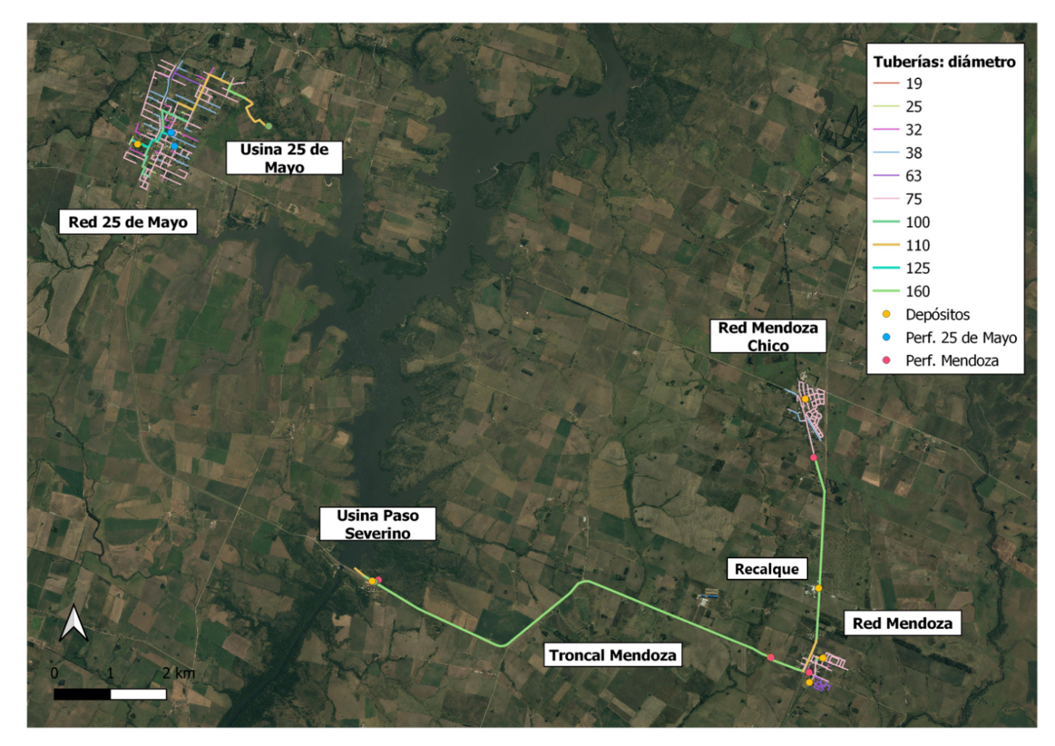
Figura 17: Sistemas 25 de Mayo y Mendoza - Mendoza Chico.

Sistema 25 de Mayo – sistema actual
La localidad 25 de Mayo se abastece durante el día (en el horario de 6:00 a 20:00 hs) de las UPAs ubicada al este de la ciudad y las perforaciones subterráneas en simultáneo, mientras que durante la noche el abastecimiento se da exclusivamente con las perforaciones.
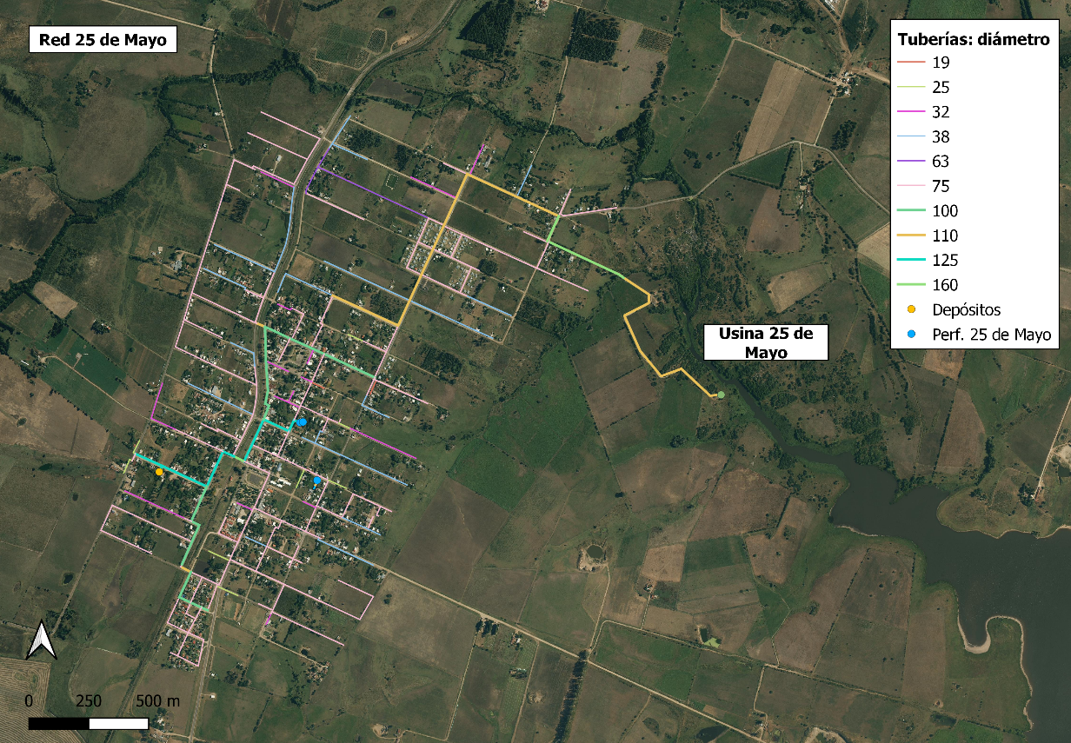
Figura 18: Sistema 25 de Mayo.
La red de distribución de la localidad es la presentada en la figura anterior, cuyas tuberías principales son de diámetros 75 mm, 110 mm, 125 mm y 160 mm, tal como se presenta a continuación:
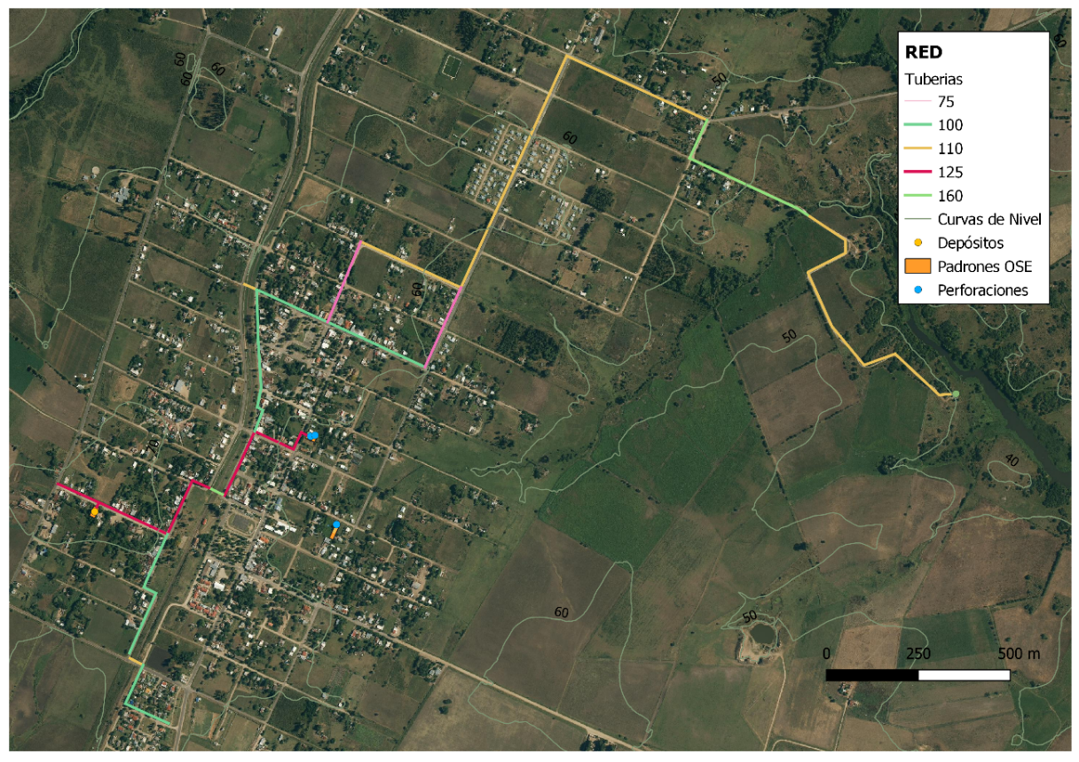
Figura 19: Tuberías principales, red 25 de Mayo.
El sistema cuenta con un único depósito elevado, cuya capacidad es de 75 m³. Este se encuentra elevado 16 m y sus dimensiones son 6,2 m de diámetro y 2,5 m de altura. Estos valores de elevación y altura respecto al nivel del terreno son los utilizados en la modelación.
En el ANEXO II se presenta el estudio de la red actual, que se utilizó como punto de partida para verificar las condiciones en el sistema de la red propuesta.

Sistema Cardal – Actual
El sistema de abastecimiento de Cardal está compuesto por dos perforaciones que impulsan a la red, y un depósito de 81 m³. Este depósito se ubica en el padrón N°306, en la intersección de las Calles José Artigas (Ruta 77) Y Miserminda P. de Cerqueiro.
No se cuenta con información de la red de distribución de la localidad.

Sistema Mendoza y Mendoza Chico– Actual
El sistema de Mendoza está compuesto por una troncal de aproximadamente 10,4 km de longitud y de diámetro 160 mm, PN 10, y cuenta con varios pozos que bombean directamente a la impulsión o a la red.
En la distribución, existen diversas conexiones directamente de la troncal, y al acercarse a las localidades de Mendoza y Mendoza Chico, la troncal comienza a tener derivaciones hacia la red mallada.
Actualmente Mendoza cuenta con dos perforaciones activas, una de ellas es la perforación 81.4.012 que se encuentra sobre la traza de la aductora, a 500 m aguas arriba de la localidad de Mendoza impulsando directamente a la troncal. La segunda perforación existente en Mendoza es la 1022, que se localiza al Este de la ruta, la cual bombea hacia la red, contra el nivel del tanque de Mendoza que se ubica a unas cuadras del pozo. La localidad de Mendoza cuenta con varios tanques de 40 m³, 21 m³y 40m³.
Entre las localidades de Mendoza y Mendoza Chico se encuentra un recalque con capacidad entre 8 y 9m³/h.
En Mendoza Chico existen dos perforaciones: en padrón urbano la perforación 81.4.002, en padrón rural la perforación rural 81.4.004. La primera opera bombeando directo a la red, mientras que la segunda opera conectada a la troncal.
La capacidad de tanques en Mendoza Chico es de 75 m³.

Red propuesta
En esta sección, se presenta en mayor detalle las actuaciones propuestas en la red, así como las simulaciones correspondientes a la alternativa seleccionada. La solución propuesta comprende:
- Sistema de tratamiento centralizado para 25 de Mayo, Cardal y Sistema Mendoza en Paso Severino, con una UPA 2000T funcionando 16 hs diarias.
- Nueva troncal 25 de Mayo desde Paso Severino hasta nuevo tanque de cabecera.
- Nueva troncal a Cardal desde la troncal Paso Severino-25 de Mayo a un tanque de cabecera.
- Eliminación del aporte de las perforaciones subterráneas a excepción del pozo 81.4.012.
- Sistema de mezcla para agua de perforación 81.4.012.
- Modificación de las redes de distribución de todas las localidades para que funcionen con depósitos de cabecera.
- Protección del sistema contra golpe de ariete.
La modelación incluye la UPA en Paso Severino, representada por su correspondiente bombeo a definir; la troncal a 25 de Mayo y Cardal, el tanque existente y nuevo tanque y la red de 25 de Mayo; el tanque de cabecera en Cardal a definir; la troncal Mendoza junto con las redes de distribución de Mendoza y Mendoza Chico, el recalque existente, y un nuevo depósito y recalque en Mendoza junto con el pozo 81.4.012.

Demandas
Para las demandas en el modelo, se utilizan los consumos proyectados en los balances presentados en Informe Diagnóstico, en este caso correspondientes a demandas máximas en la red. En la siguiente tabla se presentan los caudales medios diarios para este escenario.
Tabla 26: Demanda media horaria para el día de máximo consumo para la red propuesta.
 | 25 de Mayo | Mendoza | Cardal | UPA
Q (m³/h) | 29,31 | 31,87 | 11,64 | 100
Q (m³/h) | 72,82 |  |  | 100

La situación modelada corresponde al día de máximo consumo, para el horizonte de diseño. Se trata de demandas pico. En la tabla anterior se presenta el valor promedio diario, que es el utilizado para ingresar las demandas en el modelo, que mediante el patrón diario modela las variaciones a lo largo del día.
Se plantea una operación de la UPA de dos turnos, es decir 16 hs diarias. En la tabla a continuación se observan las demandas diarias de las localidades, y el total, conjunto con la producción de la UPA. La diferencia entre estos valores es cubierta por la perforación 81.4.012.

Tabla 27: Demandas y producción diaria para la red propuesta.
 | 25 de Mayo | Mendoza | Cardal | UPA
Q (m³/d) | 703 | 765 | 279 | 1600
Q (m³/d) | 1747 |  |  | 1600

Se debe tener en cuenta que el aporte de agua de la perforación 81.4.012 permite que el volumen de producción diario sea suficiente también para abastecer la localidad de Cardal.
En el caso de 25 de Mayo, dado que se cambiaba el funcionamiento de la red, al cambiar la ubicación de la UPA, eliminar las perforaciones y cambiar la impulsión, se realizó una modelación de la situación actual, para verificar el funcionamiento actual, y evaluar los cambios a realizar. Esto se recoge en el Anexo II. De esta modelación se mantuvo la distribución de caudales en la red, aumentando el valor de los consumos. En el caso de Mendoza, y dado que no se cuenta con información de la línea de impulsión, se realizó un trazado estimado de la misma, siguiendo el modelo digital del terreno del IDEUy, y aplicando los mismos criterios que para 25 de Mayo, se realizó la modelación únicamente para el escenario futuro, verificando las condiciones operativas de la red. En el caso de Cardal, ya que no se cuenta con información de la red, únicamente se verificaron los consumos totales para el escenario proyectado, con tanque de cabecera.

Volúmenes de almacenamiento

Tabla 28 se presenta un resumen de las capacidades de almacenamiento instaladas y previstas de acuerdo con la solución propuesta para todo el sistema.

Tabla 28: Capacidades de almacenamiento del sistema.
Sistema | Volúmenes totales (m³)
25 de Mayo | 300
Paso Severino | 150
Mendoza | 100
Tanque de mezcla - Recalque | 100
Mendoza Chico | 75
Cardal | 150

En el Anexo IV se recoge un análisis de la capacidad de almacenamiento en cada localidad con los tanques propuestos.

Impulsión
Se proyecta el funcionamiento de la UPA 2000T en Paso Severino en el horario 6 a 22hs (16 hs), de modo que, para la modelación realizada se simula dicha consigna de funcionamiento en el sistema de impulsión como patrón horario. En la usina se prevé un depósito de almacenamiento a nivel del terreno con las características que se presentan a continuación:
Tabla 29: Depósito Paso Severino (depósito de agua filtrada).
Nuevo tanque Paso Severino (UPA)
V (m³) | 150
D eq (m) | 8,00
H (m) | 3
Cterreno (m) | 43,32
Cz salida - Cterreno (m) | 1

Se colocará un nuevo cabezal de bombeo a la salida del DAF, que contará con dos sistemas de impulsión independientes para las localidades de 25 de Mayo y Cardal por un lado, y por otro lado para el sistema Mendoza. En cuanto a la aducción a la red, tal como se explicó previamente se dispone de $Q=100 m^{3}/h$ mientras que la carga máxima admitida es $H=80 mca$, dado por las características de la tubería existente en la impulsión al sistema Mendoza. Las características los equipos de bombeo se recogen en la siguiente tabla:
Tabla 30: Características de la impulsión.
Bombeo Alta UPA Paso Severino
 | 25 de Mayo + Cardal | Mendoza
Equipos | 2+1
Q (m³/h) | 61 | 41
H (m) | 65 | 60
Hs de funcionamiento | 6 a 22 hs | 6 a 22 hs

25 de Mayo

línea de impulsión
La nueva troncal hacia 25 de Mayo tiene una longitud aproximada de 10,6 km, siendo los primeros 2,8 km aproximadamente hasta la derivación para la localidad de Cardal en diámetro nominal 250mm, los siguientes 2,8 km en diámetro nominal 200 mm (hasta +5600) y los restante 4,8 km de diámetro nominal 160 mm. Se prevé que esta troncal se ejecute en PVC-O de acuerdo a la norma ISO 16422:2014.
Esta troncal, tiene la particularidad de tener que atravesar el dique de la presa Paso Severino. Para ese tramo, se prevé la ejecución de la tubería en fundición dúctil K9, diámetro 250 mm, de acuerdo a norma ISO 2531. Esta tubería irá suspendida paralela al puente y taludes que atraviesan la presa, entre las progresivas +150 y +874 aproximadamente según se observa en las planchas adjuntas.

Empalme a la red
Un punto importante de la red propuesta es el empalme de la nueva troncal 25 de Mayo con la red de distribución existente. Para esto y en virtud de los intercambios con OSE, se continua la aductora como una línea en paralelo a la red de distribución hasta llegar a la ubicación del tanque para su operación como tanque de cabecera (Figura 20).
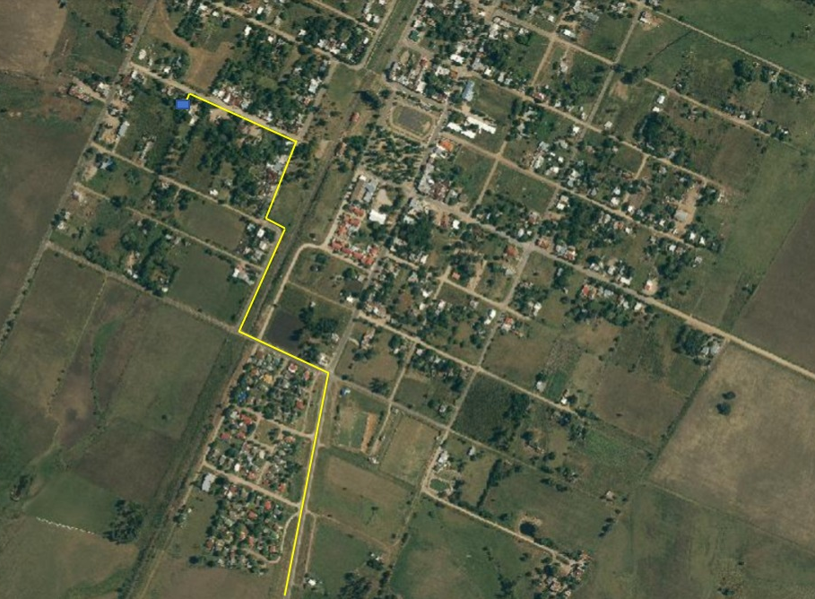
Figura 20: Línea de distribución hacia el tanque de cabecera.
En la Figura 21 se presenta el perfil corto de la aductora, indicándose en gris el tramo previo a la bifurcación a Cardal.

Figura 21: Perfil aductora 25 de Mayo.

depósito de cabecera
El nuevo depósito será elevado de capacidad 300 m³, en el predio donde se encuentra actualmente el único depósito con el que cuenta la localidad de 75 m³ de capacidad; o en un predio próximo a este a definir por OSE, para garantizar el almacenamiento suficiente a la localidad. El nuevo depósito constituirá la totalidad del almacenamiento de la localidad, desafectándose el existente. En la siguiente tabla se presentan sus principales características.

Tabla 31: Depósito de almacenamiento 25 de Mayo.
 | Tanque nuevo
Vtot (m³) | 300
D eq (m) | 9,8
H (m) | 4
Cota terreno (m) | 71,79
Cz salida - Cterreno (m) | 14,5

Se prevé que el ingreso a este tanque sea sobre el nivel máximo de agua en el tanque, de manera de evitar retrocesos en la línea, dado que el tanque de cabecera de Cardal se encuentra a una cota inferior.

Ubicación del depósito
En este escenario se adiciona un tanque en la localidad 25 de Mayo, necesario para cubrir la demanda de la noche. Como los predios con los que cuenta OSE son de altura significativamente menor al del tanque existente, se opta por proyectar un nuevo depósito en el mismo predio. Dado que no hay espacio disponible en el predio, se propone la construcción de un tanque elevado, con los locales en la base.
Otra opción, es construir el tanque en un predio próximo al predio del tanque actual. La ubicación final del tanque será definida en Proyecto Ejecutivo por OSE. A los efectos de la modelación se proyecta junto al tanque existente.
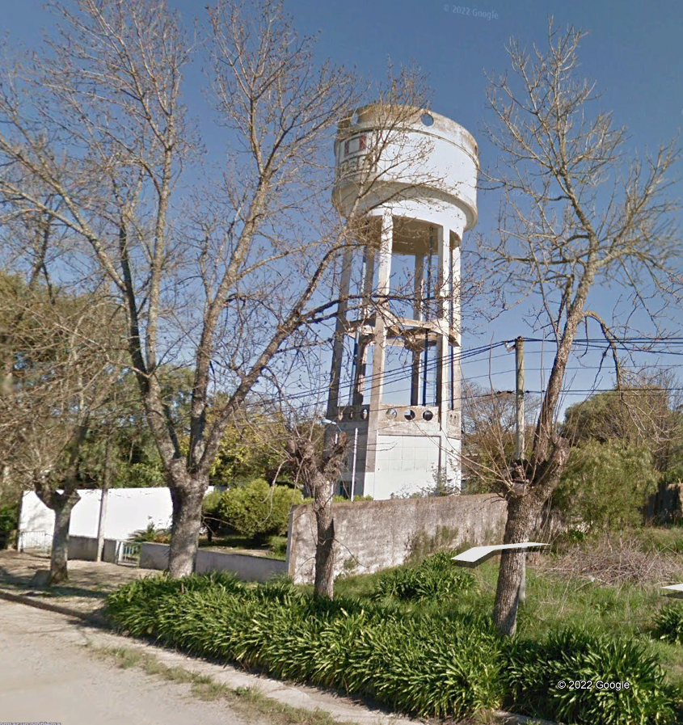
Figura 22: Depósito existente en 25 de Mayo.

Cardal
Desde la bifurcación sobre la impulsión a 25 de Mayo, se prevé una aducción en diámetro nominal 160 mm hasta la localidad de Cardal. En dicha bifurcación, se proyecta una reguladora de presión en la derivación hacia Cardal, ya que el desnivel topográfico entre esta localidad y 25 de Mayo, que comparten la aducción, hace que sea necesaria la introducción de una pérdida de carga de 15 mca hacia Cardal.
En el estudio de esta aducción, se observa que hay un punto alto importante previo a la llegada a la localidad, en la progresiva +10.300 de la tubería proyectada. Se propone entonces, la colocación de un tanque elevado en este punto, de modo de garantizar presiones en la troncal. Se plantea que, desde este tanque, se conduzca por gravedad directamente hacia la red de Cardal, pudiendo ser tanque de cabecera, o conduciendo el agua hacia el tanque existente. Para esto, se tendría una tubería de aproximadamente 2620 m de longitud en PVC-O DN 160mm, de acuerdo con la norma ISO 16422:2014.
A los efectos de este informe, se considera para la impulsión a Cardal, una tubería de PVC-O, de diámetro nominal 160mm, de acuerdo con la norma ISO 16422:2014, con una longitud total aproximada de 10.300 metros.
No se cuenta con información de la red de distribución, por lo que se verifica únicamente el funcionamiento del depósito.
A continuación, se presenta el perfil de la aducción hasta Cardal, incluyendo el tramo conjunto con 25 de Mayo.

Figura 23: Perfil aductora Cardal.

depósito
Se prevé la incorporación de un depósito en Cardal de 150 m³ con las características que se recogen en la tabla a continuación.
Tabla 32: Depósito de almacenamiento Cardal.
 | Tanque nuevo
Vtot (m³) | 150
D eq (m) | 7
H (m) | 4
Cota terreno (m) | 67,55
Cz salida - Cterreno (m) | 15

La incorporación de este tanque permite el correcto funcionamiento del sistema de abastecimiento de la localidad de Cardal y se considera necesario. Para su ubicación, se deberá expropiar una fracción de padrón. Se presenta en el plano Nº47745/23 una posible ubicación de este tanque y esta solución deberá ser aprobada por OSE.

Mendoza
En el caso del sistema Mendoza, se propone utilizar la troncal existente. Para esta troncal, no existen planos conforme a obra. Se prevé un punto de empalme, desde el nuevo cabezal de bombeo a la aducción existente en el predio de la usina, materializado con una Tee para garantizar el funcionamiento actual hasta último momento.
A los efectos de la modelación, se cuenta únicamente con tramos de tubería en QGIS. Para poder estudiar el funcionamiento de la impulsión a este nuevo sistema, se traza un perfil de aducción tomando en cuenta los tramos presentados en el QGIS y el perfil del terreno obtenido del MDT del IDEUy. El perfil utilizado para esta impulsión se adjunta en los anexos de modo de permitir su estudio y se presenta en la Figura 24 y Figura 25.

Figura 24: Perfil aductora Mendoza.

Figura 25: Perfil aductora – Mendoza – Mendoza Chico.

Recalque Mendoza – Perforación 81.4.012
Uno de los aspectos más relevantes de la solución propuesta consiste en mantener en funcionamiento la perforación 81.4.012 que actualmente bombea directamente a la troncal, aguas arriba de las localidades Mendoza y Mendoza Chico. Por razones de calidad, dado que la perforación contiene arsénico, es necesario garantizar la mezcla del agua de la perforación con agua proveniente de la usina. Para esto, se prevé un tanque de 100 m³ que almacene agua tratada de la UPA, con un sistema de bombeo para mezcla en línea con el agua de la perforación durante la noche. Es decir, durante las horas que no opera la UPA, el sistema garantiza su abastecimiento por medio del agua de la perforación mezclada con lo almacenado del agua tratada.
Para llevar a cabo la mezcla, se propone la colocación de una válvula de presión actuada a la salida del tanque de mezcla y una válvula de presión fija a la salida del bombeo. Ambas impulsiones se unirán en el predio de la perforación para luego incorporarse a la tubería de impulsión a Mendoza, aguas arriba de una válvula de retención que se colocará sobre la impulsión existente. Ver plano Nº47745/26.1.

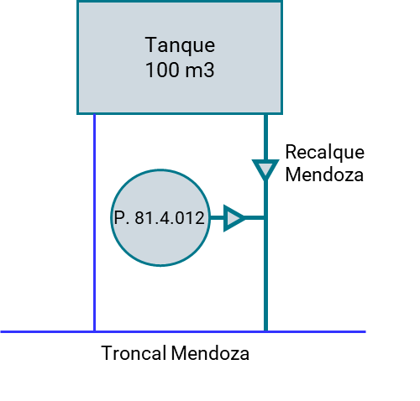
Figura 26: Esquema depósito - perforación - recalque Mendoza.
En la conexión del pozo, se sugiere la incorporación de un caudalímetro, de modo de poder conocer el caudal aportado por el mismo, para de esta forma, poder asegurar la calidad del agua distribuida. Previo a la entrada al depósito se incorpora una válvula reguladora de presión: PAA=33 mca, Paa=8 mca, Q=5,4 m3/h. En la Tabla 33 se presentan las características del nuevo depósito de agua potable.
Tabla 33: Depósito nuevo para mezcla.
Nuevo tanque Mezcla PRFV (Perforación)
V (m³) | 100
D eq (m) | 3,8
H (m) | 9
Cterreno (m) | 41,46
Cz salida - Cterreno (m) | 0

El funcionamiento de la red planteado implica un abastecimiento directo de la UPA durante sus horas de funcionamiento, dejando el nuevo tanque y los bombeos desde este y desde el pozo, para el horario en que no opera la UPA. Por lo tanto, en la modelación se limita el funcionamiento del recalque del tanque de mezcla e impulsión de la perforación al horario 22 a 6 hs.
En cuanto a la calidad del agua, en instancias anteriores, se determinó que en la dilución se debe cumplir 0,2:1 (Agua de UPA: Agua de pozo) para cumplir con la normativa en cuanto a Arsénico. En la Figura 27 se puede observar que la mezcla está garantizada, ya que se requiere un caudal a aducir en el recalque mayor a 3 m³/h aproximadamente.

Figura 27: Caudales de bombeo para garantizar mezcla.
A continuación, se resumen los puntos de funcionamiento de la perforación y del tanque de mezcla. En el caso de la perforación, se propone un cambio del equipo de bombeo, para asegurar el punto de funcionamiento deseado.

Tabla 34: Sistema de bombeo – Recalque Mendoza.
Recalque Mendoza - Perforación
Equipos | 1+1
Q (m³/h) | 12
H (m) | 50
Hs de funcionamiento | 22 a 6 hs

Tabla 35: Equipo de bombeo – Perforación.
Perforación 81.4.012
Equipos | 1
Q (m³/h) | 14,4
H (m) | 65*
Hs de funcionamiento | 22 a 6 hs

(*) se considera el nivel de succión aportado por OSE de -15m del nivel de terreno para el pozo.
La situación modelada corresponde a una situación tipo, donde el pozo aporta lo suficiente para cubrir las demandas nocturnas de las localidades de Mendoza y Mendoza Chico. Se prevé que ante tareas de mantenimiento y/o actuaciones sobre la planta potabilizadora, el pozo pueda trabajar a su capacidad máxima de 18 m³/h dando abastecimiento a las localidades.

Depósitos de cabecera y cambios en la red
En Mendoza no se prevé la incorporación de nuevos depósitos de almacenamiento, si no que se prevén las modificaciones para que los existentes funcionen como tanques de cabecera. Para ello, se prevé el cierre de las conexiones de la aductora directo a la red, y dos nuevas líneas de la aductora hacia los tanques de la localidad en DN 110 mm, que se presentan en amarillo en la Figura 28. Estas actuaciones, implican dos nuevos tendidos de tuberías que deberán cruzar la ruta N°5. Dado la importancia de esta ruta para el tránsito del país, se sugiere que estos cruces se realicen mediante tunelera.
En resumen, las actuaciones en Mendoza son:
- Cierre de derivaciones directas de la aductora a la red de distribución.
- Desconexión de la red con la aductora (de un lado y otro de la ruta en el punto de desconexión de la aductora indicado en las planchas adjuntas).
- Dos nuevas líneas desde la aductora a los tanques existentes.
- Válvulas reguladoras de presión en cada derivación luego de cada cruce de ruta: tanque 1: PAA = 48 mca, Paa = 20 mca, Q = 12,2 m³/h; tanque 2: PAA = 41 mca, Paa = 12 mca, Q = 14,4 m³/h.

Estas actuaciones se esquematizan en el plano Nº47745/26.1.
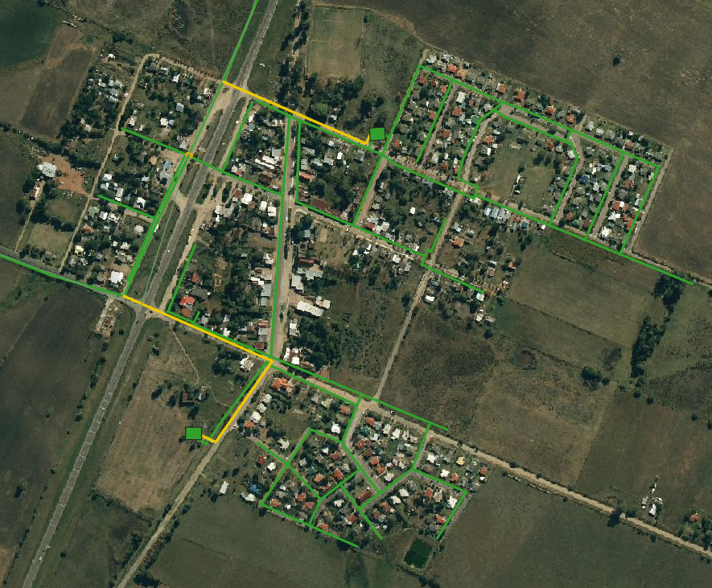
Figura 28: Nuevas líneas en Mendoza.

RECALQUE Mendoza Chico
Para la localidad de Mendoza Chico se proyecta una línea de impulsión hacia el tanque de diámetro nominal 110 mm en PEAD, en amarillo en la Figura 28, de manera de independizar la red de la impulsión y lograr que el tanque opere de cabecera. Se mantiene el volumen de almacenamiento actual con el tanque existente, y el recalque sobre la ruta N°5.
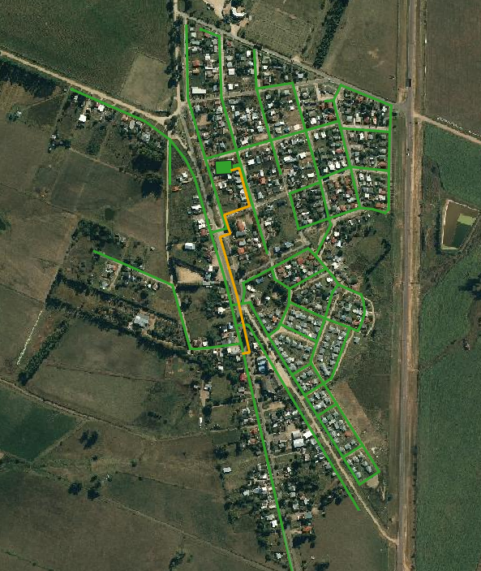
Figura 29: Nueva línea Mendoza Chico.
En cuanto al recalque existente aguas arriba de Mendoza Chico, la configuración de funcionamiento obtenida implica su funcionamiento durante el día al igual que la UPA, mientras que, durante la noche, el abastecimiento a Mendoza Chico será desde el depósito y la aducción del recalque de Mendoza. Se propone un cambio de los equipos de bombeo, ya que se proyecta la instalación de un sistema de bombeo del tipo 1+1 (un equipo operativo y uno de respaldo). El nuevo sistema de recalque debe cumplir las siguientes características:
Tabla 36: Nuevo sistema de bombeo – Recalque Mendoza Chico.
Recalque Mendoza Chico
Equipos | 1+1
Q (m³/h) | 29
H (m) | 52
Hs de funcionamiento | 6 a 22 hs

El nuevo sistema de bombeo se instalará en la caseta actual del recalque hacia Mendoza Chico.
En los planos adjuntos se describen las obras necesarias a ejecutar.

Funcionamiento de la red
En este capítulo se verifica el correcto funcionamiento del sistema en cuanto a presiones y velocidades máximas y mínimas en las redes de distribución y depósitos del sistema, en función de las consignas de operación, patrones horarios y puntos de funcionamiento de los equipos propuestos en la sección anterior.
En este capítulo se recogen algunas consideraciones y verificaciones de la operación del sistema propuesto.

25 de Mayo
Se prevé la instalación en el punto alto (predio donde actualmente se encuentra el depósito o próximo a definir por OSE en Proyecto Ejecutivo), de 300 m³. Esta configuración dio como resultado un correcto funcionamiento del sistema, garantizando el abastecimiento durante la noche con un respaldo de aproximadamente 60 m³, suficiente para abastecer el sistema varias horas más.
Los niveles horarios del tanque junto con los detalles de su dimensionamiento se presentan a continuación.
Tabla 37: Características del nuevo depósito en 25 de Mayo.
Nuevo Tanque 25 de Mayo
H (m) | 4
Cterreno (m) | 71,79
Cz salida - Cterreno (m) | 14,5
H mínima (m) | 86,29
H máxima (m) | 90,29

Figura 30: Niveles nuevo Tanque 25 de Mayo.
A continuación, se presentan las velocidades y presiones en la red para las horas de niveles máximos y mínimos del tanque: 6 y 22 hs. Existen algunos puntos con presiones altas en puntos bajos, las presiones en todos los casos están por encima de la mínima aceptable y no hay problemas de velocidad en las tuberías.
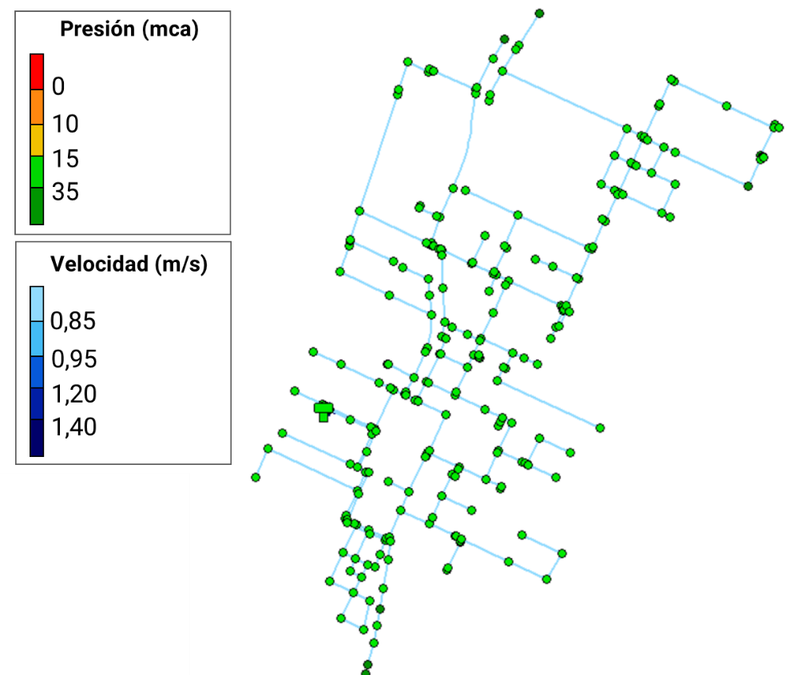
Figura 31: Presiones y velocidades en la red a las 6 hs.
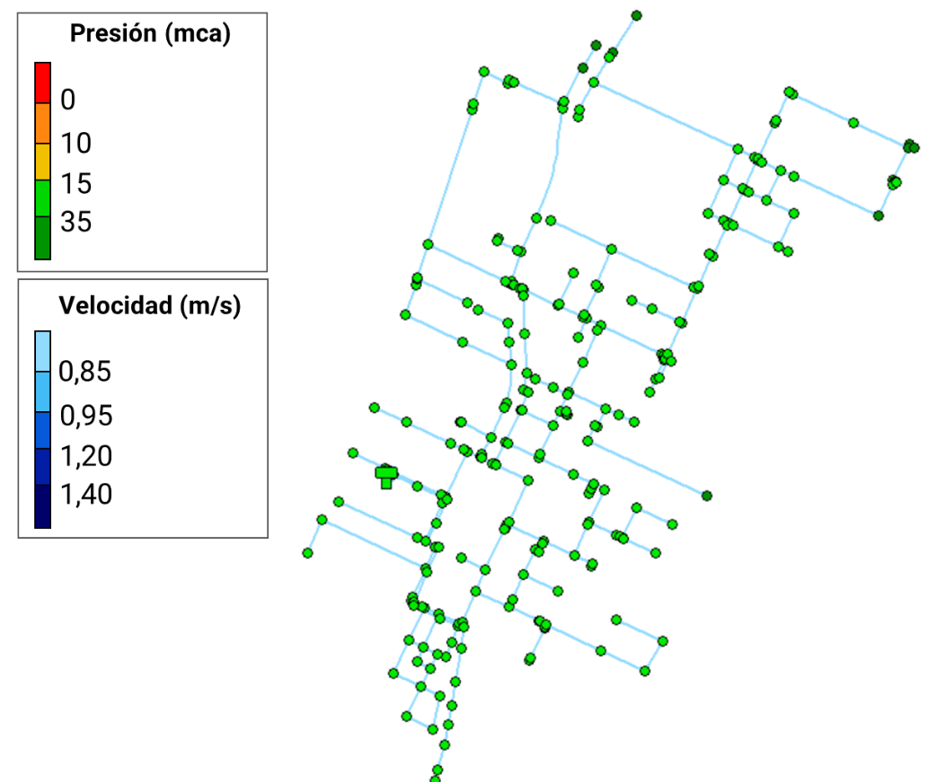
Figura 32: Presiones y velocidades en la red a las 22 hs.

A continuación, se presentan las series de presiones diarias en los puntos más comprometidos de la red en cuanto a presiones máximas y mínimas.

Figura 33: Presiones mínimas.

Figura 34: Presiones máximas.

Cardal
En la localidad de Cardal se prevé un tanque 2,6 km aguas arriba de la localidad, en un punto alto y con un nivel mínimo de 15 m, de modo de asegurar en todo momento presiones en la aductora. Se opta por esta alternativa en lugar de impulsar hacia el tanque de cabecera en la localidad, ya que dicho punto se encuentra a una cota 6 m más baja, haciendo que el nivel mínimo del tanque para asegurar presiones en los puntos altos de la aductora sea inviable. La serie de niveles en el tanque se presenta en la Figura 35. Desde este tanque hacia el tanque existente, la conducción podría ser por gravedad o se podría utilizar este tanque como cabecera para la localidad.
Tabla 38: Características del depósito de almacenamiento en Cardal.
 | Tanque nuevo
Vtot (m³) | 150
D eq (m) | 7
H (m) | 4
Cota terreno (m) | 67,55
Cz salida - Cterreno (m) | 15

Figura 35: Niveles en el tanque Cardal.

Se determinaron las pérdidas de carga en esta tubería para el caudal máximo de consumo de Cardal y la cota más elevada de la localidad. Se asumió una tubería de 160 mm. Este punto se deberá verificar en Proyecto Ejecutivo, una vez resuelto cómo operará este tanque.
Tabla 39: Pérdidas de carga - Cardal - Desde nuevo tanque a la localidad.
Cardal
Q (m³/s) | 0,005
D (m) | 0,160
Á (m²) | 0,020
Velocidad (m/s) | 0,23
L (m) | 2618
Rugosidad (m) | 0,00010
e/D rugosidad relativa | 0,0006
Reynolds | 3,7E+04
f calculado | 0,02413
K total | 20
hf (m) TOTAL DISTRIBUIDA | 1,09
hf (m) TOTAL localizada | 0,06
ΔH TOTAL | 1,14

Tabla 40: Cotas y cargas importantes - Cardal.
Cota Terreno en tanque | 67,23
H saldia tanque (m) | 15,00
Carga mín en nuevo tanque (m) | 82,23
Pérdida de carga en la tubería (m) | 1,14
Cota más alta en la ciudad | 62,22
H en la ciudad (m) | 18,87

Se observa que el sistema funciona por gravedad. Se deberá luego resolver los puntos de empalme de la tubería troncal con la red de distribución.

Mendoza
A continuación, se presentan las características del depósito de mezcla proyectado en Mendoza así como los existentes.
Tabla 41: Características del nuevo tanque en Mendoza.
Nuevo tanque Mezcla PRFV (Perforación)
H (m) | 9
Cterreno (m) | 41,46
Cz salida - Cterreno (m) | 0

Figura 36: Serie de niveles en el nuevo depósito en Mendoza.

Tabla 42: Características de los tanques existentes en el Sistema Mendoza.
Tanque existente Mendoza - 1
H (m) | 3,4
Cterreno (m) | 54,64
Cz salida - Cterreno (m) | 15
Tanques existente Mendoza - 2
H (m) | 2,5
Cterreno (m) | 59,21
Cz salida - Cterreno (m) | 10

Figura 37: Serie de niveles del depósito Mendoza 1.

Figura 38: Serie de niveles del depósito Mendoza 2.
Se presentan las velocidades y presiones en la red a las 4 y 20hs, momentos de máximos y mínimos. En todos los casos ambas variables se encuentran en el rango admisible.
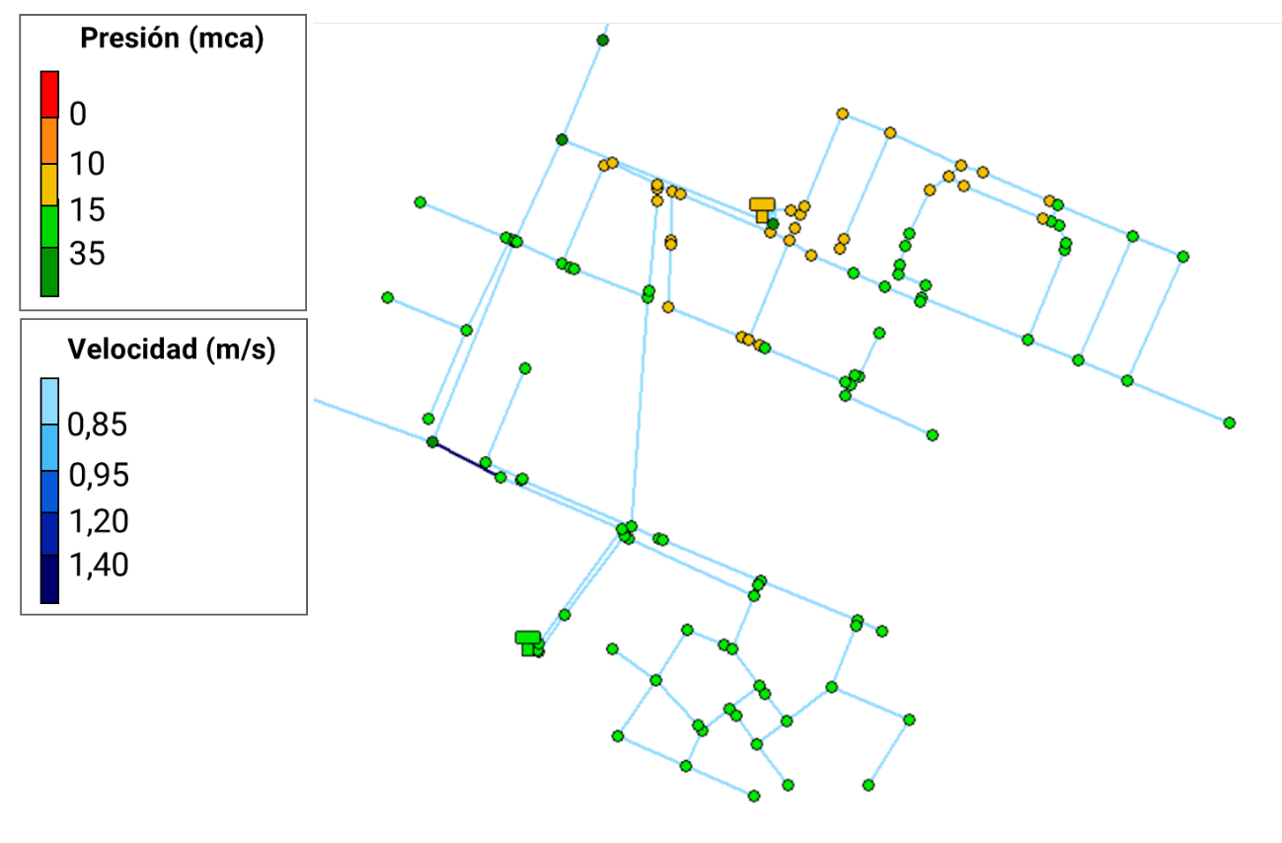
Figura 39: Presiones y velocidades en la red a las 4 hs.

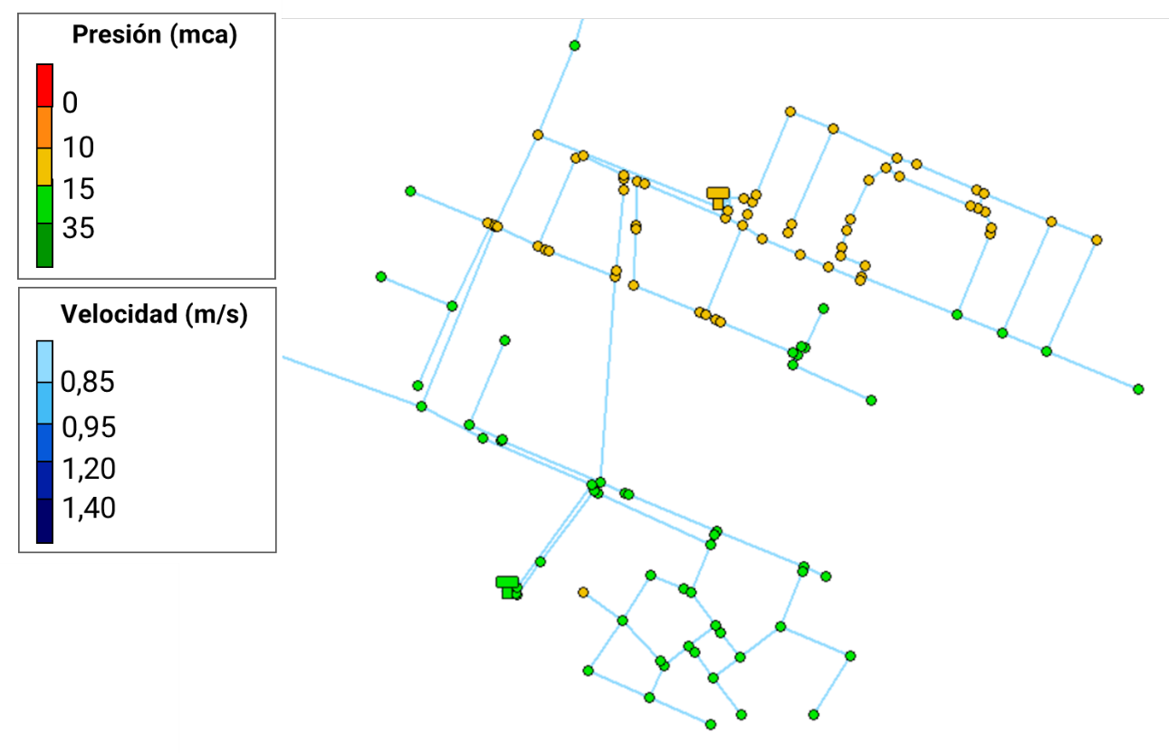
Figura 40: Presiones y velocidades en la red a las 20 hs.

A continuación, se presentan las series de presiones diarias en los puntos más comprometidos de la red en cuanto a presiones máximas y mínimas.

Figura 41: Presiones mínimas.

Figura 42: Presiones máximas.

Mendoza Chico – recalque
A continuación, se presenta el funcionamiento resultante de la consigna de funcionamiento del recalque, para el depósito existente en la localidad Mendoza Chico. Tal como se explicó previamente, en este caso el almacenamiento se utiliza durante la noche, mientras que el recalque llena el depósito durante el día con el funcionamiento de la UPA.
Tabla 43: Características del depósito existente en Mendoza Chico.
Tanque existente Mendoza Chico
H (m) | 4,8
Cterreno (m) | 81,91
Cz salida - Cterreno (m) | 16

Figura 43: Serie de niveles diarios en el depósito existente Mendoza Chico.
Finalmente se presentan las velocidades y presiones en la red a las 7 y 12hs. En todos los casos ambas variables se encuentran en el rango admisible.
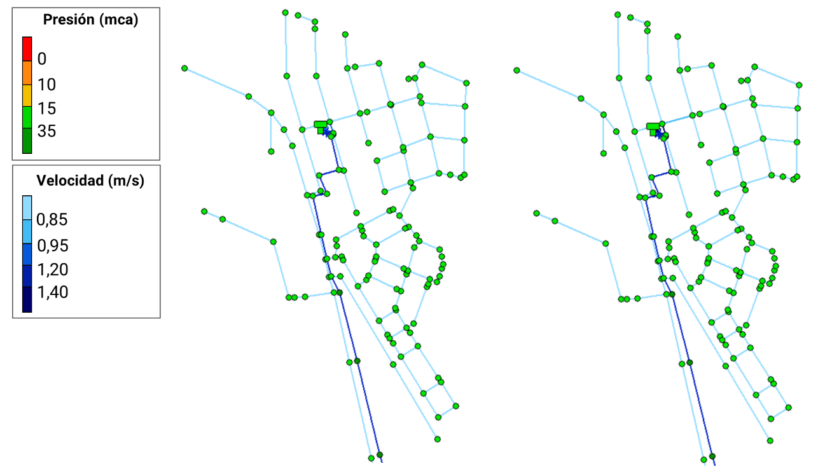
Figura 44: Presiones y velocidades en la red a las 7 hs (izquierda) y 12 hs (derecha).

A continuación, se presentan las series de presiones diarias en los puntos más comprometidos de la red en cuanto a presiones máximas y mínimas.

Figura 45: Presiones mínimas.

Figura 46: Presiones máximas.

En el ANEXO IV, se presenta un estudio más detallado de las reservas de agua para cada localidad.

Perfiles en las aductoras
En esta sección se presentan los perfiles de aducción resultantes de la modelación estacionaria a la hora 11, correspondiente al momento de presiones mínimas en la red. En primer lugar, se presenta la aducción hacia las localidades 25 de Mayo y Cardal, cuyo tramo en común se encuentra incluido en la Figura 47. Los cambios de pendiente en la piezométrica hacia 25 de Mayo corresponden a las reducciones de diámetro de diámetros nominales 250 mm a 200 mm y a 160 mm.

Figura 47: Piezométrica en tramo en común de aducción y hacia 25 de Mayo.
La aducción hacia Cardal se presenta desde la bifurcación (pk +2771) y presenta un salto correspondiente a una regulación de presión. Esta regulación es necesaria para asegurar el perfil en 25 de Mayo, dada la diferencia de elevación del terreno entre ambas localidades y requiere un descenso de presión de 15 mca.

Figura 48: Piezométrica en aducción a Cardal, desde la bifurcación.

Figura 49: Piezométrica en aducción a Mendoza.
En cuanto al perfil de aducción a Mendoza Chico, se observa un salto correspondiente al recalque ubicado en la progresiva +1193.

Figura 50: Piezométrica en aducción a Mendoza Chico, desde Mendoza.

Válvulas de aire
En las dos aductoras diseñadas, se dimensionaron las válvulas de aire.
Se seleccionó una válvula de aire de modo de cumplir con las condiciones de:
  - Rotura franca: según el tramo donde se produciría la rotura franca, se verifica el caudal que debe ingresar a la tubería, con el caudal de la curva de la válvula seleccionada.
  - Desagote (ingreso de aire durante desagote): igual que el anterior, considerando el desagote por las descargas, en 160 mm.
  - Purga continua de aire: en función de la presión en el tramo para el estado estacionario, se verifica que el caudal de la válvula sea mayor al calculado para la presión en el tramo.
No se verificaron las válvulas para los transitorios hidráulicos, ya que, como se verá en el Capítulo 0, se verificó la instalación para que estas no operen.
Se seleccionó un mismo modelo de válvula de aire para toda la instalación. Las curvas de esta válvula se recogen en el Capítulo 6 (Anexo V), así como los cálculos de las mismas.
La válvula seleccionada fue la Válvula Bermad C70, de 3”, apta para agua potable.
El diámetro de conexión será en todos los casos no menor de 110 mm.

Estudio de transitorios hidráulicos
Se realizó el estudio de transitorios hidráulicos para las impulsiones de 25 de Mayo-Cardal y del Sistema Mendoza.
Los objetivos primarios del estudio de transitorios hidráulicos son:
- Determinar las envolventes de piezométricas y presiones máximas y mínimas que pueden ocurrir en el sistema cuando se desarrollan transitorios hidráulicos
- Determinar si el campo de presiones que se desarrolla en los transitorios hidráulicos están entre los límites admisibles
- En caso de que no se cumpla el objetivo anterior, diseñar a nivel de anteproyecto, las medidas de protección necesarias para que las presiones que se desarrollan en los transitorios hidráulicos estén entre los límites admisibles para la operación del sistema.

Límites admisibles para la operación del sistema:
- Sobrepresiones: en ningún caso la presión deberá ser mayor que la presión nominal de cada tubería
- Presiones mínimas: Por razones de seguridad en la calidad del agua potable, la presión mínima admisible en cualquier momento se define como 5 mca.
El estudio de transitorios hidráulicos se llevó a cabo utilizando el Software Hi-Trans.

Transitorios hidráulicos 25 de mayo – Cardal
Se estudian los transitorios hidráulicos para el sistema 25 de Mayo – Cardal. Este sistema tiene un tramo de tubería conjunta, que presenta una derivación hacia Cardal.
El sistema está compuesto por un booster de impulsión, que impulsa hacia depósitos elevados en las localidades que actúan como tanques de cabecera.
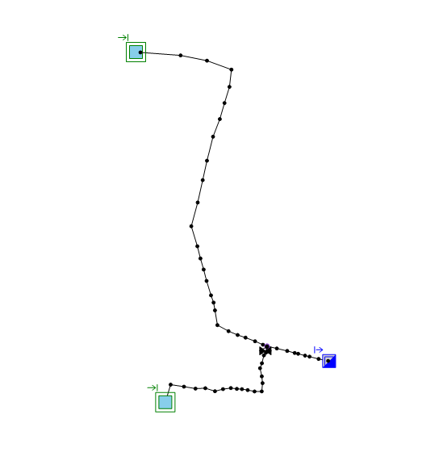
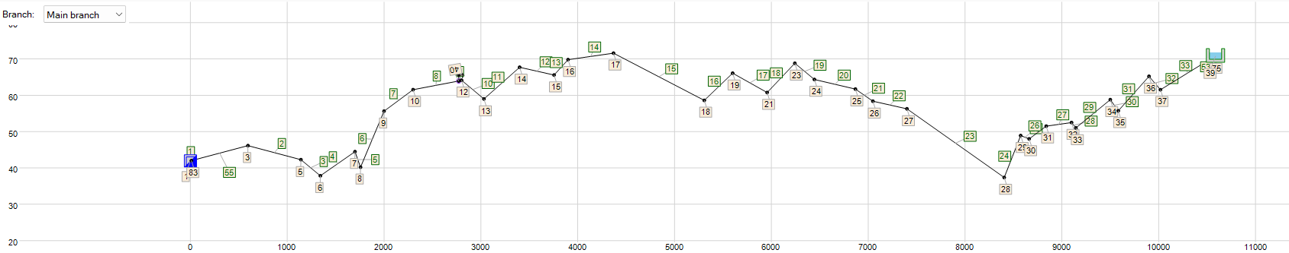
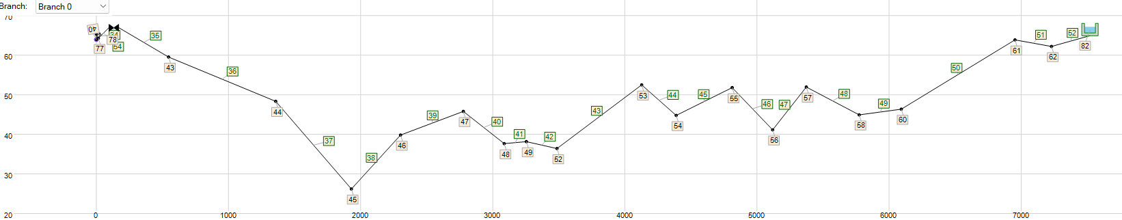
Figura 51: Esquema modelación - 25 de Mayo - Cardal.

Parámetros de la modelización
En este apartado se presentan los parámetros utilizados en la modelación.
Para la celeridad de la onda, se consideraron las siguientes características para las tuberías:
Tabla 44: Características Tuberías – 25 de Mayo-Cardal.
Diámetro exterior (mm) | Espesor (mm) | Módulo de Young
160 | 9,5 | 2,7E+9
250 | 14,8 | 2,7E+9
250 | 12 | 165E+9

En la siguiente tabla se resumen los parámetros utilizados para la modelación del cabezal de bombeo.

Tabla 45: Parámetros Cabezal de Bombeo - 25 de Mayo-Cardal.
Parámetro | Valor
Número de bombas en funcionamiento | 2
Caudal de cada bomba (L/s) | 17
Carga de cada bomba (m) | 65
Rendimiento (%) | 70
Inercia de cada bomba(kg.m²) | 0.05
Velocidad de giro | 2500
Nivel mínimo en el tanque (m) | 43,66

Escenario crítico para el estudio de transitorios hidráulicos
El escenario considerado corresponde al corte de energía cuando los equipos de bombeo se encuentran operando a la máxima velocidad de giro posible en operación y el tanque de succión se encuentra en su nivel mínimo.

Resultados
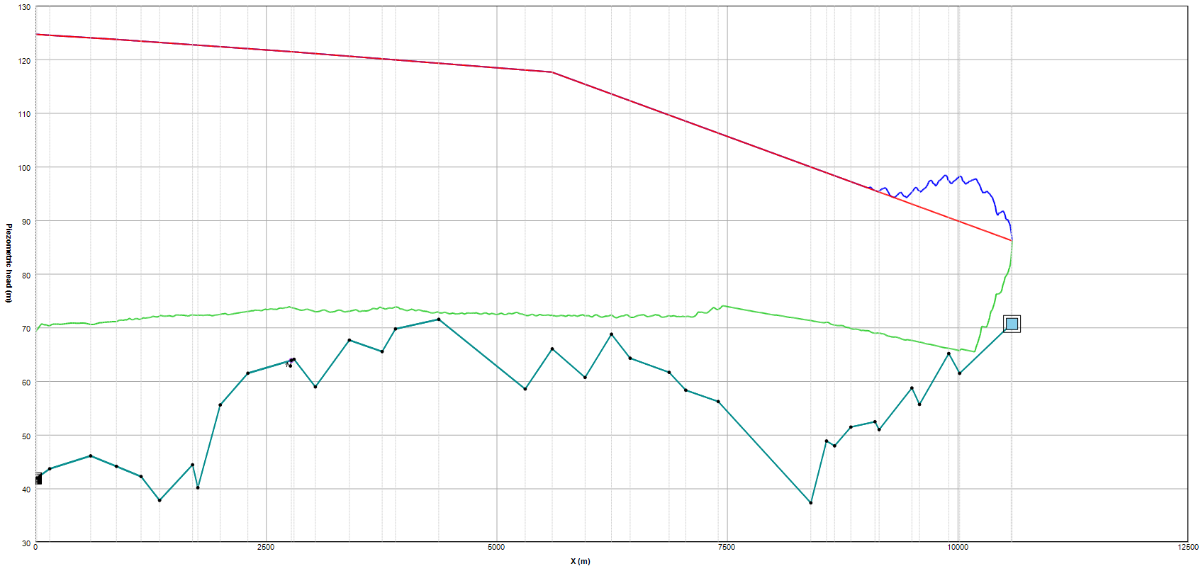
Figura 52: Piezométricas - Línea de impulsión a 25 de Mayo.

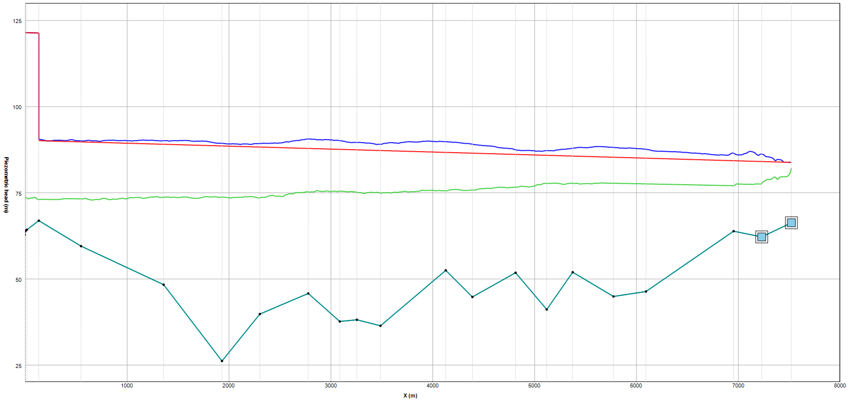
Figura 53: Piezométricas - Línea de impulsión a Cardal.

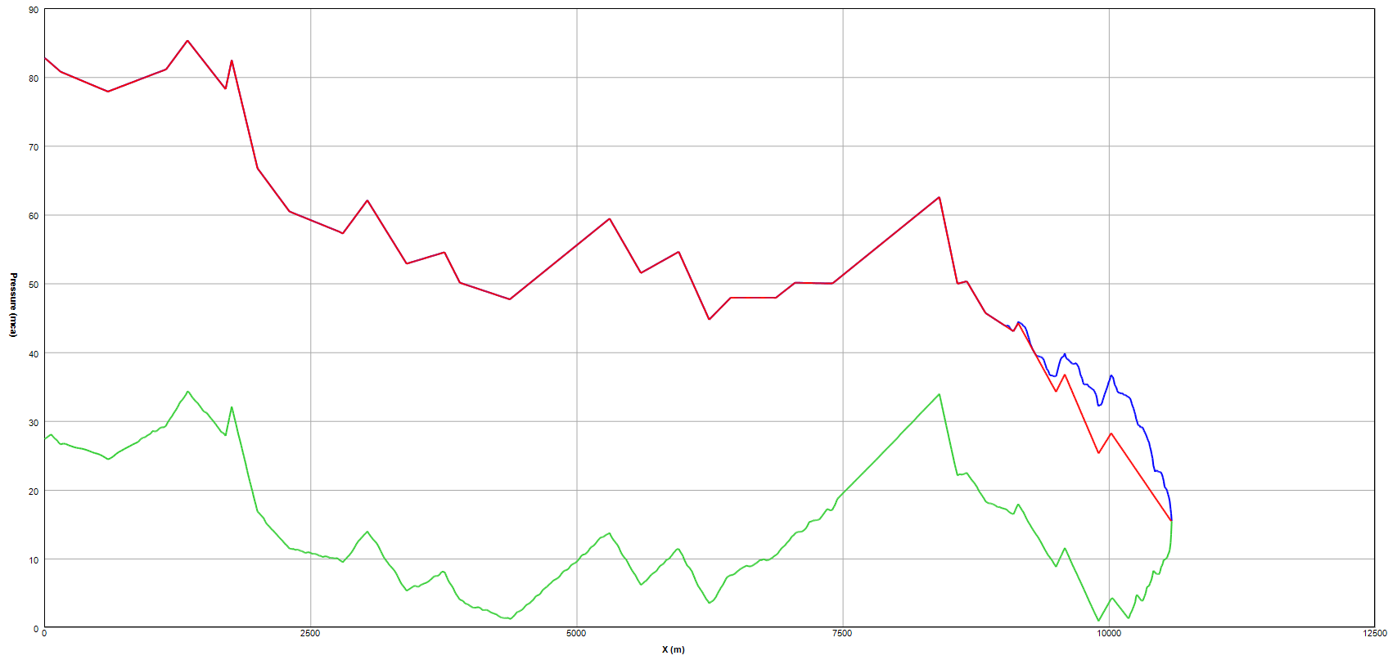
Figura 54: Presiones - Línea de impulsión a 25 de Mayo.

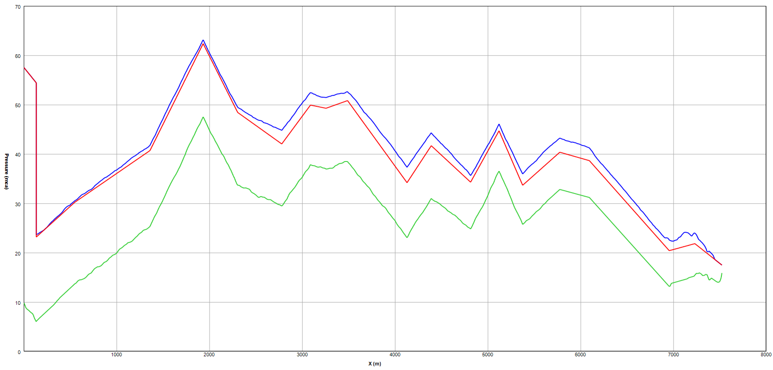
Figura 55: Presiones – Línea de impulsión a Cardal.
Los gráficos anteriores muestran que, si bien la tubería presenta presiones positivas en todos momentos, se generan presiones manométricas menores que 5 mca en diversos puntos de la tubería, por lo que es necesario proyectar protecciones contra transitorios hidráulicos.
A continuación, se muestra el gráfico de presiones para el punto ubicado en la pk +4369,35 (punto alto de la impulsión a 25 de Mayo).
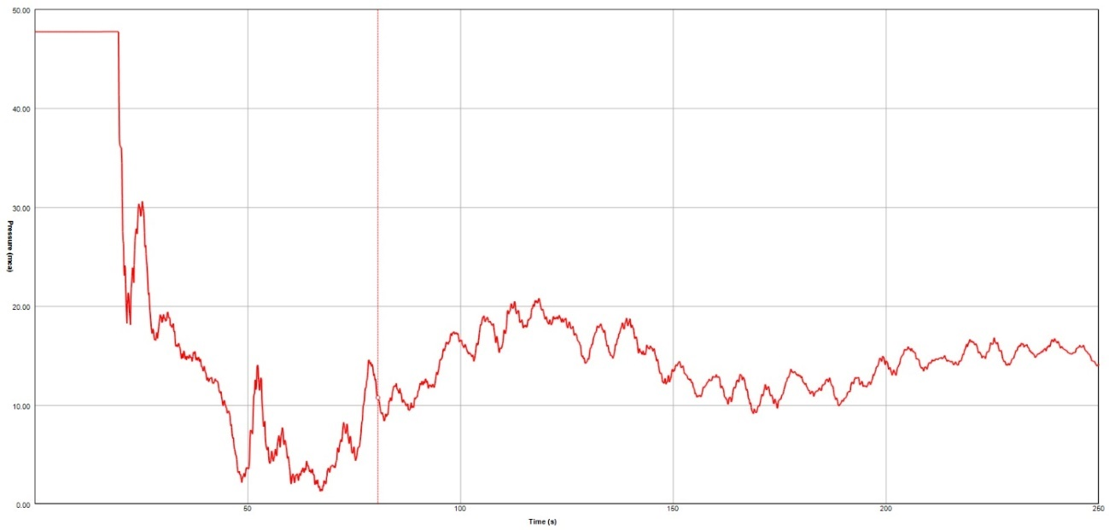
Figura 56: Presiones - Punto alto impulsión 25 de Mayo - pk:+4369,35.
Se observa que este punto presenta presiones por debajo de 5 mca entre los 47 a 75 s, alcanzando un mínimo de 1,31 mca.

Diseño de sistema de protección anti – ariete
A los efectos de garantizar una presión mínima en la impulsión que asegure la calidad del agua impulsada, se prevé un sistema de protección para la tubería, mediante la incorporación de un tanque hidroneumático.
Para ello, se incorpora aguas abajo del pozo de bombeo un tanque hidroneumático con las siguientes características:
Tabla 46: Características Tanque Hidroneumático - 25 de Mayo-Cardal.
Tanque hidroneumático
D (m) | 0,98
V inicial (m³) | 0,30
V total (m³) | 2,00

Esta solución deberá verificarse en Proyecto Ejecutivo.
A continuación, se presentan los resultados obtenidos para la modelación realizada.
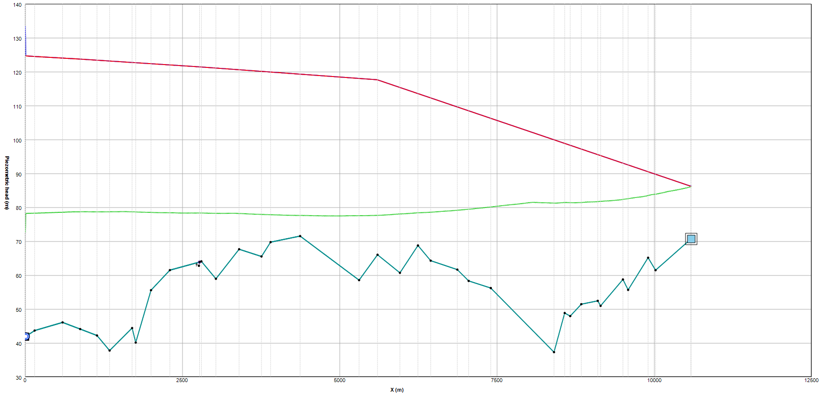
Figura 57: Piezométrica - Línea de impulsión - 25 de Mayo - con protección.
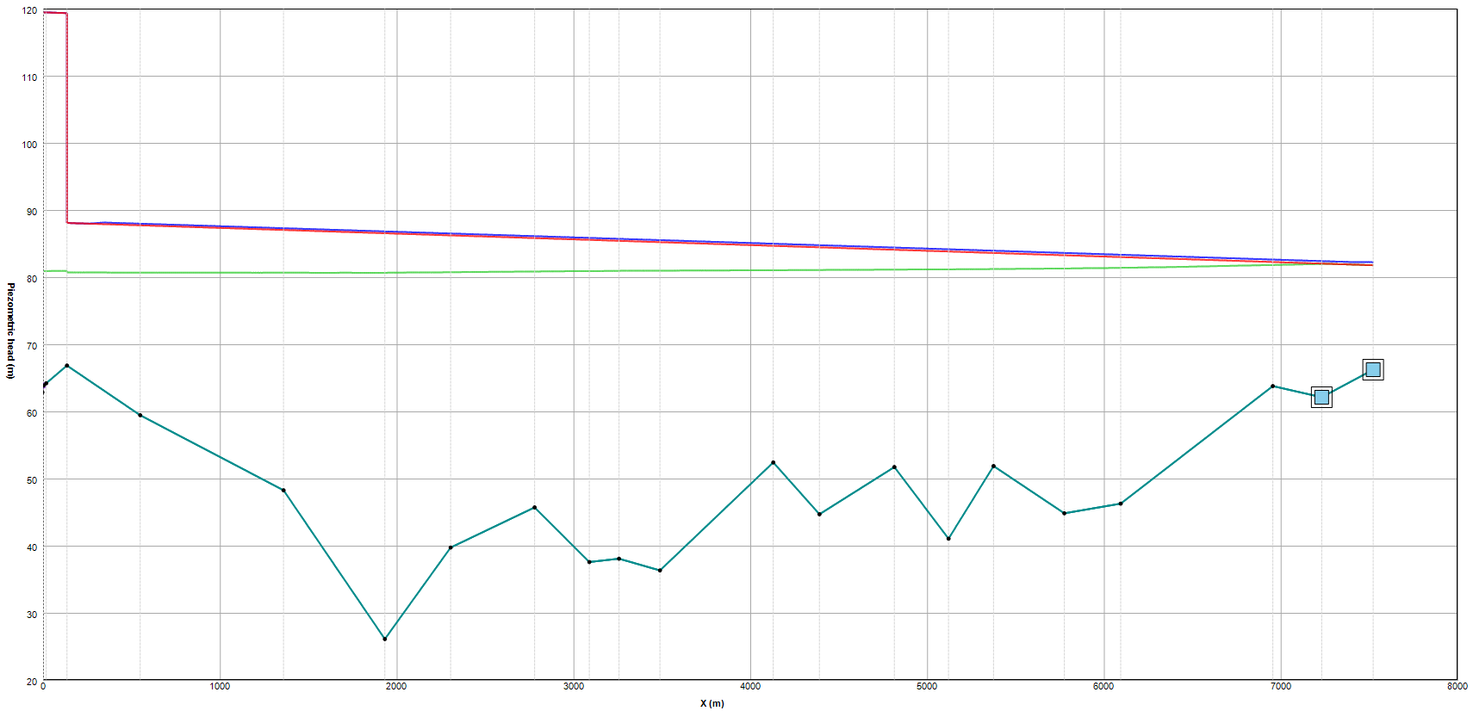
Figura 58: Piezométrica - Línea de impulsión - Cardal - con protección.
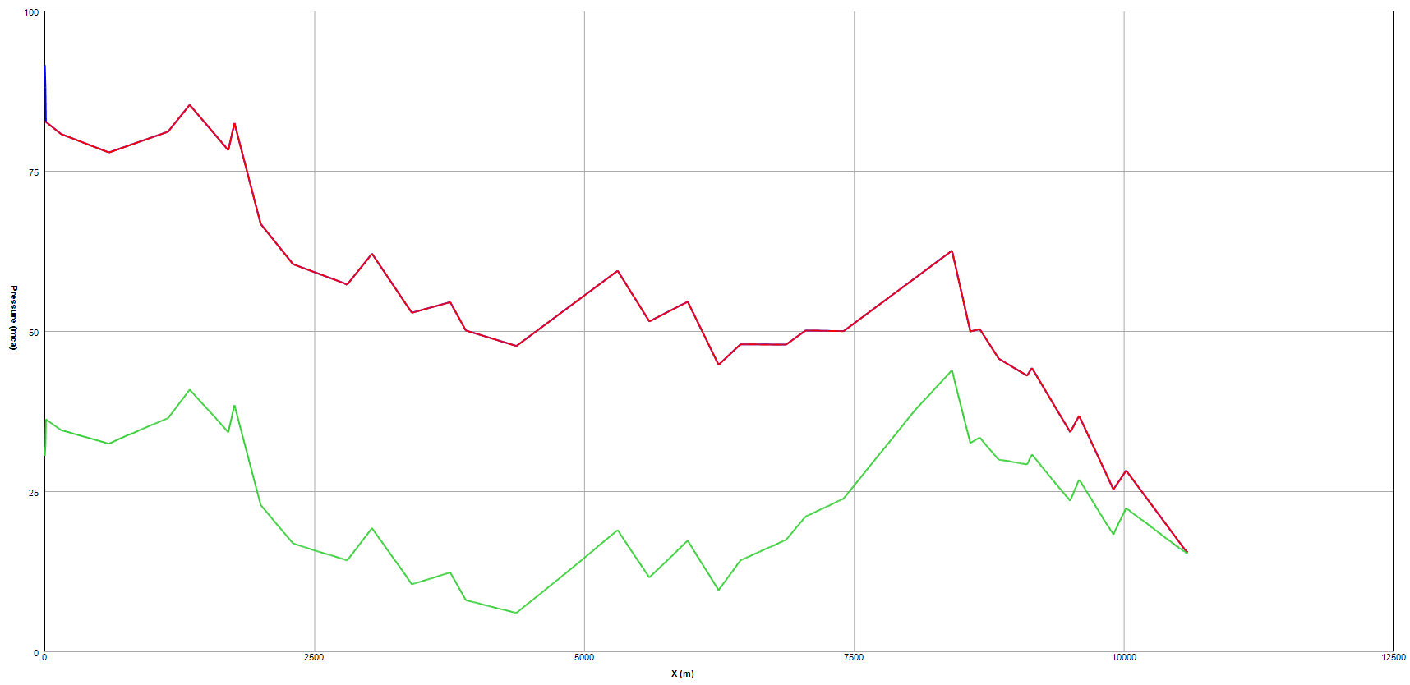
Figura 59: Presiones - Línea de impulsión - 25 de Mayo - con protección.
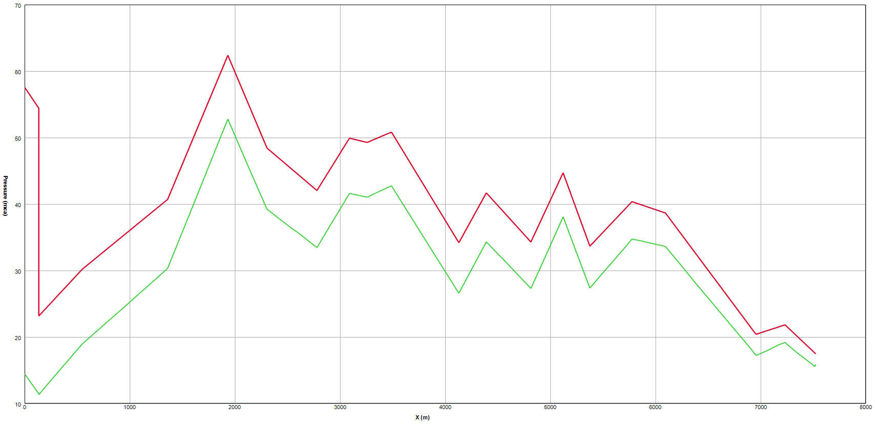
Figura 60: Presiones - Línea de impulsión - Cardal - con protección.
Se observa que la incorporación del tanque hidroneumático mejora las presiones en la tubería de impulsión, logrando el margen deseado.
En cuanto al tanque hidroneumático seleccionado se observa que el volumen máximo alcanzado es de 0,581 m³, por lo que el volumen propuesto es adecuado.
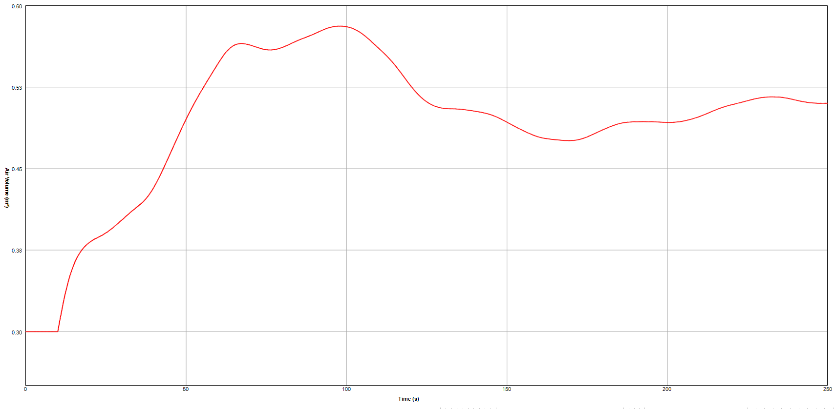
Figura 61: Evolución de aire dentro del tanque hidroneumático.
En la figura a continuación se muestra el flujo entre el tanque y la línea de impulsión.
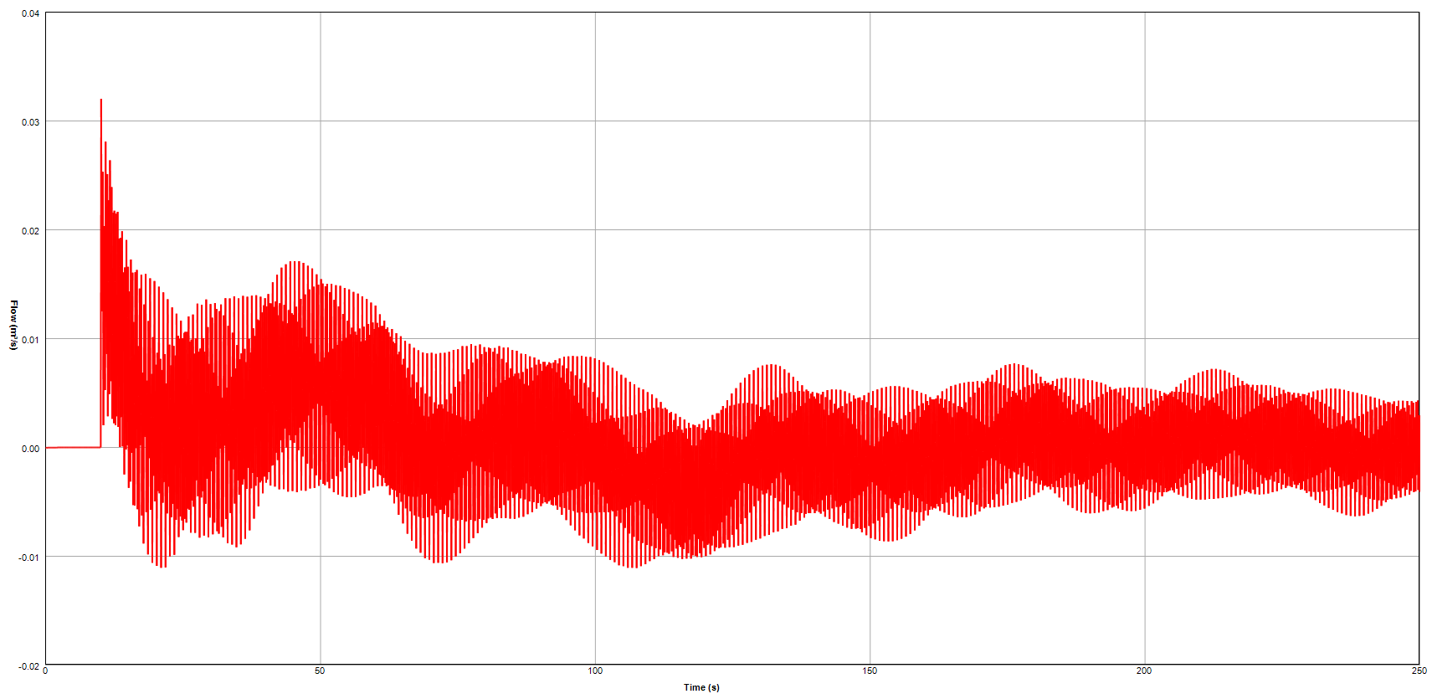
Figura 62: Flujo de aire- Tanque-Sistema.
El caudal máximo es de 32 L/s, por lo que el diámetro de la tubería de conexión entre el tanque y la línea deberá ser de 200 mm, de acuerdo al esquema presentado en el plano Nº47745/26.2. Hasta aguas debajo de la conexión del tanque hidroneumático, la tubería de impulsión será de Fundición Dúctil.
El tanque será de presión de trabajo 10 bar y de prueba 15 bar, y deberá contar con manómetro diferencial de presión.
Por otra parte, se evalúa el punto alto de la troncal 25 de Mayo.
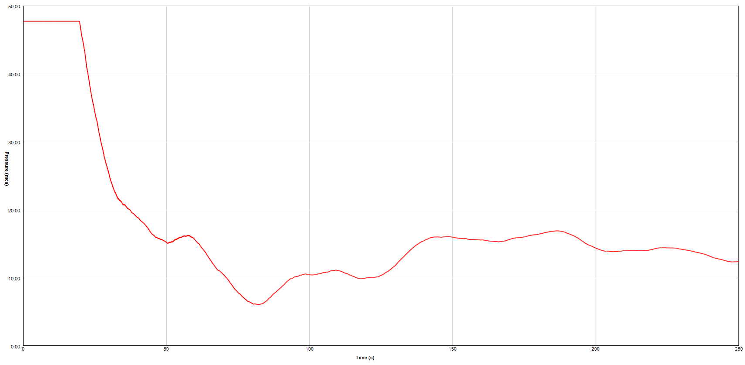
Figura 63: Presión - punto más alto de la impulsión a 25 de Mayo (pk: +4369,35)
Se observa que la presión mínima en el punto es de 6,08 mca.

Sistema Mendoza
En el caso de Mendoza, al igual que para la modelación de las redes, se utilizó un perfil de la tubería creado a partir del MDT del terreno. El perfil utilizado se puede encontrar en el Anexo. La troncal Mendoza abastece una serie de tanques a lo largo de su recorrido y cuenta con un recalque, según se menciona a continuación:
- En la progresiva +8060 de la troncal, se proyecta una derivación para abastecer un nuevo tanque de agua a construirse en el predio de la perforación 81.4.012.
- En la progresiva +8770, se proyecta una derivación para abastecer el sistema de tanques denominado Tanque 1 de Mendoza para alimentar el mismo como tanque de cabecera.
- En la progresiva +9110, se proyecta una derivación para abastecer la batería de tanques denominado Tanque 2 de Mendoza para alimentar el mismo como tanque de cabecera.
- En la progresiva +10400, se tiene el recalque existente hacia Mendoza Chico.
- La troncal culmina en la progresiva +13900, abasteciendo un tanque de agua potable existente en Mendoza Chico, también como tanque de cabecera.
A continuación, se presenta una planta y un perfil del modelo de la aductora implementado en HiTrans:

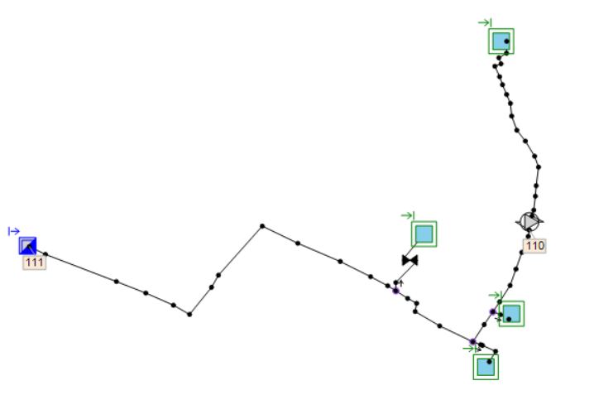
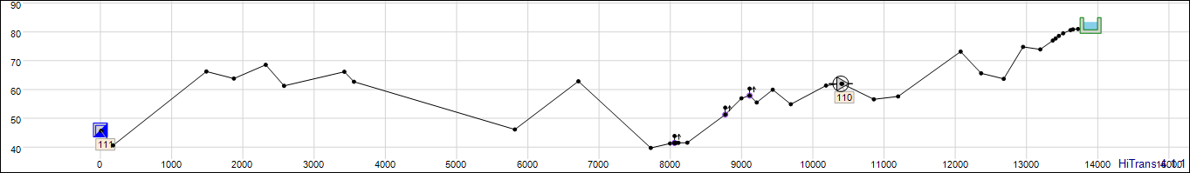
Figura 64: Esquema modelación - Hi Trans.

Parámetros de la modelación
En este apartado se presentan los parámetros utilizados en la modelación de los transitorios hidráulicos.
Para la determinación de la celeridad de la onda, se consideraron los siguientes parámetros para las tuberías:
Tabla 47: Celeridad de la onda.
Diámetro exterior (mm) | Espesor (mm) | Módulo de Young
160 | 9,5 | 2,7E+9

La tabla a continuación resume los parámetros utilizados para la modelación.

Tabla 48: Características Cabezal de Bombeo.
Parámetro | Valor
Número de bombas en funcionamiento | 2
Caudal de cada bomba (l/s) | 11,4
Carga de cada bomba (m) | 60
Rendimiento (%) | 60
Inercia de cada bomba(kg.m²) | 0,01
Velocidad de giro | 2900
Nivel mínimo en el tanque (m) | 43,69

Tabla 49: Características Recalque.
Parámetro | Valor
Número de bombas en funcionamiento | 1
Caudal de cada bomba (l/s) | 8
Carga de cada bomba (m) | 52
Rendimiento (%) | 60
Inercia de cada bomba(kg.m²) | 0,01
Velocidad de giro | 2900

Escenario crítico para el estudio de transitorios hidráulicos
El escenario considerado corresponde al corte de energía cuando los equipos de bombeo se encuentran operando a la máxima velocidad de giro posible en operación y el pozo de bombeo se encuentra en su nivel mínimo.
Se analizaron las siguientes variantes:
- Caída del cabezal de bombeo principal y recalque continuando en operación
- Caída del recalque y cabezal principal en operación
- Caída simultánea de ambos sistemas de bombeo.

RESULTADOS
Caso 1) Caída del cabezal de bombeo principal
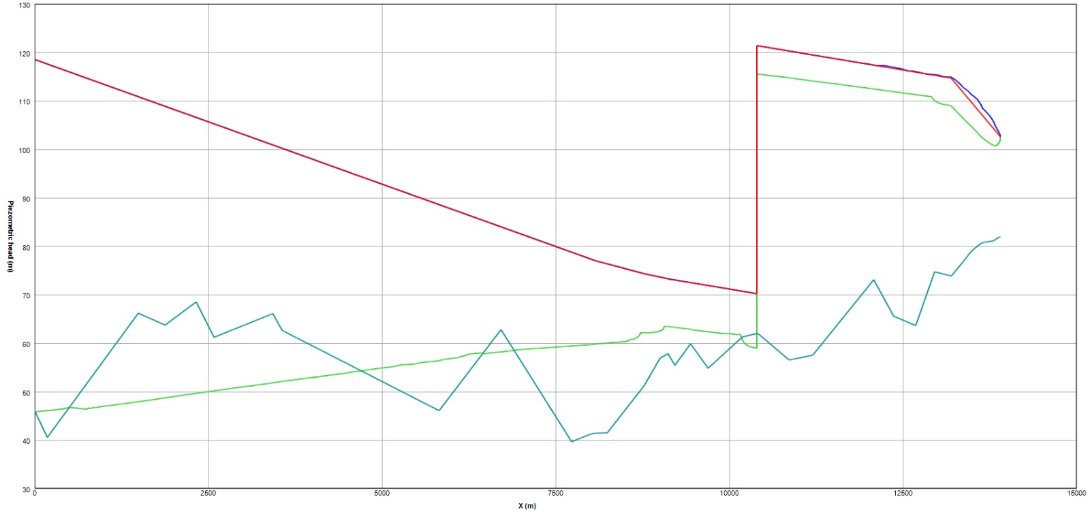
Figura 65: Piezométrica - Caída de cabezal de bombeo principal - Mendoza.

Caso 2) Caída del recalque
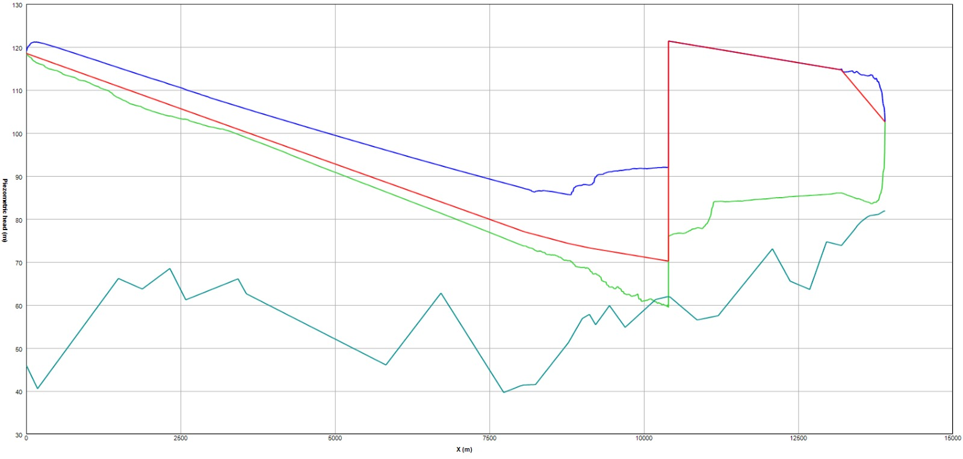
Figura 66: Piezométrica - Caída del Recalque – Mendoza.
Caso 3) Caída simultánea de ambos equipos de bombeo
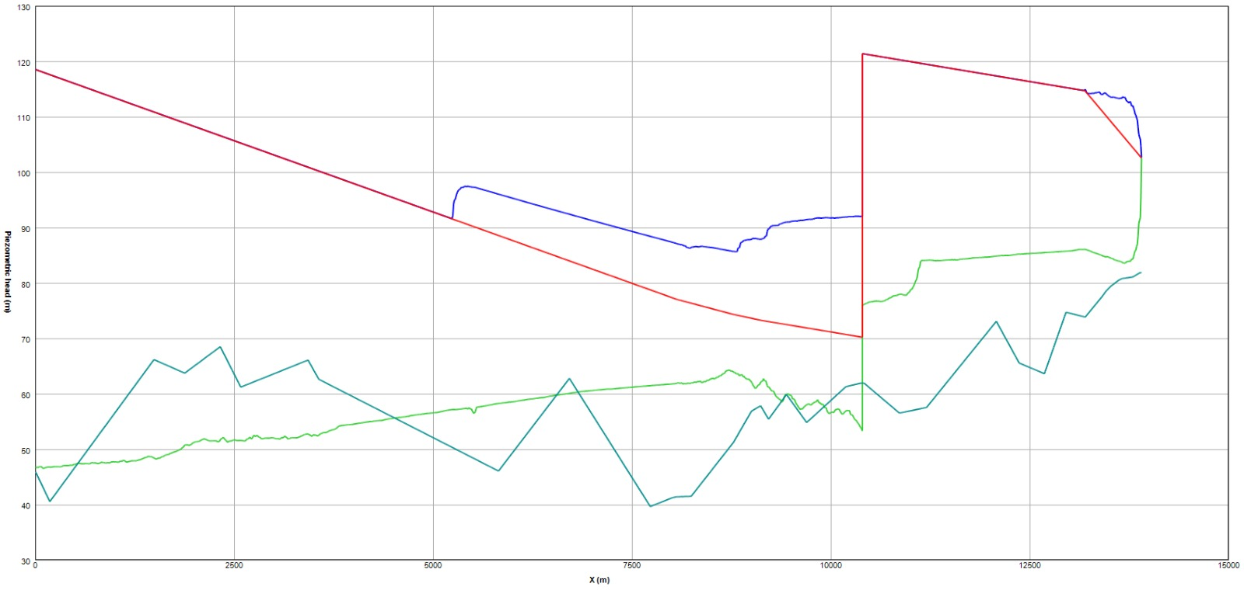
Figura 67: Piezométrica - Caída de cabezal principal y recalque - Mendoza.
Los gráficos anteriores muestran que se generan solicitaciones no admisibles en todos los escenarios analizados (presiones manométricas menores que 5 mca), por lo que es necesario proyectar protecciones contra transitorios hidráulicos

Diseño de sistema de protección anti – ariete
A los efectos de garantizar una presión mínima en la impulsión que asegure la calidad del agua impulsada, se prevé un sistema de protección para la tubería, mediante la incorporación de tres tanques hidroneumáticos a ubicarse:
  - 1 en el cabezal de bombeo principal
  - 1 aguas arriba del recalque hacia Mendoza Chico
  - 1 aguas abajo del recalque hacia Mendoza Chico
Para ello, se incorpora aguas abajo del pozo de bombeo un tanque hidroneumático con las siguientes características:
Tabla 50: Características Tanque Hidroneumático – Mendoza – Cabezal de bombeo.
Tanque hidroneumático
D (m) | 1,13
V inicial (m³) | 0,50
V total (m³) | 2,00

Tabla 51: Características Tanque Hidroneumático – Mendoza – Aguas arriba Recalque.
Tanque hidroneumático
D (m) | 0,50
V inicial (m³) | 0,30
V total (m³) | 0,60

Tabla 52: Características Tanque Hidroneumático – Mendoza – Aguas abajo Recalque.
Tanque hidroneumático
D (m) | 0,80
V inicial (m³) | 0,30
V total (m³) | 1,00

Esta solución deberá verificarse en Proyecto Ejecutivo.
A continuación, se presentan los resultados obtenidos para la modelación realizada.

Resultados
Se presentan los resultados para los tres escenarios analizados:
- Escenario 1: caída del cabezal de bombeo principal
- Escenario 2: caída del recalque
  - Escenario 2.1: Caída del recalque con tanque hidroneumático AA del recalque
  - Escenario 2.2: Caída del recalque con tanque hidroneumático AA y aa del recalque
- Escenario 3: caída de ambos bombeos.
Escenario 1: Caída del cabezal de bombeo principal
En este escenario se analiza la situación únicamente con el tanque hidroneumático en el cabezal de bombeo.
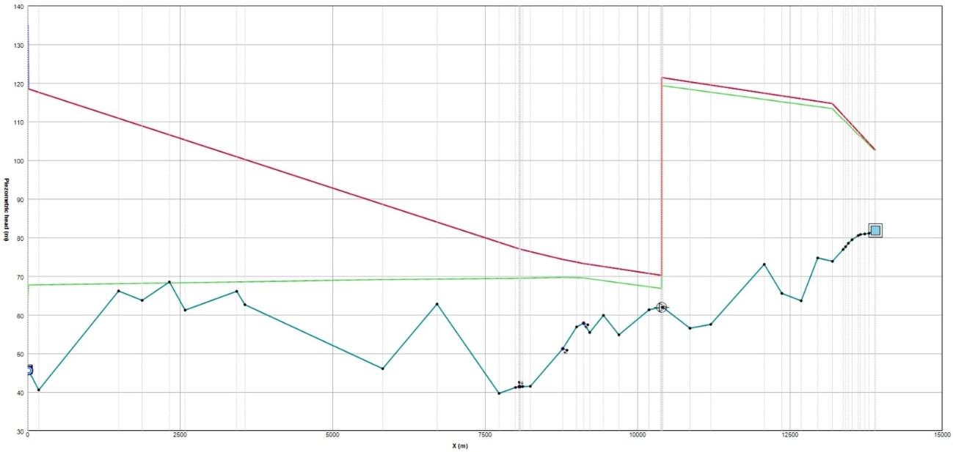
Figura 68: Piezométricas - Caída del cabezal de bombeo principal - Mendoza - con protección.
Se observa que el sistema diseñado evita la aparición de las depresiones asociadas al apagado brusco del equipo de bombeo. Sin embargo, se observa que para el punto alto ubicado en la progresiva +2300m, no es posible asegurar una presión mínima de 5 mca. Esto es así porque si bien el sistema controla las depresiones rápidas asociadas al apagado del equipo de bombeo, el punto alto se encuentra a la misma cota aproximadamente que los tanques de Mendoza, por lo que una vez que se vacié la tubería y se detenga el flujo, la presión en este punto alto va a venir dada por los tanques de Mendoza. Se observa que, en esta etapa de anteproyecto, la información de base fue obtenida desde el modelo digital del terreno. Por lo tanto, se sugiere que este punto sea revisado nuevamente en la etapa de proyecto ejecutivo, relevando especialmente este punto y la diferencia de niveles con los tanques existentes.
En la figura siguiente se muestra la evolución del volumen de aire del tanque hidroneumático en el cabezal de bombeo.
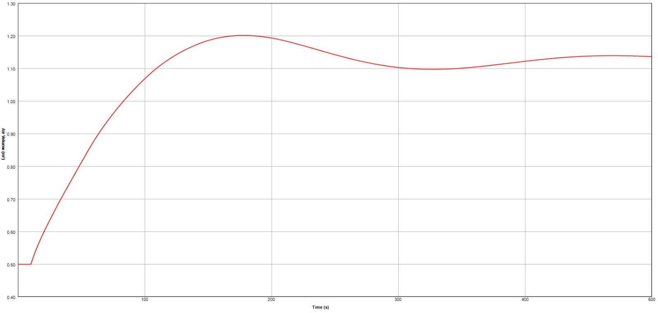
Figura 69: Evolución del volumen de aire en el tanque hidroneumático.
El volumen de aire máximo en el tanque es del orden de 1,2 m³, por lo que el tamaño de tanque recomendado de 2m³ resulta adecuado.
En la figura a continuación se recoge el flujo entre el tanque hidroneumático ubicado en el cabezal principal de bombeo y el sistema. El caudal máximo es de 0,024 m³/s, con lo que se recomienda que la tubería de conexión sea de 200 mm. La tubería de impulsión será de fundición dúctil hasta aguas debajo de la conexión del tanque hidroneumático, que se resolverá según esquema presentado en el plano Nº4774526.2.
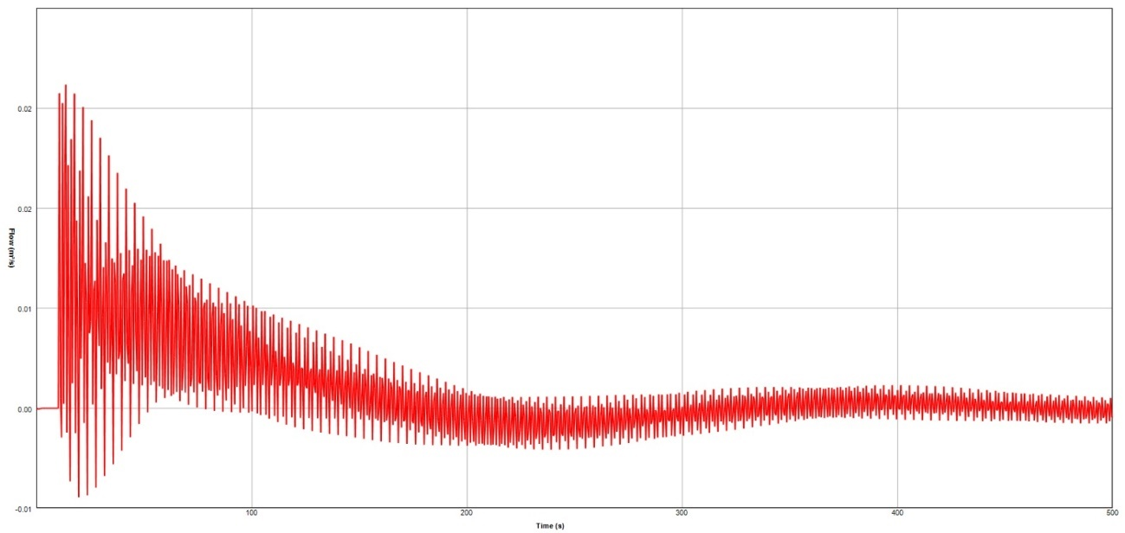
Figura 70: Flujo - Tanque hidroneumático - Sistema.
El tanque hidroneumático a colocar deberá tener una presión de trabajo de 10 bar y una presión de prueba de 15 bar, así como deberá contar con manómetro diferencial, válvula de seguridad y entrada de aire.

Escenario 2.1: caída del recalque, protección solo tanque aguas arriba del recalque
En este escenario, se incorpora al escenario anterior un tanque AA del recalque.
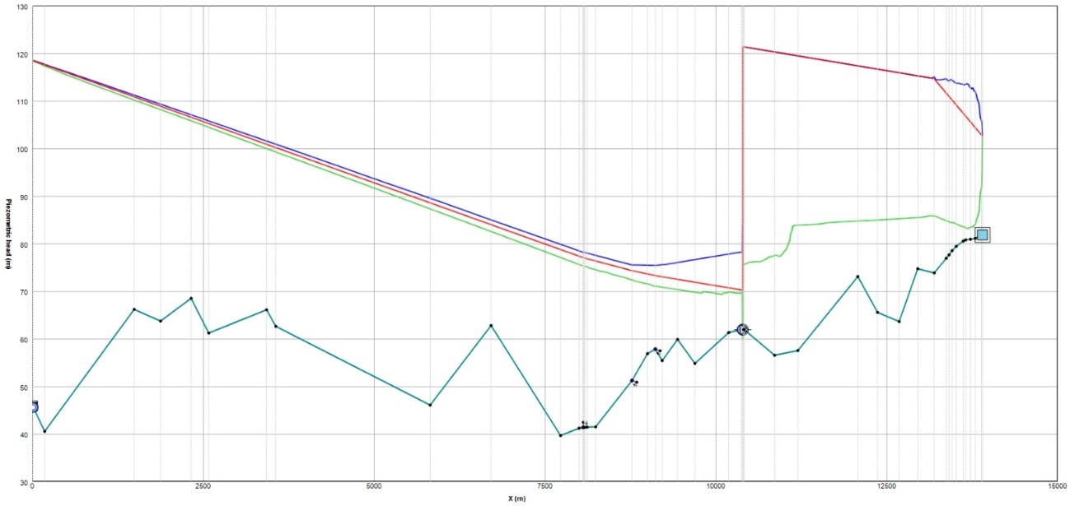
Figura 71: Piezométrica -Caída del Recalque – con protección sólo AA del recalque.
Según se observa en la imagen anterior, se logran controlar las depresiones aguas arriba del recalque, evitando la aparición de presiones inferiores a 5 mca.
En la figura siguiente se muestra la evolución de aire del tanque hidroneumático para este caso.
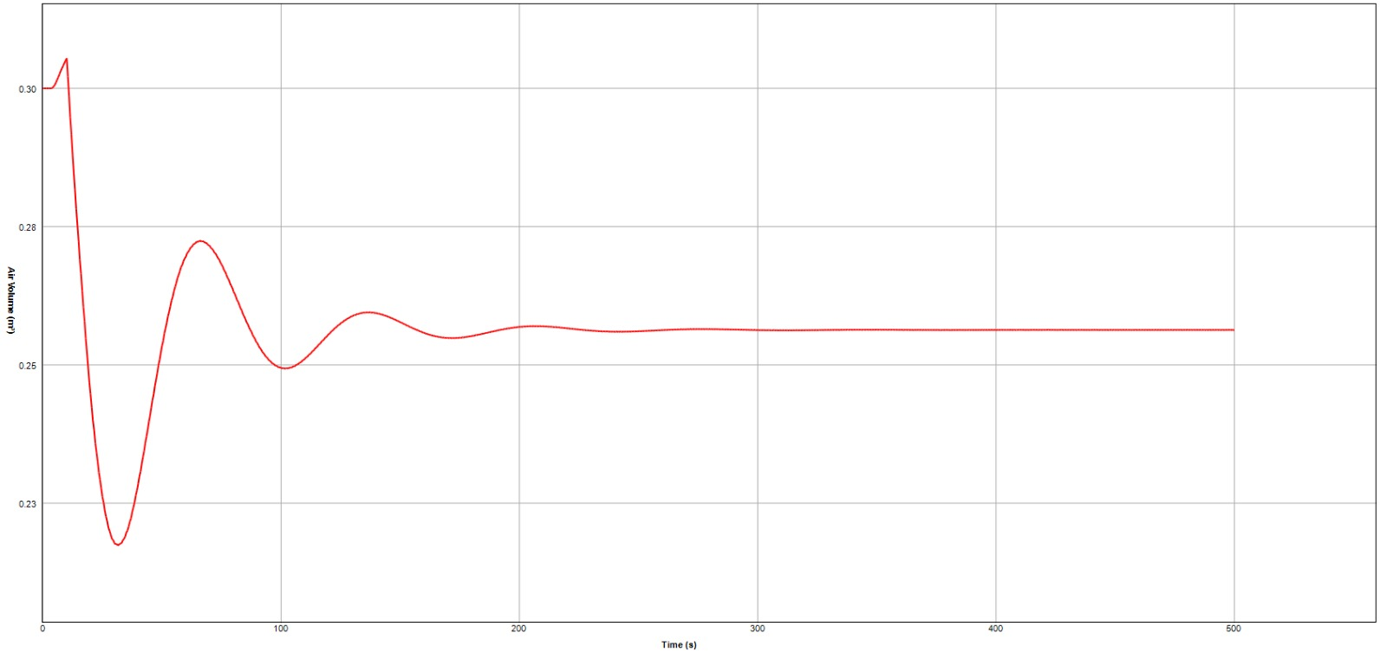
Figura 72: Evolución de aire - Tanque hidroneumático AA recalque.
Se observa que el volumen del tanque propuesto de 600 L es adecuado.
La siguiente figura muestra el flujo entre el tanque y el sistema, alcanzando un máximo de 0,008 m³/s. De acuerdo a esto, se sugiere que la tubería de entrada y salida sea de 150 mm.
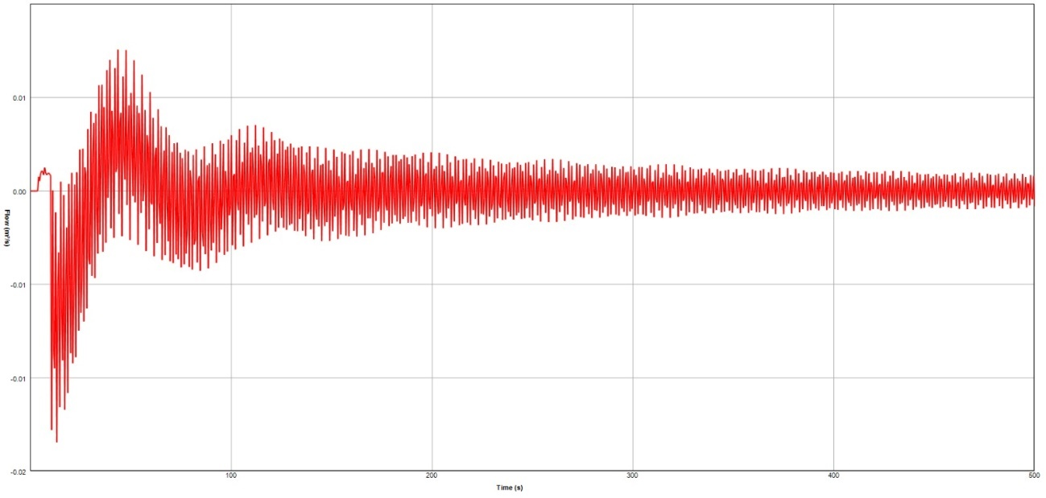
Figura 73: Flujo - Tanque hidroneumático - sistema - Tanque hidroneumático AA recalque.
Escenario 2.2: caída del recalque, protección aguas arriba y aguas abajo del recalque
Al escenario 2.1 se le adiciona un tanque hidroneumático aguas abajo del recalque.
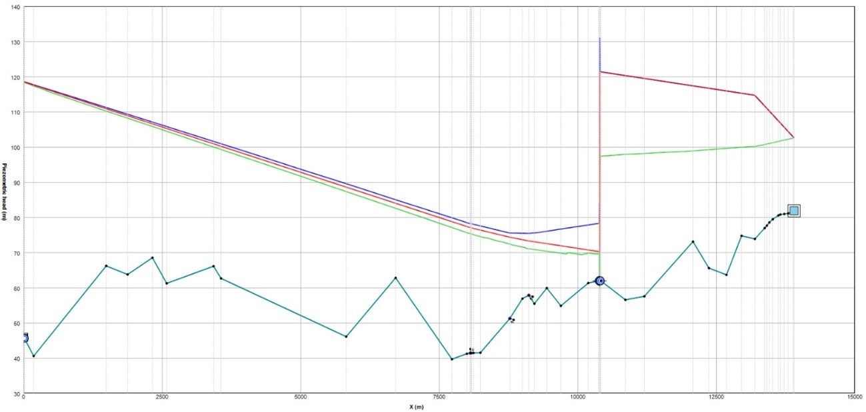
Figura 74: Piezométricas - caída del recalque con tanque hidroneumático AA y aa.
Se observa que se controlan las fluctuaciones de presión también aguas abajo del recalque, aunque esta protección no sería obligatoria.
En este caso, se muestra la evolución del volumen de aire en el tanque hidroneumático aguas abajo del recalque.
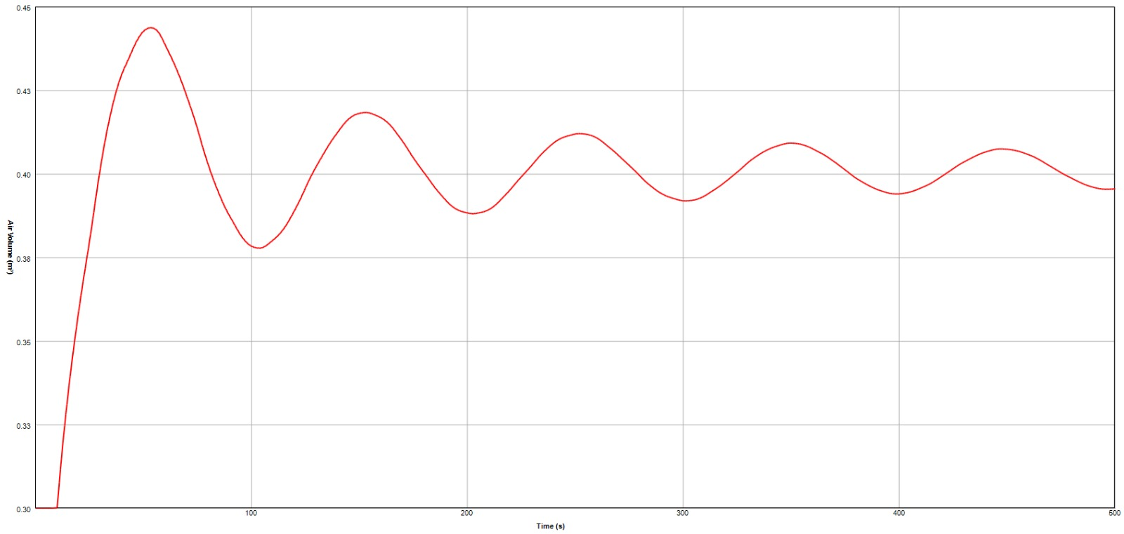

Figura 75: Evolución aire - tanque hidroneumático aa recalque.
El volumen máximo es de 0,44 m³, por lo que el volumen de tanque propuesto de 1m³ es adecuado.
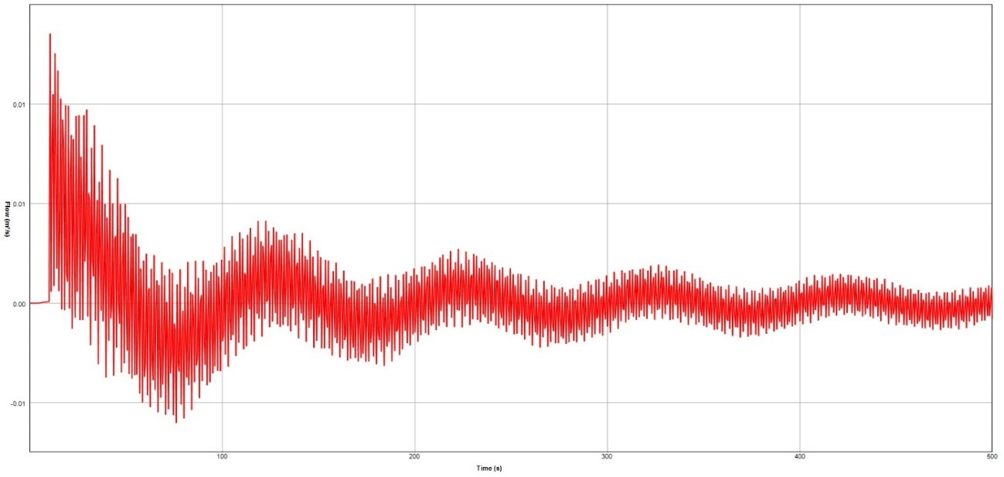
Figura 76: Flujo entre tanque y el sistema - Tanque hidroneumático aa recalque.
Se observa que el caudal máximo es de 0,014 m³/s, con lo que el diámetro de la tubería de conexión deberá ser de 150 mm.

Escenario 3: caída del cabezal principal de bombeo y caída del recalque, protección aguas arriba y aguas abajo del recalque
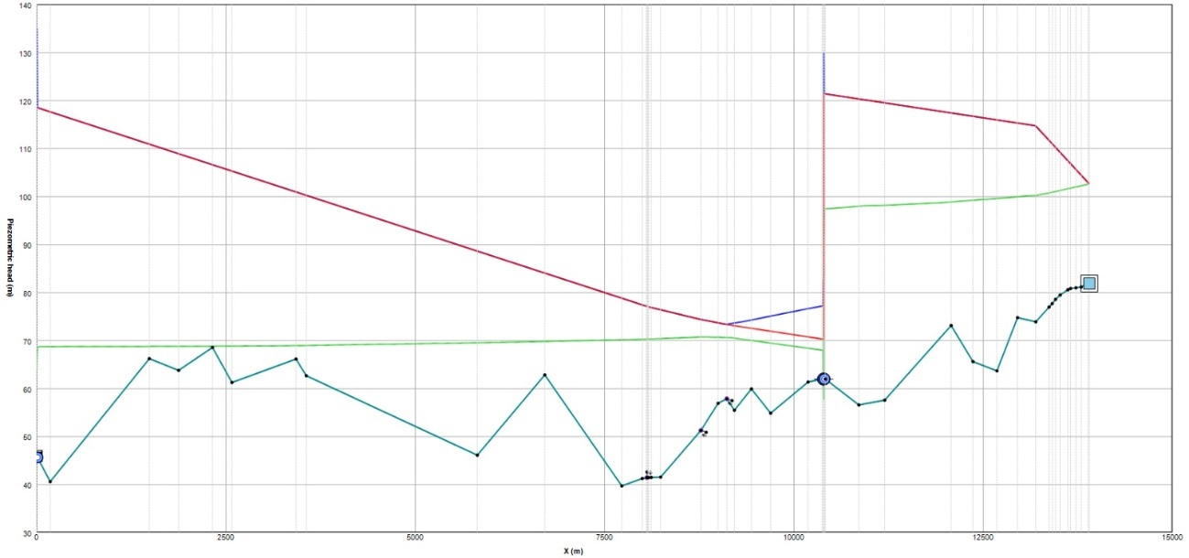
Figura 77: Piezométrica - Caída de ambos bombeos - con protección de 3 tanques.
Se observa que el sistema diseñado controla adecuadamente la caída de ambos sistemas, aún para el caso que la caída del recalque se da cuando se alcanzan las presiones mínimas debida al apagado del cabezal principal de bombeo.

Conclusiones
El objeto de este trabajo fue evaluar diferentes alternativas para disminuir la concentración de Arsénico en el agua potable de las localidades de Mendoza, Mendoza Chico, 25 de Mayo, Cardal e Independencia.
Luego de un proceso de análisis, desarrollo y evaluación de alternativas, se seleccionó como la alternativa más conveniente la siguiente:
- Las localidades de Mendoza, Mendoza Chico, 25 de Mayo, Cardal y el complejo turístico Paso Severino se abastecerán desde un sistema de tratamiento de agua potable unificado, cuya fuente de agua bruta será la represa de Paso Severino y la planta de tratamiento se ubicará contigua al predio ocupado por la actual usina.
- Para la localidad de Independencia, la alternativa más favorable resultó ser la eliminación de arsénico en agua utilizando la tecnología de adsorción.
En el marco de este estudio, se desarrolló, a nivel de anteproyecto, la alternativa de abastecimiento para las localidades mencionadas, dejando por fuera del alcance de este estudio el anteproyecto de la localidad de Independencia.
El proyecto de tratamiento y distribución de agua potable cuenta con los siguientes elementos principales:
- Construcción de una nueva toma de agua bruta desde el lago de la represa de Paso Severino, que permitiera el funcionamiento de la misma para el rango de niveles operativos de la presa.
- Construcción de una nueva planta de tratamiento contigua a la existente, incorporando una UPA 2000T, un sistema de tratamiento y gestión de los lodos generados de la nueva planta potabilizadora, así como un sistema de tratamiento y disposición final de efluentes que conduzca los mismos aguas abajo de la presa.
- Construcción de una nueva aductora de agua que conduzca el agua potable desde la planta de tratamiento hasta las localidades de 25 de Mayo y Cardal. Construcción de nuevos tanques de agua en dichas localidades, así como realización de obras en las redes existentes para que las localidades se abastezcan con el concepto de tanques de cabecera.
- Acondicionamiento de la troncal Mendoza existente que abastece a las localidades de Mendoza y Mendoza Chico, realizando obras en las redes existentes para que las localidades se abastezcan con el concepto de tanques de cabecera. En esta troncal se construirá además un tanque de agua para operar una perforación existente, así como se reacondicionará el recalque existente ente Mendoza y Mendoza Chico.

El layout general de la solución proyectada fue el resultado de un análisis iterativo consensuado con técnicos de OSE.
En lo que respecta a la planta potabilizadora, la misma su ubicará de manera contigua a la planta de tratamiento existente de acuerdo a lo indicado en los planos adjuntos. Cómo se mencionó, la implantación en planta fue acordada en conjunto con los técnicos de OSE, incorporando una UPA 2000T con sus sistemas accesorios, incluyendo un sistema de gestión y tratamiento de lodos, un sistema de gestión y tratamiento de efluentes, así como un nuevo tanque de agua filtrada.
Desde la planta potabilizadora, el agua se impulsará desde el tanque de agua filtrada por medio de un manifold de impulsión que contará con dos cabezales de impulsión independientes, uno para el sistema Mendoza, y otro para el sistema 25 de Mayo + Cardal así como un bombeo independiente de menor entidad para el complejo turístico de Paso Severino.
Cada uno de los cabezales de impulsión contarán con un sistema de bombeo tipo “rack” controladas por un variador de frecuencia que controlará la velocidad de giro de las bombas para mantener la presión de salida de cada cabezal constante.
Para poder implementar la solución propuesta, se estudió la red de distribución actual de agua en las localidades, buscando comprender y modelar el funcionamiento de las mismas, y así dimensionar las obras necesarias para que con la alternativa propuesta las mismas puedan funcionar con el concepto de abastecimiento utilizando tanques de cabecera.
Se modeló, para la proyección futura, el abastecimiento de agua potable a las localidades.
Se realizó el estudio de transitorios hidráulicos de estas troncales y se dimensionaron los elementos de protección de las tuberías de impulsión y recalque.
Se dimensionaron además las válvulas de aire a colocar en la nueva troncal a 25 de Mayo y a Cardal.
Troncal Mendoza
De acuerdo a lo pactado con OSE, para esta troncal se utilizará la aducción existente, consistente en una tubería construida en PVC de 160mm de diámetro y PN10, que tiene una capacidad de conducción de aproximadamente 50 m³/h.
De acuerdo al alcance de este trabajo, queda pendiente para el proyecto ejecutivo realizar un relevamiento de esta troncal, identificando las válvulas de aire, grifos de descarga y piezas especiales existentes, verificando el estado de las mismas y su funcionalidad, proponiendo los cambios que sean necesarios para el funcionamiento proyectado en este informe.
Sobre esta troncal, se construirá un nuevo tanque de agua, de aproximadamente 100 m³, junto a la perforación 81.4.012 (ver planos adjuntos), que tiene un aforo del orden de 18 m³/h. Esta perforación es operada actualmente de manera estable y continua. Respecto a la calidad del agua, presenta una concentración de arsénico estable y levemente superior al admitido, estando los demás parámetros analizados dentro de la norma vigente para abastecimiento de agua potable.
El objetivo de este nuevo tanque es contar con agua con bajo contenido de As, para poder mezclarla con el agua de la perforación y así poder cubrir la demanda del sistema de Mendoza cuando las UPAs no están en operación (típicamente las horas de la noche).
Este nuevo tanque, contará con un sistema de bombeo para su operación que funcionará enclavado con el sistema de bombeo de agua subterránea para proveer agua potable al sistema. Asimismo, a pedido de OSE, se deja previsto un bypass que permita el bombeo directo de agua de la perforación al sistema para mezclarla con el agua de la red.
Se observa que, en los horarios de mayor demanda, el sistema se abastece básicamente desde la planta de tratamiento de agua potable de Paso Severino, que abastece los dos tanques de Mendoza y el tanque de Mendoza Chico, que actúan como tanques de cabecera para cada centro poblado de acuerdo a lo acordado con OSE. De manera complementaria, parte del caudal bombeado se utiliza para completar la reserva de agua del tanque de la perforación, para que al final del turno operativo el mismo permanezca lleno.
Por último, se observa que la reserva para Mendoza y Mendoza Chica quedan justas. De acuerdo a lo solicitado, no se proyectaron nuevas reservas en este proyecto. En caso que resulte de interés aumentar la misma, se recomienda instalar tanques en los poblados de Mendoza y/o Mendoza Chico, de manera que actúen en las redes existentes con cotas similares a los actuales.
El proyecto plantea también modificar el sistema de recalque a la localidad de Mendoza Chico, para poder lograr los puntos de funcionamiento resultantes de la nueva configuración.
Troncal 25 de Mayo
Se proyecta la construcción de una nueva aductora que conduzca el agua potable desde la planta de tratamiento de Paso Severino hacia 25 de Mayo. A los 2,8km de la planta de tratamiento, esta troncal se bifurca con una nueva troncal que permite conectar también la localidad de Cardal.
La troncal 25 de Mayo se proyecta en general en material PVC-O, PN 12,5 y diámetros según se detalla:
- Progresiva 0 hasta +2.800m: corresponden a la troncal conjunta del sistema 25 de Mayo y Cardal, que serán en DN 250 mm
- Progresiva +2.800 hasta +5.600, DN 200mm
- Progresiva +5.600 hasta 25 de Mayo: DN 160mm
Longitud total de la aductora 10,6 km.
Se observa que esta troncal tiene un tramo en fundición para resolver el pasaje por la presa de Paso Severino. El objetivo del tramo en mayor diámetro (desde la progresiva +2.800m hasta 5k600m) es reducir las pérdidas de carga.
Se prevé la construcción de un nuevo tanque de 300 m³ de capacidad, en predio a definir en el Proyecto Ejecutivo, que operará como tanque de cabecera para la localidad.
Derivación a Cardal
La derivación a Cardal conducirá el agua desde la troncal 25 de Mayo hasta un nuevo tanque de 150 m³ de capacidad a construir en el punto alto existente en la progresiva +10.300m (progresiva desde la nueva planta potabilizadora). La troncal se construirá en PVC-O, PN 12,5 de diámetro 160mm y tendrá una longitud aproximada de 7,5 km.
El objetivo de este tanque es separar las zonas de alta y baja presión (zonas altas y bajas), generando condiciones que permitan el funcionamiento en las condiciones requeridas (no se permite el vaciado de la tubería).
Luego de este tanque, el agua se conduce por gravedad hacia la red de Cardal.
Redes de distribución
A nivel de redes de distribución, se prevén cambios en las localidades de 25 de Mayo, Mendoza y Mendoza Chico. Estas actuaciones tienen por objetivo independizar la aducción de las redes de distribución, y configurar las redes con tanques de cabecera.

Sistema de protección antiariete
Se estudió el funcionamiento del sistema cuando ocurren transitorios hidráulicos en las tuberías de impulsión. Se dimensionaron elementos de protección para que las solicitaciones derivados de los transitorios hidráulicos sean compatibles con el proyecto del sistema general. Se observa que en proyecto ejecutivo se deberá verifica el funcionamiento del sistema diseñado cuando ocurran transitorios hidráulicos para los elementos que finalmente se propongan construir, verificando los puntos que se analizaron en este informe, así como otros típicos de proyecto ejecutivo como por ejemplo, selección de las válvulas de retención para minimizar el golpe de ariete en las mismas.
Si bien se observó que en principio la tubería de impulsión a 25 de Mayo y Cardal no requeriría a priori sistemas de protección anti – ariete, se recomienda la incorporación de un tanque hidroneumático de 2m³, para mantener una presión mínima de 5 mca en la tubería en el caso de apagado brusco del sistema.
En el caso de Mendoza, se recomienda la instalación de 3 tanques hidroneumáticos: 1 tanque de 2m³ en el cabezal de bombeo principal en la planta de tratamiento, un tanque de 600 L aguas arriba del recalque a Mendoza Chico y un tanque de 1 m³ aguas abajo del recalque a Mendoza Chico.
Puntos a profundizar en Proyecto Ejecutivo
Es importante mencionar, que algunos aspectos deberán ser evaluados en Proyecto Ejecutivo. A saber:
- Diseño de válvula de pie de tanques. Para el funcionamiento del sistema, es necesario que todos los tanques cuenten con válvulas de pie, que permitan un cierre lento del abastecimiento al tanque cuando el mismo está lleno. El dimensionado y verificación de las mismas deberá realizarse en Proyecto Ejecutivo.
- Ubicación del nuevo tanque de cabecera en 25 de Mayo. El predio del tanque actual no cuenta con suficiente espacio libre, por lo que la construcción del nuevo tanque implicaría la relocalización de las oficinas existentes en el predio. OSE deberá estudiar y definir en Proyecto Ejecutivo la ubicación del tanque, si se realiza en el mismo predio con las oficinas en la base, o se localiza en un predio cercano.
- Funcionamiento de nuevo tanque en Cardal. El nuevo tanque en Cardal podrá ser utilizado para alimentar el tanque existente, sin realizar actuaciones en la red, o podrá utilizarse como tanque de cabecera para la localidad. Este punto deberá definirse, evaluando la red de distribución de la localidad.
- No se cuenta con datos de la impulsión de Mendoza, por lo que no se conocen la ubicación y características de las válvulas de aire, ni grifos de descarga. Para poder asegurar el correcto funcionamiento de la tubería durante las maniobras de vaciado, llenado, eventual rotura y purga continua, se deberán analizar las válvulas de aire existentes. Se sugiere efectuar este análisis previo a la realización del proyecto ejecutivo.
- Dosificación de químicos. Se deberá estudiar las actuaciones sobre los tanques de químicos existentes, colocación de nuevos equipos de bombeo tendido de tuberías para la primera etapa y definición de sala de químicos para segunda etapa.
- Consumos de la troncal: en el trazado de las troncales existen viviendas. En el caso de las troncales a 25 de Mayo y Cardal, se deberá evaluar en cada caso, si se desean conectar a la troncal o no. En el caso del sistema Mendoza, existen viviendas que no se conoce si están conectadas a la troncal o no. En este caso, se sugiere realizar un relevamiento de las conexiones directas a la troncal y definir en cada caso la solución de conexión más adecuada. En el caso particular de las viviendas ubicadas sobre la troncal a Mendoza aguas debajo de la perforación 81.4.012, serán abastecidas por el sistema Mendoza – Mendoza - Chico. En los restantes casos, en el proyecto ejecutivo se diseñará la solución para los consumos de ruta, que constará de los siguientes componentes: conexión a la troncal, válvula reductora de presión, macromedidor, tanque de abastecimiento de agua de volumen a definir en proyecto ejecutivo según cada solución y tubería de servicio. El tanque se instalará en un terreno a expropiar. El mismo abastecerá una red de agua potable de servicio que se construirá en tuberías de PEAD Ø75mm desde donde se alimentarán los servicios actuales de la ruta. Se adjunta croquis de la solución propuesta.
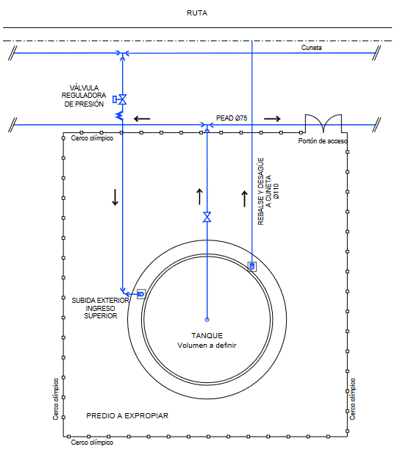
Figura 78: Esquema propuesto - Consumos en ruta.

- Se realizaron cateos sobre las líneas de impulsión y en el predio de la nueva planta potabilizadora. En particular, en los apoyos de la nueva UPA y en el tanque ecualizador. Si bien no se encontró roca, y se estima que el predio es excavable, se deberá re-evaluar en el Proyecto Ejecutivo. Se ANEXA el estudio geotécnico realizado.

ANEXOS

Anexo I – Obra de toma
Visto la necesidad de analizar la posibilidad de construcción de una nueva obra de toma, que permitiera la toma para distintos niveles del lago, se analizaron 3 alternativas. Las alternativas 1 y 2, que fueron descartadas consistían en:
- Construir una nueva obra de toma, modificando la toma de la presa.
- Construir una nueva obra de toma en las columnas del dique de la presa.
La alternativa 1, consiste en utilizar la actual obra de toma de la represa, que cuenta con una llave de cierre al final. Se plantea extender la obra de toma, colocando un tramo de tubería, con una nueva llave. En el carretel adicionado, se pondría una derivación para la nueva obra de toma.
Esta solución presenta como aspecto positivo, que no implica actuar sobre la presa, y permite un montaje relativamente sencillo.
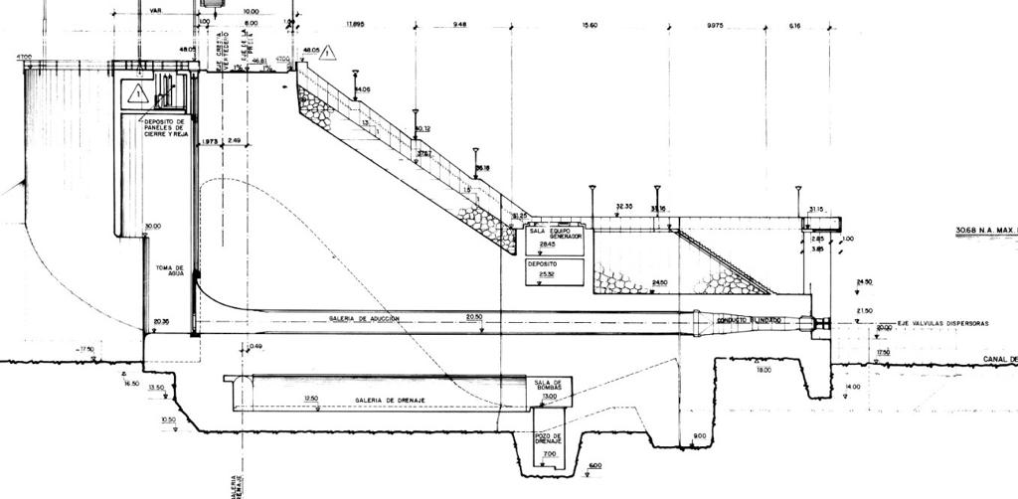
Figura 79: Plano conforme a obra - Toma represa Paso Severino.
Esta alternativa fue descartada dado que, si bien se pensaba que la llave de paso estaría al final del a tubería, no es así.
La segunda alternativa considerada consistió en incorporar una nueva toma en el lago de la represa, utilizando como guía, el cierre de la presa. Para ello, se plantea una plataforma volada sobre la zona indicada a continuación, con un pórtico para poder elevar los equipos de bombeo, sujetos a una guía.
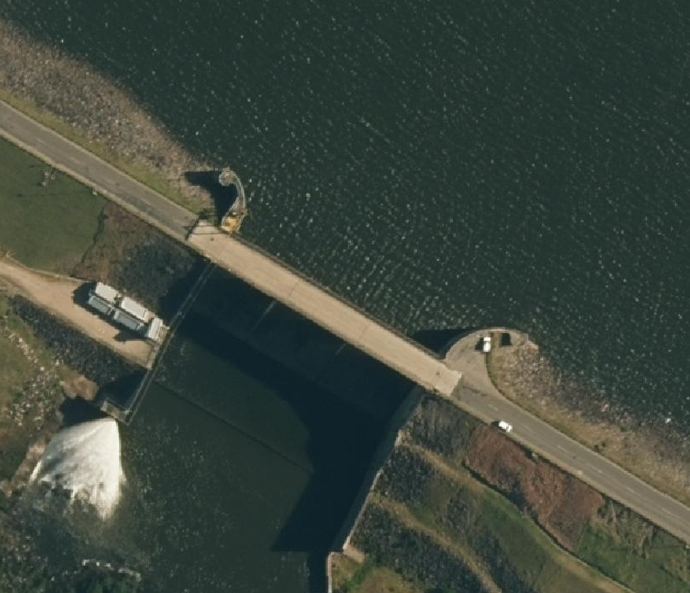
Figura 80: Nueva obra de toma.
Esta alternativa presenta dificultades con los trazados de la tubería de impulsión hacia la planta de tratamiento, y la tubería de impulsión hacia la localidad de 25 de Mayo, ya que se deben colocar dos tuberías sobre la estructura existente, previendo además el acceso a los equipos de bombeo. Si bien estas dificultades podrían haberse solucionado, la alternativa 3 terminó siendo la seleccionada por su simplicidad y conformidad técnica.

Anexo II – Estudio de sistemas de abastecimiento existentes
En esta sección se presentan los cálculos y verificaciones hidráulicas correspondientes al funcionamiento de los sistemas 25 de Mayo, con el objetivo de definir el nuevo funcionamiento de las redes para el tratamiento centralizado en Paso Severino, se realizan dos modelaciones en el software EPANET de modo de verificar el funcionamiento actual de la red y a partir del mismo proyectar el comportamiento de la futura red. En esta instancia se presenta la modelación a nivel de la red de distribución en 25 de Mayo y a nivel troncales el sistema Mendoza.

Modelación red actual – 25 de Mayo
Se realizó un modelo en EPANET de la red existente.
Para las cotas en la red, se utilizan los valores del MDT de IDE en las esquinas dentro de la localidad, y en puntos altos y bajo en la impulsión desde la UPA.
No se realiza calibración del modelo ya que no se cuenta con datos horarios de presiones medidas en la red. Se adopta un valor de 0,1 mm de coeficiente de rugosidad en las tuberías, dado que la ecuación de pérdidas de carga elegida en la simulación es Darcy Weisbach.
El nivel de detalle de la red que se alcanza en la modelación se explica a continuación ya que se determinó de acuerdo con las unidades abastecidas en la localidad.

Demandas
Para la determinación de las demandas y la curva de distribución diaria se utilizaron las presentadas en el Informe Responsabilidad I, cuyos valores se resumen en la tabla a continuación. En este escenario se modela la demanda media anual actual, ya que el objetivo de esta es generar un modelo de red representativo del funcionamiento actual del sistema, para luego extrapolarlo a la red propuesta en las alternativas.
Tabla 53: Demanda media actual para la localidad de 25 de Mayo.
Hora | Coef | Q (m³/h)
0:00 | 0,64 | 13,64
1:00 | 0,53 | 11,16
2:00 | 0,42 | 9,02
3:00 | 0,39 | 8,27
4:00 | 0,39 | 8,27
5:00 | 0,45 | 9,56
6:00 | 0,60 | 12,73
7:00 | 0,86 | 18,22
8:00 | 1,09 | 23,09
9:00 | 1,29 | 27,44
10:00 | 1,40 | 29,85
11:00 | 1,45 | 30,73
12:00 | 1,42 | 30,10
13:00 | 1,37 | 29,07
14:00 | 1,30 | 27,68
15:00 | 1,22 | 25,82
16:00 | 1,17 | 24,79
17:00 | 1,20 | 25,49
18:00 | 1,28 | 27,18
19:00 | 1,24 | 26,33
20:00 | 1,22 | 25,96
21:00 | 1,16 | 24,60
22:00 | 1,05 | 22,26
23:00 | 0,87 | 18,50
 | Qmed (m³/h) | 21,24

Los valores presentados corresponden a los balances realizados que cierran con la producción actual. Por lo tanto, a la hora de asignar la demanda en la red en primer lugar se considera que un 20% de esta se compone de fugas en la red, y el restante 80% se asigna como demanda a los nodos de la red.
Para distribuir los consumos en la red se tiene en cuenta la densidad habitacional en las distintas zonas de la localidad, de modo que en primer lugar se seleccionaron los padrones que visiblemente se encuentran edificados (utilizando imágenes del vuelo 2018 de IDE). Se buscó que el total de padrones sea cercano al número de unidades habitacionales actuales: 1095. Una vez hecho esto, se asignó una cantidad de unidades habitacionales a los distintos nodos de la red ubicados en las esquinas, asumiendo que cada nodo abastece a las unidades habitacionales asignadas. Finalmente, se fijó la demanda base de cada nodo como:
$Qnodo=Qmed*\#UHnodo/1095$.
En este procedimiento se simplificó levemente la red al asignar el caudal correspondiente a algunas terminales al nodo más cercano. A continuación, se presenta el esquema de red planteado.
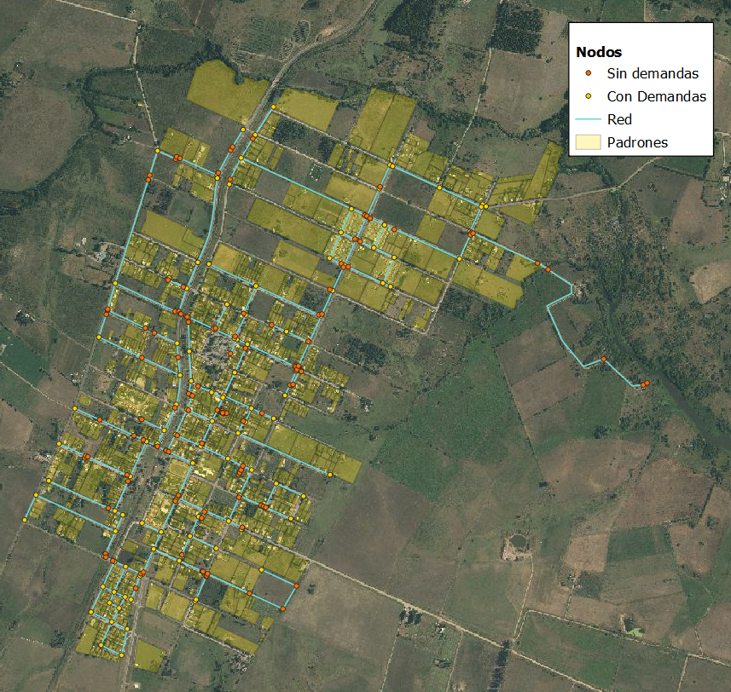
Figura 81: Padrones seleccionados para la distribución de caudales en la red.
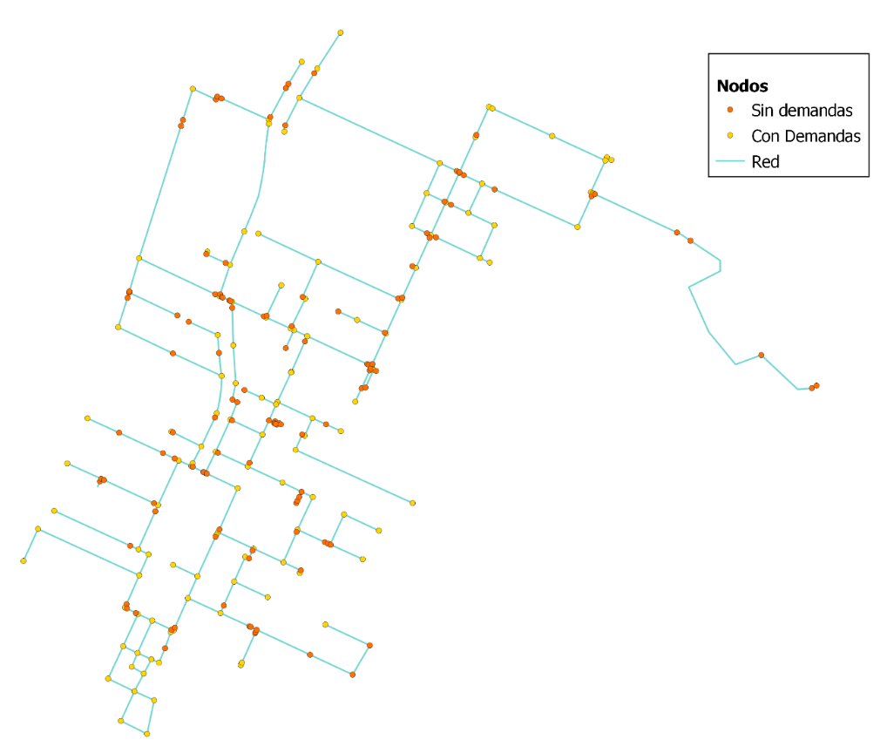
Figura 82: Red modelada en 25 de Mayo y distribución de caudales
En cuanto a las fugas en la red, se modelan como emisores cuyo caudal depende de la presión en la red de acuerdo a la siguiente expresión: $Q=C*p^{0,5}$ (p presión), siendo C el coeficiente de emisión. Por lo tanto, el cálculo es iterativo de modo que se deben hacer simulaciones con coeficientes C hasta que el caudal total demandado en la red converja a cada hora con los valores presentados en la tabla. En este caso el valor fue C=0,0018.

Abastecimiento
En este escenario se cuenta con cuatro fuentes de abastecimiento de la red: dos UPAs (modelada como una sola) y tres perforaciones subterráneas. En todos los casos se trata de un bombeo directo a la red, cuyas características son desconocidas, de modo que ante la dificultad de modelar el bombeo como tal, se asignan valores de caudal negativos a los nodos donde se ubica cada fuente. Dichos valores corresponden a los caudales medios extraídos del procesamiento de la información recibida al igual que en el Informe Responsabilidad I, y se presentan en la tabla a continuación. En cuanto a sus patrones horarios, en el caso de las UPAs, es el correspondiente a su horario de funcionamiento y en el caso de los pozos los valores fueron iterados al igual que en los balances presentados en el Informe Responsabilidad 1, ya que están seteados para encender de acuerdo con los niveles en el tanque de la localidad en cualquier momento del día.

Tabla 54: Caudales de aporte de UPA y perforaciones.
Fuente | Qmed (m³/h)
UPA | 17,7
Perf. 81.4001 | 10,5
Perf. 1028 | 2,5
Perf. 275 | 3,2

Depósito
El depósito se modela de acuerdo con los planos de su construcción, siendo su diámetro 6,2 m y su altura 2,5 m aproximadamente; y el nivel mínimo se encuentra a 16 m de la cota del terreno.
Para determinar el nivel inicial del tanque, a las 0hs, el proceso es iterativo ya que se debe elegir el valor que coincida con el nivel final de la modelación (ya que se simulan 24 hs). En este caso dicho valor fue 17 m, que corresponde a un volumen menor a la mitad de la capacidad del tanque.

Resultados
Si bien en cuanto a presiones no se cuenta con información suficiente para la modelación de los bombeos de la UPA y las perforaciones, si se cuenta con un valor de funcionamiento de referencia para cada fuente, de modo que la primera verificación del modelo consiste en comparar la variación diaria de presiones en cada uno de los puntos con dicho valor. En la siguiente tabla se presentan los valores mínimos y máximos de presión durante el día para la simulación realizada, junto con el valor de referencia.
Tabla 55: Presiones resultantes de la modelación y presiones de funcionamiento real.
 | 1028 | 275 | 81.4001 | UPA
p min (mca) | 30,4 | 30,6 | 33,7 | 48,9
p max (mca) | 31,6 | 31,8 | 34,5 | 56,8
p dato (mca) | 32,6 | 32,6 | 36,7 | 61,2

Para las perforaciones se observa que los valores son muy cercanos, mientras que en el caso de las UPAs presentan una diferencia más significativa, la cual se considera aceptable para el alcance de la modelación. De esta forma, se verifica que el modelo representa adecuadamente el funcionamiento real del sistema.
En segundo lugar, se verifica que la curva diaria de altura en el depósito sea consistente con el funcionamiento conocido del sistema, para lo cual se presenta la serie correspondiente a una altura inicial de 17m respecto a la cota de terreno. Como el volumen correspondiente es menor a la mitad del volumen del tanque, en la curva puede observarse que el tanque comienza a llenarse durante la noche con el agua de las perforaciones, incrementándose el crecimiento a partir del funcionamiento de las UPAs. Esta altura no se mantiene durante las horas de máximo consumo, pero finalmente llega a un volumen suficiente para el abastecimiento durante las horas de no funcionamiento de las UPAs.

Figura 83: Curva diaria de altura en el depósito.
Una vez verificados estos puntos, se analizan las presiones en la red, para lo cual se presenta en la figura a continuación la ubicación de los puntos más alto y más bajo de la red, junto con sus respectivas curvas de presión a lo largo del día. Si bien estos puntos no son estrictamente los que presentan las máximas y mínimas presiones en la red, se eligen como representativos ya que observando las curvas de nivel en la zona se desprende que en ambos casos los puntos más altos y más bajos se encuentran a longitudes similares de las fuentes.

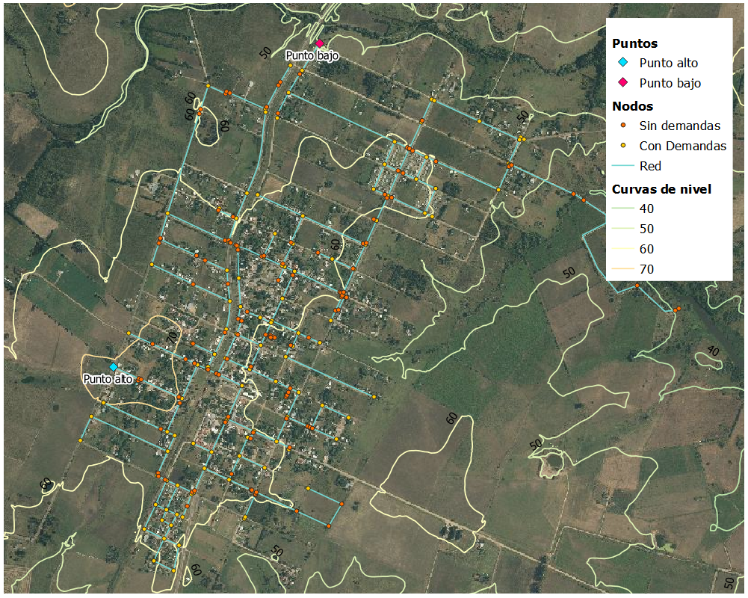
Figura 84: Mapa de la red con curvas de nivel y punto más alto y más bajo.

Figura 85: Serie de presión en el punto más alto.

En la figura se observa que para el punto más alto de la red las presiones son siempre superiores a 15 mca, teniendo sus mínimos valores a las 0:00hs y un mínimo relativo a las 15hs.

Figura 86: Serie de presión en el punto más bajo.
En el punto más bajo de la red las presiones presentan valores por encima de los 35 mca los cuales pueden atribuirse que la red no fue calibrada y por lo tanto las pérdidas de carga en la red no sean representativas de la realidad en algunos puntos.
Tal como se puede observar en ambas series de presión, los valores mínimos se dan alrededor de las 00hs, por lo que a continuación se presenta el mapa de presiones en la red correspondiente.
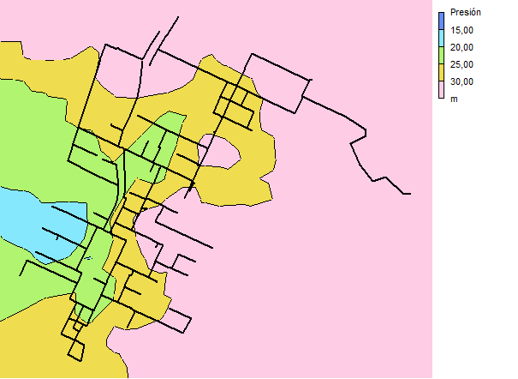
Figura 87 - Mapa de presiones a las 00 hs, funcionamiento actual.
Es claro que no existen puntos en la red cuya presión sea menor a 15 mca de modo que la red funciona correctamente. En base a este esquema es posible evaluar el funcionamiento de la red para las posibles alternativas a proyectar, planteadas en el Informe Responsabilidad I.

Anexo III – Perfil utilizado para troncal Mendoza
En este apartado se presentan las características de la troncal a Mendoza utilizadas para poder permitir su estudio.
Tabla 56 - Troncal Mendoza Chico
Progresiva (m) | Cota (m)
0 | 56,94
216 | 55,50
442 | 59,94
696 | 54,89
1190 | 61,37
1377 | 62,00
1822 | 56,60
2163 | 57,60
3041 | 73,15
3328 | 65,63
3645 | 63,70
3917 | 74,79

Tabla 57 - Troncal Mendoza
Progresiva (m) | Cota (m)
0 | 45,97
214 | 40,62
1522 | 66,25
1907 | 63,80
2355 | 68,58
2613 | 61,28
3456 | 66,17
3592 | 62,69
5866 | 46,14
6757 | 62,86
7773 | 39,73
8264 | 41,56
8796 | 51,00
8996 | 56,94
9111 | 57,90

Anexo IV – Presiones en las redes de distribución
En este apartado se presentan los valores de presiones en la red para los mapas presentados en la sección Funcionamiento de la red.

25 de Mayo
Tabla 58: Presiones en 25 de Mayo a las 22hs.
Red 25 de Mayo a las 22hs
ID | Demanda (l/s) | Carga (m) | Presión (mca)
Junc 1 | 0,01 | 87,58 | 37,03
Junc 10 | 0,03 | 87,62 | 31,33
Junc 100 | 0,05 | 88,36 | 27,39
Junc 101 | 0,06 | 88,37 | 24,86
Junc 102 | 0,06 | 88,39 | 22,84
Junc 103 | 0,06 | 88,39 | 22,61
Junc 104 | 0,05 | 88,4 | 21,75
Junc 105 | 0,03 | 88,47 | 22,57
Junc 106 | 0,03 | 88,82 | 19,69
Junc 107 | 0,06 | 89,41 | 18,2
Junc 108 | 0,06 | 88,71 | 20,93
Junc 109 | 0,04 | 88,67 | 18,58
Junc 11 | 0,06 | 87,62 | 32,8
Junc 110 | 0,03 | 88,64 | 20,99
Junc 111 | 0,02 | 88,64 | 24,05
Junc 112 | 0,05 | 88,64 | 23,2
Junc 113 | 0,01 | 88,69 | 21,66
Junc 114 | 0,05 | 88,56 | 25,66
Junc 115 | 0,05 | 88,48 | 22,58
Junc 116 | 0,05 | 88,49 | 25,58
Junc 117 | 0,04 | 88,49 | 24,9
Junc 118 | 0,05 | 88,5 | 22,97
Junc 119 | 0,05 | 88,52 | 24,36
Junc 12 | 0,06 | 87,62 | 33,01
Junc 120 | 0,04 | 88,5 | 25,53
Junc 121 | 0,06 | 88,49 | 24,29
Junc 122 | 0,04 | 88,49 | 25,08
Junc 123 | 0,04 | 88,49 | 27,65
Junc 124 | 0,03 | 88,49 | 26,01
Junc 125 | 0,08 | 88,49 | 27,09
Junc 126 | 0,06 | 88,49 | 28,78
Junc 127 | 0,06 | 88,49 | 26,94
Junc 128 | 0,08 | 88,49 | 29,03
Junc 13 | 0,03 | 87,62 | 35,25
Junc 132 | 0 | 0 | -43,32
Junc 136 | 0 | 89,41 | 17,69
Junc 137 | 0 | 89,41 | 17,54
Junc 14 | 0,03 | 87,62 | 35,23
Junc 15 | 0,01 | 87,62 | 34,18
Junc 16 | 0,07 | 87,62 | 35,19
Junc 17 | 0,05 | 87,62 | 34,21
Junc 18 | 0,04 | 87,62 | 36,61
Junc 19 | 0,01 | 87,62 | 34,23
Junc 2 | 0,04 | 87,58 | 35,12
Junc 20 | 0,06 | 87,63 | 29,04
Junc 20000 | 0 | 88,29 | 30,25
Junc 21 | 0,06 | 87,63 | 27,07
Junc 22 | 0,08 | 87,63 | 27,39
Junc 23 | 0,06 | 87,63 | 25,63
Junc 24 | 0,04 | 87,64 | 25,66
Junc 25 | 0,05 | 87,64 | 24,95
Junc 26 | 0,09 | 87,63 | 24,55
Junc 27 | 0,05 | 87,63 | 27
Junc 28 | 0,05 | 87,63 | 27,85
Junc 29 | 0,05 | 87,63 | 24,18
Junc 3 | 0,01 | 88,08 | 35,85
Junc 30 | 0,05 | 87,63 | 28,25
Junc 30091 | 0 | 43,01 | 1,18
Junc 31 | 0,06 | 87,67 | 30,01
Junc 32 | 0,07 | 87,7 | 30,56
Junc 33 | 0,12 | 87,76 | 29,99
Junc 34 | 0,08 | 87,76 | 26,92
Junc 35 | 0,13 | 87,85 | 27,73
Junc 36 | 0,08 | 87,93 | 22,84
Junc 37 | 0,08 | 87,93 | 21,38
Junc 39 | 0,08 | 87,93 | 21,29
Junc 4 | 0,01 | 88,08 | 29,82
Junc 40 | 0,08 | 87,83 | 21,3
Junc 41 | 0,1 | 87,72 | 23,24
Junc 42 | 0,06 | 87,7 | 28,47
Junc 43 | 0,1 | 87,97 | 22,84
Junc 44 | 0,08 | 87,97 | 22,06
Junc 45 | 0,05 | 88,05 | 25,94
Junc 46 | 0,06 | 87,85 | 27,8
Junc 47 | 0,06 | 87,85 | 31,4
Junc 48 | 0,07 | 88,04 | 29,92
Junc 49 | 0,08 | 88,08 | 24,79
Junc 5 | 0,01 | 88,08 | 34,61
Junc 50 | 0,06 | 88,05 | 26,3
Junc 501 | 0 | 86,02 | 43,34
Junc 502 | 0 | 86,02 | 43,86
Junc 503 | 0 | 86,02 | 47,7
Junc 51 | 0,06 | 88,04 | 28,3
Junc 52 | 0,05 | 88,04 | 28,25
Junc 54 | 0,05 | 88,05 | 24,05
Junc 55 | 0,06 | 88,16 | 27,66
Junc 56 | 0,06 | 88,18 | 27,95
Junc 57 | 0,05 | 88,17 | 27,07
Junc 58 | 0,05 | 88,13 | 24,25
Junc 59 | 0,06 | 88,26 | 24,31
Junc 6 | 0,03 | 88,02 | 34,03
Junc 60 | 0,1 | 88,1 | 23,42
Junc 601 | 0 | 101,34 | 55,37
Junc 61 | 0,04 | 88,14 | 22,27
Junc 62 | 0,05 | 88,27 | 22,58
Junc 63 | 0,06 | 88,32 | 22,86
Junc 64 | 0,06 | 88,22 | 24,59
Junc 65 | 0,06 | 88,31 | 24,88
Junc 66 | 0,08 | 88,3 | 30,42
Junc 67 | 0,06 | 88,15 | 28,9
Junc 68 | 0,06 | 88,08 | 32,09
Junc 69 | 0,04 | 88,1 | 35,08
Junc 7 | 0,05 | 87,6 | 33,09
Junc 70 | 0,05 | 88,13 | 32,33
Junc 71 | 0,03 | 88,15 | 30,92
Junc 72 | 0,03 | 88,53 | 20,25
Junc 73 | 0,19 | 88,39 | 19,56
Junc 74 | 0,07 | 88,39 | 23,5
Junc 75 | 0,05 | 88,54 | 22,37
Junc 76 | 0,03 | 88,47 | 23,11
Junc 77 | 0,01 | 88,46 | 23,16
Junc 78 | 0,05 | 88,38 | 25,62
Junc 79 | 0,08 | 88,33 | 29,32
Junc 8 | 0,05 | 87,6 | 31,22
Junc 80 | 0,05 | 88,44 | 24,91
Junc 81 | 0,05 | 88,42 | 27,93
Junc 82 | 0,06 | 88,32 | 31,32
Junc 83 | 0,05 | 88,32 | 33,71
Junc 84 | 0,06 | 88,31 | 30,87
Junc 85 | 0,06 | 88,31 | 32,64
Junc 86 | 0,06 | 88,3 | 31,56
Junc 87 | 0,06 | 88,31 | 29,27
Junc 88 | 0,06 | 88,32 | 31,26
Junc 89 | 0,05 | 88,34 | 28,25
Junc 9 | 0,05 | 87,62 | 32,66
Junc 90 | 0,06 | 88,34 | 28,66
Junc 91 | 0,05 | 88,37 | 29,68
Junc 92 | 0,05 | 88,36 | 27,45
Junc 94 | 0,05 | 88,37 | 31,82
Junc 95 | 0,01 | 88,37 | 31,47
Junc 96 | 0,06 | 88,36 | 28,01
Junc 97 | 0,06 | 88,36 | 25,02
Junc 98 | 0,08 | 88,39 | 26,7
Junc 99 | 0,07 | 88,39 | 26,57
Junc J100 | 0 | 88,37 | 25,77
Junc J101 | 0 | 88,08 | 31,91
Junc J103 | 0 | 88,39 | 26,74
Junc J105 | 0 | 88,08 | 32,08
Junc J106 | 0 | 88,26 | 22,84
Junc J108 | 0 | 88,05 | 26,43
Junc J112 | 0 | 88,37 | 24,38
Junc J113 | 0 | 88,05 | 26,39
Junc J114 | 0 | 88,05 | 27,04
Junc J115 | 0 | 88,08 | 32,81
Junc J116 | 0 | 88,04 | 28,25
Junc J120 | 0 | 88,05 | 25,84
Junc J123 | 0 | 88,05 | 25,85
Junc J125 | 0 | 88,31 | 25,23
Junc J126 | 0 | 88,26 | 24,4
Junc J128 | 0 | 88,06 | 25,57
Junc J133 | 0 | 88,27 | 25
Junc J138 | 0 | 88,17 | 25,68
Junc J14 | 0 | 89,41 | 17,54
Junc J141 | 0 | 88,37 | 27,5
Junc J142 | 0 | 88,36 | 27,45
Junc J143 | 0 | 88,32 | 29,45
Junc J146 | 0 | 88,37 | 27,68
Junc J148 | 0 | 88,36 | 27,97
Junc J150 | 0 | 88,37 | 28,07
Junc J151 | 0 | 88,37 | 27,97
Junc J152 | 0 | 88,37 | 27,94
Junc J16 | 0 | 89,41 | 17,69
Junc J163 | 0 | 87,97 | 21,99
Junc J165 | 0 | 88,29 | 29,41
Junc J169 | 0 | 88,08 | 34,98
Junc J171 | 0 | 88,29 | 29,91
Junc J172 | 0 | 88,29 | 29,77
Junc J187 | 0 | 87,93 | 21,82
Junc J188 | 0 | 87,6 | 31,9
Junc J190 | 0 | 88,08 | 35,57
Junc J194 | 0,08 | 87,92 | 21,05
Junc J198 | 0 | 88,32 | 31,16
Junc J200 | 0 | 88,32 | 32,79
Junc J201 | 0 | 88,32 | 32,9
Junc J203 | 0 | 88,34 | 28,73
Junc J204 | 0 | 88,32 | 32,91
Junc J207 | 0 | 88,15 | 30,89
Junc J208 | 0 | 87,82 | 21,25
Junc J21 | 0 | 88,54 | 17,18
Junc J211 | 0 | 87,95 | 23,15
Junc J215 | 0 | 88,37 | 28,79
Junc J219 | 0 | 87,59 | 34,95
Junc J222 | 0 | 88,32 | 29,43
Junc J224 | 0 | 88,15 | 30,19
Junc J225 | 0 | 88,31 | 29,34
Junc J229 | 0 | 88,31 | 29,28
Junc J233 | 0 | 87,76 | 24,69
Junc J237 | 0 | 88,37 | 32,73
Junc J24 | 0 | 88,59 | 25,37
Junc J241 | 0 | 87,85 | 29,3
Junc J244 | 0 | 87,85 | 29,28
Junc J245 | 0 | 87,86 | 27,47
Junc J246 | 0 | 88,37 | 30,64
Junc J249 | 0 | 87,86 | 27,58
Junc J25 | 0 | 88,55 | 25,63
Junc J250 | 0 | 87,85 | 27,7
Junc J251 | 0 | 87,85 | 27,72
Junc J253 | 0 | 87,85 | 27,73
Junc J257 | 0 | 87,85 | 28,03
Junc J26 | 0 | 88,11 | 23,17
Junc J260 | 0 | 87,76 | 29,9
Junc J264 | 0 | 87,7 | 30,45
Junc J266 | 0 | 87,7 | 30,55
Junc J269 | 0 | 87,67 | 29,5
Junc J27 | 0 | 88,71 | 20,93
Junc J275 | 0 | 87,64 | 25,4
Junc J276 | 0 | 87,65 | 26,31
Junc J278 | 0 | 87,64 | 25,77
Junc J281 | 0 | 87,63 | 24,12
Junc J283 | 0 | 87,63 | 24,27
Junc J284 | 0 | 87,63 | 27,51
Junc J286 | 0 | 87,63 | 28,03
Junc J288 | 0 | 87,63 | 27,66
Junc J29 | 0 | 88,1 | 23,42
Junc J291 | 0 | 87,62 | 31,55
Junc J298 | 0 | 87,63 | 28
Junc J308 | 0 | 87,62 | 33,85
Junc J31 | 0 | 88,1 | 23,45
Junc J311 | 0 | 87,62 | 34,13
Junc J33 | 0 | 88,54 | 24,48
Junc J47 | 0 | 88,87 | 19,27
Junc J48 | 0 | 88,81 | 19,43
Junc J53 | 0 | 88,54 | 20,78
Junc J54 | 0 | 88,48 | 24,05
Junc J58 | 0 | 88,47 | 22,39
Junc J63 | 0 | 88,39 | 19,75
Junc J64 | 0 | 88,21 | 20,51
Junc J65 | 0 | 88,46 | 22,47
Junc J66 | 0 | 88,54 | 22,06
Junc J67 | 0 | 88,1 | 22,74
Junc J70 | 0 | 88,08 | 27,91
Junc J71 | 0 | 88,08 | 28,02
Junc J74 | 0 | 88,26 | 22,74
Junc J77 | 0,13 | 88,45 | 23,29
Junc J78 | 0 | 88,46 | 23,22
Junc J85 | 0 | 88,45 | 24,86
Junc J86 | 0 | 88,45 | 24,86
Junc J88 | 0 | 88,44 | 24,94
Junc J90 | 0 | 88,04 | 28,03
Junc J93 | 0 | 88,39 | 26,52
Junc J94 | 0 | 88,33 | 22,68
Junc J97 | 0 | 88,05 | 26,18

Tabla 59: Presiones en 25 de Mayo a las 6hs.
Red 25 de Mayo a las 6hs
ID | Demanda (l/s) | Carga (m) | Presión (mca)
Junc 1 | 0,01 | 87,25 | 36,7
Junc 10 | 0,02 | 87,27 | 30,98
Junc 100 | 0,03 | 87,65 | 26,67
Junc 101 | 0,04 | 87,65 | 24,14
Junc 102 | 0,04 | 87,66 | 22,12
Junc 103 | 0,04 | 87,66 | 21,88
Junc 104 | 0,03 | 87,67 | 21,02
Junc 105 | 0,02 | 87,7 | 21,8
Junc 106 | 0,02 | 87,88 | 18,75
Junc 107 | 0,04 | 88,17 | 16,97
Junc 108 | 0,04 | 87,83 | 20,04
Junc 109 | 0,03 | 87,8 | 17,71
Junc 11 | 0,04 | 87,27 | 32,45
Junc 110 | 0,02 | 87,79 | 20,13
Junc 111 | 0,01 | 87,79 | 23,19
Junc 112 | 0,03 | 87,79 | 22,35
Junc 113 | 0,01 | 87,81 | 20,78
Junc 114 | 0,03 | 87,75 | 24,84
Junc 115 | 0,03 | 87,71 | 21,81
Junc 116 | 0,04 | 87,71 | 24,81
Junc 117 | 0,03 | 87,71 | 24,13
Junc 118 | 0,03 | 87,72 | 22,19
Junc 119 | 0,03 | 87,73 | 23,56
Junc 12 | 0,04 | 87,27 | 32,66
Junc 120 | 0,03 | 87,72 | 24,74
Junc 121 | 0,04 | 87,71 | 23,51
Junc 122 | 0,03 | 87,71 | 24,3
Junc 123 | 0,03 | 87,71 | 26,88
Junc 124 | 0,02 | 87,71 | 25,24
Junc 125 | 0,05 | 87,71 | 26,31
Junc 126 | 0,04 | 87,71 | 28
Junc 127 | 0,04 | 87,71 | 26,16
Junc 128 | 0,05 | 87,71 | 28,26
Junc 13 | 0,02 | 87,27 | 34,9
Junc 132 | 0 | 110 | 66,68
Junc 136 | 0 | 88,17 | 16,45
Junc 137 | 0 | 88,17 | 16,3
Junc 14 | 0,02 | 87,27 | 34,88
Junc 15 | 0,01 | 87,27 | 33,83
Junc 16 | 0,05 | 87,27 | 34,84
Junc 17 | 0,03 | 87,27 | 33,86
Junc 18 | 0,03 | 87,27 | 36,26
Junc 19 | 0 | 87,27 | 33,87
Junc 2 | 0,03 | 87,25 | 34,79
Junc 20 | 0,04 | 87,28 | 28,68
Junc 20000 | 0 | 87,61 | 29,57
Junc 21 | 0,04 | 87,28 | 26,71
Junc 22 | 0,05 | 87,27 | 27,04
Junc 23 | 0,04 | 87,27 | 25,27
Junc 24 | 0,03 | 87,28 | 25,3
Junc 25 | 0,04 | 87,28 | 24,59
Junc 26 | 0,06 | 87,28 | 24,2
Junc 27 | 0,04 | 87,27 | 26,64
Junc 28 | 0,04 | 87,27 | 27,5
Junc 29 | 0,03 | 87,28 | 23,82
Junc 3 | 0 | 87,5 | 35,28
Junc 30 | 0,04 | 87,28 | 27,9
Junc 30091 | 0 | 104,34 | 62,51
Junc 31 | 0,04 | 87,29 | 29,64
Junc 32 | 0,05 | 87,31 | 30,17
Junc 33 | 0,08 | 87,34 | 29,57
Junc 34 | 0,06 | 87,34 | 26,5
Junc 35 | 0,09 | 87,39 | 27,26
Junc 36 | 0,06 | 87,43 | 22,34
Junc 37 | 0,05 | 87,43 | 20,88
Junc 39 | 0,05 | 87,43 | 20,78
Junc 4 | 0,01 | 87,5 | 29,25
Junc 40 | 0,05 | 87,38 | 20,84
Junc 41 | 0,07 | 87,32 | 22,84
Junc 42 | 0,04 | 87,3 | 28,08
Junc 43 | 0,07 | 87,45 | 22,32
Junc 44 | 0,05 | 87,45 | 21,54
Junc 45 | 0,04 | 87,49 | 25,38
Junc 46 | 0,04 | 87,39 | 27,33
Junc 47 | 0,04 | 87,39 | 30,94
Junc 48 | 0,05 | 87,48 | 29,36
Junc 49 | 0,05 | 87,5 | 24,21
Junc 5 | 0,01 | 87,5 | 34,04
Junc 50 | 0,04 | 87,49 | 25,74
Junc 501 | 0 | 104,28 | 61,6
Junc 502 | 0 | 103,78 | 61,61
Junc 503 | 0 | 103,73 | 65,4
Junc 51 | 0,04 | 87,49 | 27,75
Junc 52 | 0,04 | 87,48 | 27,69
Junc 54 | 0,04 | 87,49 | 23,49
Junc 55 | 0,04 | 87,55 | 27,05
Junc 56 | 0,04 | 87,56 | 27,33
Junc 57 | 0,03 | 87,55 | 26,45
Junc 58 | 0,04 | 87,53 | 23,65
Junc 59 | 0,04 | 87,59 | 23,64
Junc 6 | 0,02 | 87,47 | 33,48
Junc 60 | 0,07 | 87,52 | 22,83
Junc 601 | 0 | 102,95 | 56,98
Junc 61 | 0,03 | 87,53 | 21,66
Junc 62 | 0,04 | 87,6 | 21,91
Junc 63 | 0,04 | 87,63 | 22,17
Junc 64 | 0,04 | 87,58 | 23,95
Junc 65 | 0,04 | 87,62 | 24,2
Junc 66 | 0,05 | 87,62 | 29,74
Junc 67 | 0,04 | 87,54 | 28,29
Junc 68 | 0,04 | 87,52 | 31,53
Junc 69 | 0,03 | 87,51 | 34,49
Junc 7 | 0,04 | 87,26 | 32,76
Junc 70 | 0,04 | 87,54 | 31,73
Junc 71 | 0,02 | 87,54 | 30,31
Junc 72 | 0,02 | 87,73 | 19,45
Junc 73 | 0,13 | 87,66 | 18,84
Junc 74 | 0,05 | 87,66 | 22,77
Junc 75 | 0,03 | 87,74 | 21,57
Junc 76 | 0,02 | 87,7 | 22,35
Junc 77 | 0 | 87,7 | 22,4
Junc 78 | 0,03 | 87,66 | 24,9
Junc 79 | 0,05 | 87,63 | 28,62
Junc 8 | 0,03 | 87,26 | 30,88
Junc 80 | 0,03 | 87,69 | 24,16
Junc 81 | 0,03 | 87,68 | 27,2
Junc 82 | 0,04 | 87,63 | 30,63
Junc 83 | 0,03 | 87,63 | 33,02
Junc 84 | 0,04 | 87,62 | 30,18
Junc 85 | 0,04 | 87,62 | 31,95
Junc 86 | 0,04 | 87,62 | 30,88
Junc 87 | 0,04 | 87,63 | 28,58
Junc 88 | 0,04 | 87,63 | 30,57
Junc 89 | 0,03 | 87,64 | 27,55
Junc 9 | 0,03 | 87,27 | 32,31
Junc 90 | 0,04 | 87,63 | 27,96
Junc 91 | 0,04 | 87,65 | 28,96
Junc 92 | 0,04 | 87,65 | 26,73
Junc 94 | 0,03 | 87,65 | 31,1
Junc 95 | 0,01 | 87,65 | 30,75
Junc 96 | 0,04 | 87,65 | 27,3
Junc 97 | 0,04 | 87,65 | 24,31
Junc 98 | 0,05 | 87,66 | 25,98
Junc 99 | 0,05 | 87,66 | 25,85
Junc J100 | 0 | 87,66 | 25,05
Junc J101 | 0 | 87,5 | 31,33
Junc J103 | 0 | 87,66 | 26,01
Junc J105 | 0 | 87,5 | 31,51
Junc J106 | 0 | 87,6 | 22,17
Junc J108 | 0 | 87,49 | 25,87
Junc J112 | 0 | 87,65 | 23,66
Junc J113 | 0 | 87,49 | 25,83
Junc J114 | 0 | 87,49 | 26,48
Junc J115 | 0 | 87,5 | 32,24
Junc J116 | 0 | 87,49 | 27,69
Junc J120 | 0 | 87,49 | 25,28
Junc J123 | 0 | 87,49 | 25,3
Junc J125 | 0 | 87,62 | 24,55
Junc J126 | 0 | 87,59 | 23,74
Junc J128 | 0 | 87,49 | 25,01
Junc J133 | 0 | 87,6 | 24,34
Junc J138 | 0 | 87,55 | 25,06
Junc J14 | 0 | 88,17 | 16,3
Junc J141 | 0 | 87,65 | 26,78
Junc J142 | 0 | 87,65 | 26,73
Junc J143 | 0 | 87,63 | 28,75
Junc J146 | 0 | 87,65 | 26,96
Junc J148 | 0 | 87,65 | 27,26
Junc J150 | 0 | 87,65 | 27,35
Junc J151 | 0 | 87,65 | 27,26
Junc J152 | 0 | 87,65 | 27,22
Junc J16 | 0 | 88,17 | 16,45
Junc J163 | 0 | 87,45 | 21,47
Junc J165 | 0 | 87,61 | 28,74
Junc J169 | 0 | 87,5 | 34,41
Junc J171 | 0 | 87,61 | 29,23
Junc J172 | 0 | 87,61 | 29,09
Junc J187 | 0 | 87,43 | 21,32
Junc J188 | 0 | 87,26 | 31,56
Junc J190 | 0 | 87,5 | 35
Junc J194 | 0,06 | 87,42 | 20,55
Junc J198 | 0 | 87,63 | 30,46
Junc J200 | 0 | 87,63 | 32,1
Junc J201 | 0 | 87,63 | 32,21
Junc J203 | 0 | 87,64 | 28,03
Junc J204 | 0 | 87,63 | 32,22
Junc J207 | 0 | 87,54 | 30,28
Junc J208 | 0 | 87,37 | 20,8
Junc J21 | 0 | 87,74 | 16,38
Junc J211 | 0 | 87,44 | 22,64
Junc J215 | 0 | 87,65 | 28,07
Junc J219 | 0 | 87,25 | 34,62
Junc J222 | 0 | 87,63 | 28,74
Junc J224 | 0 | 87,54 | 29,59
Junc J225 | 0 | 87,63 | 28,65
Junc J229 | 0 | 87,63 | 28,59
Junc J233 | 0 | 87,34 | 24,27
Junc J237 | 0 | 87,65 | 32,01
Junc J24 | 0 | 87,76 | 24,55
Junc J241 | 0 | 87,39 | 28,83
Junc J244 | 0 | 87,39 | 28,81
Junc J245 | 0 | 87,39 | 27,01
Junc J246 | 0 | 87,65 | 29,92
Junc J249 | 0 | 87,39 | 27,11
Junc J25 | 0 | 87,74 | 24,83
Junc J250 | 0 | 87,39 | 27,23
Junc J251 | 0 | 87,39 | 27,26
Junc J253 | 0 | 87,39 | 27,27
Junc J257 | 0 | 87,39 | 27,57
Junc J26 | 0 | 87,52 | 22,58
Junc J260 | 0 | 87,34 | 29,48
Junc J264 | 0 | 87,31 | 30,06
Junc J266 | 0 | 87,31 | 30,17
Junc J269 | 0 | 87,29 | 29,13
Junc J27 | 0 | 87,83 | 20,05
Junc J275 | 0 | 87,28 | 25,04
Junc J276 | 0 | 87,28 | 25,94
Junc J278 | 0 | 87,28 | 25,41
Junc J281 | 0 | 87,28 | 23,77
Junc J283 | 0 | 87,28 | 23,92
Junc J284 | 0 | 87,27 | 27,15
Junc J286 | 0 | 87,27 | 27,67
Junc J288 | 0 | 87,27 | 27,31
Junc J29 | 0 | 87,52 | 22,83
Junc J291 | 0 | 87,27 | 31,2
Junc J298 | 0 | 87,27 | 27,64
Junc J308 | 0 | 87,27 | 33,5
Junc J31 | 0 | 87,51 | 22,87
Junc J311 | 0 | 87,27 | 33,78
Junc J33 | 0 | 87,74 | 23,68
Junc J47 | 0 | 87,9 | 18,3
Junc J48 | 0 | 87,87 | 18,5
Junc J53 | 0 | 87,74 | 19,98
Junc J54 | 0 | 87,71 | 23,28
Junc J58 | 0 | 87,7 | 21,62
Junc J63 | 0 | 87,66 | 19,02
Junc J64 | 0 | 87,57 | 19,87
Junc J65 | 0 | 87,7 | 21,71
Junc J66 | 0 | 87,74 | 21,26
Junc J67 | 0 | 87,52 | 22,15
Junc J70 | 0 | 87,5 | 27,33
Junc J71 | 0 | 87,5 | 27,44
Junc J74 | 0 | 87,59 | 22,08
Junc J77 | 0,09 | 87,7 | 22,53
Junc J78 | 0 | 87,7 | 22,46
Junc J85 | 0 | 87,69 | 24,11
Junc J86 | 0 | 87,69 | 24,11
Junc J88 | 0 | 87,69 | 24,19
Junc J90 | 0 | 87,49 | 27,47
Junc J93 | 0 | 87,66 | 25,79
Junc J94 | 0 | 87,63 | 21,98
Junc J97 | 0 | 87,49 | 25,62

Mendoza
Tabla 60: Presiones en Mendoza a las 4hs.
Red Mendoza a las 4hs
ID | Demanda (l/s) | Carga (m) | Presión (mca)
Junc K153 | 0,02 | 72,43 | 15,47
Junc K154 | 0 | 72,43 | 15,45
Junc K155 | 0,04 | 72,43 | 17,79
Junc K156 | 0,02 | 72,43 | 18,45
Junc K157 | 0,03 | 72,43 | 19,01
Junc K158 | 0,04 | 72,43 | 21,08
Junc K159 | 0 | 72,43 | 15,59
Junc K160 | 0,02 | 72,43 | 15,47
Junc K161 | 0 | 72,43 | 15,41
Junc K162 | 0,03 | 72,43 | 14,54
Junc K163 | 0,02 | 72,44 | 15,39
Junc K164 | 0,01 | 72,43 | 15,25
Junc K165 | 0,02 | 72,38 | 13,7
Junc K166 | 0,01 | 72,37 | 13,77
Junc K167 | 0,01 | 72,37 | 13,74
Junc K168 | 0,02 | 72,37 | 14,53
Junc K169 | 0,01 | 72,66 | 17,44
Junc K17 | 0 | 102,31 | 40,31
Junc K170 | 0 | 72,66 | 18,29
Junc K171 | 0,01 | 72,66 | 18,36
Junc K172 | 0,02 | 72,65 | 18,86
Junc K173 | 0,04 | 72,64 | 18,53
Junc K174 | 0,01 | 72,36 | 13,23
Junc K175 | 0,01 | 72,36 | 12,99
Junc K176 | 0,01 | 72,36 | 13,77
Junc K177 | 0,02 | 72,36 | 13,78
Junc K178 | 0,02 | 72,36 | 14,88
Junc K179 | 0,01 | 72,36 | 14,6
Junc K18 | 0 | 102,31 | 40,31
Junc K180 | 0,02 | 72,36 | 14,67
Junc K181 | 0 | 72,36 | 14,84
Junc K182 | 0,01 | 72,36 | 15,01
Junc K183 | 0,02 | 72,36 | 13,77
Junc K184 | 0,01 | 72,36 | 13,32
Junc K185 | 0 | 102,52 | 43,36
Junc K187 | 0 | 72,36 | 13,35
Junc K188 | 0 | 72,36 | 13,5
Junc K189 | 0 | 72,36 | 13,65
Junc K190 | 0 | 72,35 | 13,52
Junc K191 | 0,04 | 72,35 | 12,81
Junc K192 | 0,02 | 72,35 | 13,11
Junc K193 | 0,02 | 72,35 | 14,79
Junc K194 | 0,02 | 72,35 | 14,94
Junc K195 | 0,02 | 72,35 | 13,95
Junc K196 | 0,02 | 72,35 | 14,2
Junc K197 | 0,01 | 72,35 | 14,94
Junc K198 | 0,01 | 72,35 | 15,07
Junc K199 | 0,02 | 72,34 | 15,74
Junc K200 | 0,02 | 72,34 | 16,43
Junc K201 | 0,04 | 72,34 | 20,17
Junc K202 | 0,03 | 72,34 | 18,26
Junc K203 | 0 | 72,34 | 23,81
Junc K204 | 0,02 | 72,35 | 17,44
Junc K205 | 0,02 | 72,35 | 15,45
Junc K206 | 0 | 72,35 | 15,41
Junc K207 | 0 | 72,35 | 15,18
Junc K208 | 0,02 | 72,35 | 15,09
Junc K209 | 0,01 | 72,35 | 14,99
Junc K210 | 0,02 | 72,35 | 14,2
Junc K211 | 0,01 | 72,35 | 14
Junc K212 | 0,01 | 72,35 | 14,21
Junc K213 | 0 | 72,35 | 15,17
Junc K214 | 0 | 72,35 | 15,45
Junc K215 | 0,01 | 72,35 | 15,86
Junc K216 | 0,01 | 72,35 | 16,1
Junc K217 | 0,01 | 72,35 | 16,34
Junc K218 | 0,01 | 72,35 | 16,67
Junc K219 | 0,02 | 72,35 | 16,82
Junc K220 | 0,02 | 72,35 | 16,35
Junc K221 | 0,02 | 72,35 | 15,56
Junc K222 | 0 | 72,36 | 14,48
Junc K223 | 0,01 | 72,35 | 17,68
Junc K224 | 0,02 | 72,36 | 18,12
Junc K225 | 0,01 | 72,36 | 17,93
Junc K226 | 0 | 72,36 | 18,14
Junc K227 | 0 | 72,36 | 17,9
Junc K228 | 0,02 | 72,36 | 18,51
Junc K229 | 0,03 | 72,36 | 20,72
Junc K230 | 0,01 | 72,66 | 17,17
Junc K231 | 0,01 | 72,66 | 17,2
Junc K232 | 0 | 72,65 | 19,6
Junc K233 | 0 | 72,65 | 19,48
Junc K234 | 0 | 72,65 | 19,76
Junc K235 | 0 | 72,65 | 19,81
Junc K236 | 0 | 72,65 | 19,64
Junc K237 | 0,03 | 72,65 | 19,56
Junc K238 | 0,02 | 72,65 | 20,16
Junc K239 | 0,02 | 72,64 | 21,82
Junc K240 | 0,02 | 72,64 | 20,08
Junc K241 | 0,02 | 72,64 | 22,69
Junc K242 | 0,02 | 72,64 | 23,46
Junc K243 | 0,02 | 72,64 | 21,01
Junc K244 | 0,01 | 72,64 | 19,42
Junc K245 | 0,01 | 72,64 | 19,19
Junc K246 | 0,01 | 72,64 | 19,73
Junc K247 | 0,02 | 72,64 | 20,01
Junc K248 | 0,02 | 72,64 | 20,07
Junc K249 | 0,01 | 72,64 | 19,82
Junc K250 | 0,01 | 72,64 | 20,99
Junc K251 | 0,02 | 72,64 | 19,56
Junc K252 | 0,02 | 72,64 | 17,81
Junc K253 | 0,03 | 72,64 | 17,3
Junc K254 | 0,01 | 72,65 | 18,08
Junc K255 | 0 | 72,65 | 18,31
Junc K256 | 0,02 | 72,65 | 18,97
Junc K257 | 0,03 | 72,68 | 17,52
Junc K258 | 0 | 72,68 | 17,56
Junc K259 | 0,03 | 72,64 | 16,95
Junc K260 | 0 | 72,88 | 17,13
Junc K261 | 0 | 72,98 | 18,56
Junc K262 | 0 | 72,98 | 18,41

Tabla 61: Presiones en la red a las 20hs.
Red Mendoza a las 20hs
ID | Demanda (l/s) | Carga (m) | Presión (mca)
Junc K153 | 0,05 | 70,42 | 13,45
Junc K154 | 0 | 70,42 | 13,43
Junc K155 | 0,13 | 70,42 | 15,77
Junc K156 | 0,08 | 70,4 | 16,43
Junc K157 | 0,09 | 70,4 | 16,98
Junc K158 | 0,13 | 70,4 | 19,05
Junc K159 | 0 | 70,43 | 13,59
Junc K160 | 0,06 | 70,44 | 13,47
Junc K161 | 0 | 70,44 | 13,42
Junc K162 | 0,1 | 70,43 | 12,54
Junc K163 | 0,06 | 70,47 | 13,43
Junc K164 | 0,03 | 70,47 | 13,29
Junc K165 | 0,05 | 70,48 | 11,8
Junc K166 | 0,03 | 70,48 | 11,88
Junc K167 | 0,04 | 70,48 | 11,85
Junc K168 | 0,08 | 70,48 | 12,64
Junc K169 | 0,04 | 70,55 | 15,33
Junc K17 | 0 | 68,06 | 6,06
Junc K170 | 0 | 70,54 | 16,18
Junc K171 | 0,04 | 70,54 | 16,25
Junc K172 | 0,05 | 70,44 | 16,65
Junc K173 | 0,11 | 70,3 | 16,2
Junc K174 | 0,04 | 70,48 | 11,35
Junc K175 | 0,03 | 70,48 | 11,11
Junc K176 | 0,04 | 70,48 | 11,89
Junc K177 | 0,05 | 70,48 | 11,9
Junc K178 | 0,06 | 70,48 | 13
Junc K179 | 0,04 | 70,48 | 12,72
Junc K18 | 0 | 132,04 | 70,04
Junc K180 | 0,05 | 70,48 | 12,79
Junc K181 | 0 | 70,48 | 12,96
Junc K182 | 0,03 | 70,48 | 13,13
Junc K183 | 0,05 | 70,49 | 11,9
Junc K184 | 0,04 | 70,49 | 11,45
Junc K185 | 0 | 70,69 | 11,53
Junc K187 | 0 | 70,62 | 11,62
Junc K188 | 0 | 70,57 | 11,71
Junc K189 | 0 | 70,53 | 11,83
Junc K190 | 0 | 70,56 | 11,73
Junc K191 | 0,13 | 70,49 | 10,95
Junc K192 | 0,06 | 70,46 | 11,23
Junc K193 | 0,08 | 70,46 | 12,91
Junc K194 | 0,05 | 70,46 | 13,05
Junc K195 | 0,06 | 70,44 | 12,04
Junc K196 | 0,05 | 70,44 | 12,29
Junc K197 | 0,03 | 70,43 | 13,03
Junc K198 | 0,04 | 70,43 | 13,16
Junc K199 | 0,05 | 70,43 | 13,82
Junc K200 | 0,06 | 70,43 | 14,52
Junc K201 | 0,11 | 70,43 | 18,25
Junc K202 | 0,09 | 70,43 | 16,34
Junc K203 | 0,01 | 70,43 | 21,9
Junc K204 | 0,05 | 70,43 | 15,52
Junc K205 | 0,05 | 70,43 | 13,54
Junc K206 | 0 | 70,43 | 13,49
Junc K207 | 0 | 70,43 | 13,27
Junc K208 | 0,06 | 70,43 | 13,18
Junc K209 | 0,03 | 70,43 | 13,08
Junc K210 | 0,05 | 70,44 | 12,29
Junc K211 | 0,03 | 70,44 | 12,09
Junc K212 | 0,04 | 70,44 | 12,3
Junc K213 | 0 | 70,44 | 13,26
Junc K214 | 0 | 70,44 | 13,54
Junc K215 | 0,03 | 70,44 | 13,95
Junc K216 | 0,04 | 70,44 | 14,19
Junc K217 | 0,03 | 70,44 | 14,44
Junc K218 | 0,03 | 70,44 | 14,76
Junc K219 | 0,05 | 70,44 | 14,91
Junc K220 | 0,05 | 70,45 | 14,45
Junc K221 | 0,06 | 70,46 | 13,67
Junc K222 | 0 | 70,48 | 12,61
Junc K223 | 0,04 | 70,45 | 15,78
Junc K224 | 0,05 | 70,46 | 16,22
Junc K225 | 0,03 | 70,47 | 16,04
Junc K226 | 0,01 | 70,47 | 16,25
Junc K227 | 0,01 | 70,47 | 16,01
Junc K228 | 0,06 | 70,47 | 16,62
Junc K229 | 0,09 | 70,46 | 18,83
Junc K230 | 0,03 | 70,53 | 15,05
Junc K231 | 0,03 | 70,53 | 15,07
Junc K232 | 0 | 70,47 | 17,42
Junc K233 | 0 | 70,47 | 17,3
Junc K234 | 0 | 70,44 | 17,55
Junc K235 | 0,01 | 70,44 | 17,6
Junc K236 | 0 | 70,44 | 17,43
Junc K237 | 0,09 | 70,4 | 17,31
Junc K238 | 0,08 | 70,4 | 17,91
Junc K239 | 0,06 | 70,39 | 19,57
Junc K240 | 0,08 | 70,39 | 17,82
Junc K241 | 0,05 | 70,38 | 20,42
Junc K242 | 0,05 | 70,37 | 21,19
Junc K243 | 0,06 | 70,38 | 18,75
Junc K244 | 0,03 | 70,39 | 17,16
Junc K245 | 0,04 | 70,39 | 16,94
Junc K246 | 0,03 | 70,38 | 17,46
Junc K247 | 0,06 | 70,38 | 17,75
Junc K248 | 0,08 | 70,38 | 17,81
Junc K249 | 0,04 | 70,38 | 17,56
Junc K250 | 0,04 | 70,38 | 18,72
Junc K251 | 0,06 | 70,38 | 17,3
Junc K252 | 0,08 | 70,38 | 15,54
Junc K253 | 0,1 | 70,39 | 15,04
Junc K254 | 0,04 | 70,4 | 15,83
Junc K255 | 0,01 | 70,4 | 16,07
Junc K256 | 0,05 | 70,47 | 16,79
Junc K257 | 0,09 | 70,57 | 15,42
Junc K258 | 0 | 70,58 | 15,46
Junc K259 | 0,09 | 70,38 | 14,68
Junc K260 | 0 | 70,99 | 15,23
Junc K261 | 0 | 71,17 | 16,75
Junc K262 | 0 | 71,17 | 16,6

Mendoza Chico
Tabla 62: Presiones en Mendoza Chico a las 7hs.
Red Mendoza Chico a las 7hs
ID | Demanda (l/s) | Carga (m) | Presión (mca)
Junc K100 | 0,03 | 100,99 | 21,94
Junc K101 | 0,05 | 100,99 | 21,95
Junc K102 | 0,05 | 100,99 | 22,15
Junc K103 | 0,05 | 101 | 21,86
Junc K104 | 0,02 | 101 | 22,05
Junc K105 | 0,02 | 101 | 21,56
Junc K106 | 0,02 | 101 | 21,33
Junc K107 | 0,02 | 101 | 22,15
Junc K108 | 0,01 | 101,02 | 24,94
Junc K109 | 0,02 | 101,02 | 25,21
Junc K110 | 0,02 | 101,02 | 25,78
Junc K111 | 0,05 | 101,13 | 25,15
Junc K112 | 0,02 | 101,16 | 24,61
Junc K113 | 0,09 | 101,16 | 23,66
Junc K114 | 0,06 | 101,17 | 21,17
Junc K115 | 0,06 | 101,18 | 25,26
Junc K116 | 0,03 | 101,18 | 25,93
Junc K117 | 0,04 | 101,18 | 26,67
Junc K118 | 0 | 101,18 | 26,6
Junc K119 | 0,03 | 101,19 | 25,6
Junc K120 | 0,03 | 101,2 | 24,11
Junc K121 | 0,04 | 101,2 | 22,58
Junc K122 | 0,03 | 101,21 | 20,84
Junc K123 | 0,08 | 101,19 | 23,19
Junc K124 | 0,04 | 101,22 | 20,3
Junc K125 | 0,03 | 101,21 | 19,29
Junc K126 | 0,04 | 101,21 | 19,04
Junc K127 | 0,05 | 101,21 | 19,52
Junc K128 | 0,03 | 101,18 | 22,02
Junc K129 | 0,03 | 101,19 | 21,81
Junc K130 | 0,03 | 101,3 | 19,24
Junc K131 | 0,04 | 101,3 | 19,24
Junc K132 | 0,04 | 101,34 | 18,66
Junc K133 | 0,03 | 101,37 | 18,68
Junc K134 | 0,03 | 101,38 | 18,73
Junc K135 | 0,07 | 101,38 | 19,19
Junc K136 | 0,04 | 101,42 | 19,31
Junc K137 | 0,04 | 101,45 | 19,37
Junc K138 | 0,04 | 101,45 | 20,14
Junc K139 | 0,02 | 102,29 | 22,97
Junc K140 | 0,04 | 101,29 | 20,43
Junc K141 | 0,07 | 102,29 | 21,11
Junc K142 | 0,07 | 101,63 | 20,89
Junc K143 | 0,06 | 101,63 | 19,88
Junc K144 | 0,05 | 101,63 | 22,18
Junc K145 | 0,03 | 102,29 | 20,32
Junc K146 | 0 | 102,29 | 20,31
Junc K148 | 0,08 | 101,82 | 19,85
Junc K149 | 0,08 | 101,82 | 19,55
Junc K150 | 0,06 | 101,82 | 20,3
Junc K151 | 0,02 | 101,82 | 20,66
Junc K152 | 0,01 | 101,82 | 21,47
Junc K36 | 0,09 | 101 | 27,08
Junc K37 | 0,09 | 101 | 23,93
Junc K38 | 0,09 | 100,99 | 25,78
Junc K39 | 0,05 | 100,97 | 26,07
Junc K40 | 0 | 100,97 | 26,04
Junc K41 | 0 | 100,92 | 22,19
Junc K42 | 0,05 | 100,88 | 24,86
Junc K43 | 0,05 | 100,88 | 27,04
Junc K44 | 0,05 | 101 | 23,33
Junc K45 | 0,02 | 100,93 | 22,84
Junc K46 | 0,14 | 100,39 | 24,16
Junc K47 | 0,09 | 100,32 | 25,34
Junc K48 | 0,03 | 101 | 22,41
Junc K49 | 0,03 | 101,08 | 21,56
Junc K50 | 0,05 | 101,22 | 20,6
Junc K51 | 0,07 | 101,2 | 21,67
Junc K52 | 0,05 | 101,2 | 21,63
Junc K53 | 0,02 | 101,2 | 21,48
Junc K54 | 0,05 | 101,2 | 23,34
Junc K55 | 0,05 | 101,17 | 21,25
Junc K56 | 0,06 | 101,15 | 25,15
Junc K58 | 0 | 101 | 22,01
Junc K59 | 0,02 | 101 | 21,74
Junc K60 | 0 | 101 | 21,81
Junc K61 | 0,03 | 100,99 | 22,51
Junc K62 | 0,05 | 100,98 | 24,07
Junc K63 | 0,05 | 100,98 | 24,66
Junc K64 | 0,03 | 100,98 | 24,7
Junc K65 | 0,04 | 100,98 | 24,63
Junc K66 | 0,05 | 100,98 | 24,32
Junc K67 | 0,07 | 100,97 | 22,56
Junc K68 | 0,06 | 100,97 | 23,52
Junc K69 | 0,02 | 100,97 | 23,5
Junc K70 | 0,04 | 100,97 | 22,23
Junc K71 | 0,03 | 100,97 | 22,23
Junc K72 | 0,03 | 100,98 | 24,11
Junc K73 | 0,03 | 100,98 | 24,86
Junc K74 | 0,03 | 100,98 | 24,9
Junc K75 | 0,05 | 100,98 | 25,31
Junc K76 | 0,06 | 100,98 | 24,17
Junc K77 | 0,05 | 100,98 | 24,11
Junc K78 | 0,04 | 100,98 | 25,63
Junc K79 | 0,01 | 100,98 | 25,7
Junc K80 | 0,02 | 100,98 | 25,83
Junc K81 | 0,03 | 100,98 | 26,43
Junc K82 | 0,03 | 100,98 | 26,66
Junc K83 | 0,02 | 100,98 | 27,05
Junc K84 | 0,02 | 100,98 | 27,2
Junc K85 | 0,02 | 100,98 | 27,5
Junc K86 | 0,02 | 100,98 | 27,54
Junc K87 | 0,02 | 100,98 | 23,94
Junc K88 | 0,05 | 100,98 | 23,73
Junc K89 | 0,04 | 100,98 | 24,09
Junc K90 | 0,01 | 100,98 | 24,18
Junc K91 | 0,03 | 100,98 | 23,9
Junc K92 | 0,03 | 100,99 | 25,52
Junc K93 | 0,04 | 100,99 | 26,3
Junc K94 | 0,03 | 100,99 | 26,37
Junc K95 | 0,03 | 101 | 26,21
Junc K96 | 0,03 | 101 | 25,88
Junc K97 | 0,05 | 100,99 | 22,12
Junc K98 | 0,02 | 100,99 | 22,03
Junc K99 | 0,02 | 100,99 | 21,91

Tabla 63: Presiones en Mendoza Chico a las 12hs.
Red Mendoza Chico a las 7hs
ID | Demanda (l/s) | Carga (m) | Presión (mca)
Junc K100 | 0,05 | 98,05 | 19
Junc K101 | 0,08 | 98,05 | 19,01
Junc K102 | 0,08 | 98,07 | 19,23
Junc K103 | 0,08 | 98,08 | 18,94
Junc K104 | 0,03 | 98,08 | 19,14
Junc K105 | 0,03 | 98,09 | 18,65
Junc K106 | 0,03 | 98,09 | 18,42
Junc K107 | 0,03 | 98,09 | 19,24
Junc K108 | 0,01 | 98,13 | 22,05
Junc K109 | 0,03 | 98,13 | 22,32
Junc K110 | 0,03 | 98,14 | 22,9
Junc K111 | 0,08 | 98,42 | 22,43
Junc K112 | 0,03 | 98,47 | 21,93
Junc K113 | 0,16 | 98,48 | 20,98
Junc K114 | 0,09 | 98,51 | 18,51
Junc K115 | 0,09 | 98,52 | 22,61
Junc K116 | 0,05 | 98,53 | 23,28
Junc K117 | 0,06 | 98,54 | 24,03
Junc K118 | 0 | 98,54 | 23,96
Junc K119 | 0,05 | 98,56 | 22,97
Junc K120 | 0,05 | 98,59 | 21,5
Junc K121 | 0,06 | 98,59 | 19,97
Junc K122 | 0,05 | 98,61 | 18,24
Junc K123 | 0,14 | 98,56 | 20,56
Junc K124 | 0,06 | 98,63 | 17,71
Junc K125 | 0,05 | 98,61 | 16,69
Junc K126 | 0,06 | 98,61 | 16,44
Junc K127 | 0,08 | 98,61 | 16,92
Junc K128 | 0,05 | 98,54 | 19,38
Junc K129 | 0,05 | 98,56 | 19,18
Junc K130 | 0,05 | 98,82 | 16,77
Junc K131 | 0,06 | 98,82 | 16,77
Junc K132 | 0,06 | 98,93 | 16,25
Junc K133 | 0,05 | 99 | 16,32
Junc K134 | 0,05 | 99,02 | 16,38
Junc K135 | 0,11 | 99,02 | 16,83
Junc K136 | 0,06 | 99,12 | 17,02
Junc K137 | 0,06 | 99,21 | 17,13
Junc K138 | 0,06 | 99,21 | 17,89
Junc K139 | 0,03 | 101,37 | 22,06
Junc K140 | 0,06 | 98,81 | 17,96
Junc K141 | 0,11 | 101,38 | 20,2
Junc K142 | 0,11 | 99,68 | 18,94
Junc K143 | 0,09 | 99,68 | 17,92
Junc K144 | 0,08 | 99,68 | 20,23
Junc K145 | 0,05 | 101,38 | 19,41
Junc K146 | 0 | 101,38 | 19,4
Junc K148 | 0,12 | 100,16 | 18,18
Junc K149 | 0,12 | 100,14 | 17,88
Junc K150 | 0,09 | 100,14 | 18,62
Junc K151 | 0,03 | 100,14 | 18,99
Junc K152 | 0,01 | 100,14 | 19,8
Junc K36 | 0,16 | 98,08 | 24,16
Junc K37 | 0,16 | 98,08 | 21,01
Junc K38 | 0,16 | 98,07 | 22,85
Junc K39 | 0,08 | 98,01 | 23,11
Junc K40 | 0 | 98 | 23,07
Junc K41 | 0 | 97,85 | 19,13
Junc K42 | 0,08 | 97,71 | 21,7
Junc K43 | 0,08 | 97,71 | 23,88
Junc K44 | 0,08 | 98,09 | 20,41
Junc K45 | 0,03 | 97,92 | 19,83
Junc K46 | 0,23 | 96,58 | 20,34
Junc K47 | 0,16 | 96,35 | 21,38
Junc K48 | 0,05 | 98,1 | 19,5
Junc K49 | 0,05 | 98,29 | 18,76
Junc K50 | 0,08 | 98,62 | 18,01
Junc K51 | 0,11 | 98,59 | 19,06
Junc K52 | 0,08 | 98,58 | 19,01
Junc K53 | 0,03 | 98,58 | 18,86
Junc K54 | 0,08 | 98,58 | 20,72
Junc K55 | 0,08 | 98,5 | 18,58
Junc K56 | 0,09 | 98,44 | 22,44
Junc K58 | 0 | 98,09 | 19,09
Junc K59 | 0,03 | 98,08 | 18,82
Junc K60 | 0 | 98,08 | 18,89
Junc K61 | 0,05 | 98,05 | 19,57
Junc K62 | 0,08 | 98,03 | 21,12
Junc K63 | 0,08 | 98,02 | 21,71
Junc K64 | 0,05 | 98,02 | 21,75
Junc K65 | 0,06 | 98,02 | 21,68
Junc K66 | 0,08 | 98,02 | 21,36
Junc K67 | 0,11 | 98,02 | 19,61
Junc K68 | 0,09 | 98,02 | 20,56
Junc K69 | 0,03 | 98,02 | 20,54
Junc K70 | 0,06 | 98,02 | 19,27
Junc K71 | 0,05 | 98,02 | 19,27
Junc K72 | 0,05 | 98,02 | 21,16
Junc K73 | 0,05 | 98,02 | 21,9
Junc K74 | 0,05 | 98,02 | 21,95
Junc K75 | 0,08 | 98,03 | 22,36
Junc K76 | 0,09 | 98,03 | 21,22
Junc K77 | 0,08 | 98,03 | 21,17
Junc K78 | 0,06 | 98,04 | 22,68
Junc K79 | 0,01 | 98,04 | 22,76
Junc K80 | 0,03 | 98,04 | 22,89
Junc K81 | 0,05 | 98,04 | 23,49
Junc K82 | 0,05 | 98,04 | 23,71
Junc K83 | 0,03 | 98,04 | 24,1
Junc K84 | 0,03 | 98,04 | 24,25
Junc K85 | 0,03 | 98,04 | 24,56
Junc K86 | 0,03 | 98,05 | 24,6
Junc K87 | 0,03 | 98,04 | 20,99
Junc K88 | 0,08 | 98,04 | 20,79
Junc K89 | 0,06 | 98,04 | 21,15
Junc K90 | 0,01 | 98,04 | 21,23
Junc K91 | 0,05 | 98,04 | 20,96
Junc K92 | 0,05 | 98,05 | 22,59
Junc K93 | 0,06 | 98,06 | 23,37
Junc K94 | 0,05 | 98,07 | 23,45
Junc K95 | 0,05 | 98,09 | 23,3
Junc K96 | 0,05 | 98,08 | 22,96
Junc K97 | 0,08 | 98,05 | 19,18
Junc K98 | 0,03 | 98,05 | 19,09
Junc K99 | 0,03 | 98,05 | 18,97

Anexo V – Estudio de reservas de agua potable por localidad
En este apartado, se presenta un análisis de las reservas de agua para cada localidad.

25 de Mayo
El volumen de almacenamiento total de 25 de Mayo es de 250 m³.
En la figura a continuación se recoge, para la modelación realizada, la variación del volumen almacenado en el tanque y las variaciones de demanda a lo largo de un día.

Figura 88: Volumen almacenamiento y Demanda – 25 de Mayo.

Para esta variación de volúmenes almacenados, se determinó el tiempo mínimo y medio de almacenamiento, teniendo en cuenta la demanda máxima y la demanda media, consiguiendo el tiempo de reserva en cada caso.
Tabla 64: Horas de reserva – 25 de Mayo.
 | Horas de reserva
 | Dmax | Dmed
Promedio | 4,40 | 6,36
Mín | 3,00 | 4,34

Cardal
En la localidad de Cardal, el volumen máximo de almacenamiento serán los nuevos 100 m³, a lo que se podrá sumar o no el tanque existente. A los efectos de este análisis, no se considera.

Figura 89: Volumen almacenamiento y Demanda – Cardal.
Se realizó el mismo análisis que en el caso anterior.
Tabla 65: Horas de reserva – Cardal.
 | Horas de reserva
 | Dmax | Dmed
Promedio | 7,13 | 10,47
Mín | 5,38 | 7,89

Mendoza
En el caso de Mendoza, se tienen dos depósitos, de aproximadamente 40 m³ y 60 m³. De acuerdo al modelo realizado de la red propuesta, el volumen de agua en los tanques sigue el siguiente comportamiento.

Figura 90: Volumen almacenamiento y Demanda - Mendoza.

En este caso, las reservas de agua son:
Tabla 66: Horas de reserva – Mendoza.
 | Horas de reserva
 | Dmax | Dmed
Promedio | 2,84 | 4,12
Mín | 0,49 | 0,71

Mendoza Chico
En el caso de Mendoza, se tiene un tanque de 80 m³.

Figura 91: Volumen almacenamiento y Demanda – Mendoza Chico.

En este caso, las reservas son:
Tabla 67: Horas de reserva - Mendoza Chico.
 | Horas de reserva
 | Dmax | Dmed
Promedio | 2,16 | 3,12
Mín | 0,44 | 0,64

Sistema Mendoza
Hasta ahora, se plantearon los sistemas Mendoza y Mendoza Chico, independientes del tanque de recalque y mezcla.
Se presenta a continuación las horas de reserva que añaden a lo anterior, el tanque de reserva para recalque y mezcla (no se incluye la perforación que aporta un caudal superior). Se presenta la variación de volumen del tanque y la demanda del sistema (Mendoza + Mendoza Chico).

Figura 92: Volumen almacenamiento y Demanda Tanque Recalque – Sistema Mendoza.

El tanque para recalque añade los siguientes tiempos de reserva considerando los máximos y medios de la demanda conjunta del sistema Mendoza y Mendoza Chico:

Tabla 68: Horas de reserva - tanque recalque - Sistema Mendoza.
 | Horas de reserva
 | Dmax | Dmed
Promedio | 3,91 | 5,66
Mín | 3,34 | 4,83

Anexo VI – Válvulas de aire
En este anexo se presentan los cálculos de las válvulas de aire por rotura, purga continua y desagote para las troncales de 25 de Mayo y Cardal. El transitorio fue verificado para que no abrieran las válvulas de aire, por lo que no se chequean en el mismo.
En todos los casos, se seleccionó la válvula Bermac C70 de 3”, cuyas curvas se presentan a continuación.
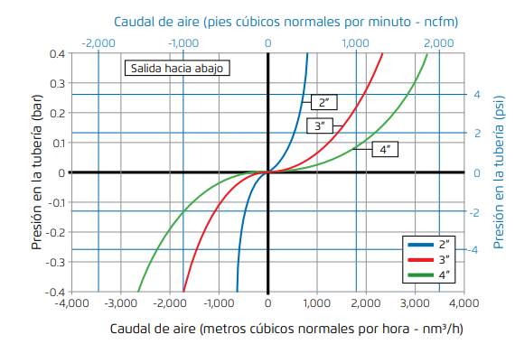
Figura 93: Curva características - Válvulas Bermac C70 - 1.
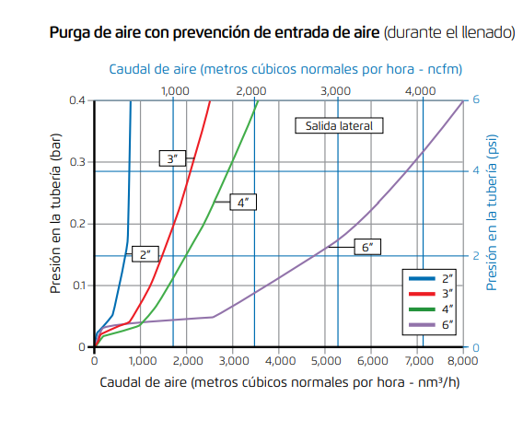
Figura 94: Curva característica - Válvula Bermac C70 - 2.

25 de Mayo
Verificación por rotura franca.
Tabla 69: Verificación válvulas de aire - 25 de Mayo - Rotura franca - parte 1.
 | VA1 | VA2 | VA3 | VA4 | VA5 | VA6 | VA7 | VA8
Progresiva (m) | 1342,25 | 1700 | 2300 | 2800 | 3400 | 4369,13 | 5000 | 5600
f (Darcy) | 0,0220 | 0,0220 | 0,0220 | 0,0230 | 0,0230 | 0,0230 | 0,0230 | 0,0230
Lontigud (m) | 748,25 | 357,75 | 542,68 | 1042,68 | 368,84 | 937,76 | 306,89 | 293,11
Caudal (m³/s) | 0,079 | 0,011 | 0,146 | 0,062 | 0,064 | 0,049 | 0,06 | 0,07
Caudal (m³/h) | 283 | 39 | 526 | 225 | 230 | 175 | 207 | 239
Cantidad de válvulas | 1 | 1 | 1 | 1 | 1 | 1 | 1 | 1
Diámetro min de la “T” (mm) | 63 | 24 | 86 | 56 | 57 | 50 | 54 | 58

Tabla 70: Verificación válvulas de aire - 25 de Mayo - Rotura franca - parte 2.
 | VA9 | VA10 | VA11 | VA12 | VA13 | VA14 | VA15 | VA16
Progresiva (m) | 6242,19 | 6700 | 7400 | 7800 | 8574,33 | 9100 | 9500 | 9900
f (Darcy) | 0,0230 | 0,0230 | 0,0230 | 0,0230 | 0,0230 | 0,0230 | 0,0230 | 0,0230
Lontigud (m) | 286,16 | 1704,5 | 1004,5 | 604,5 | 169,83 | 44,96 | 82,5 | 118,45
Caudal (m³/s) | 0,04 | 0,03 | 0,03 | 0,04 | 0,06 | 0,04 | 0,05 | 0,04
Caudal (m³/h) | 143 | 105 | 116 | 127 | 222 | 161 | 167 | 152
Cantidad de válvulas | 1 | 1 | 1 | 1 | 1 | 1 | 1 | 1
Diámetro min de la “T” (mm) | 45 | 39 | 41 | 42 | 56 | 48 | 49 | 46

Verificación por desagote.
Tabla 71: Verificación válvulas de aire - 25 de Mayo - Desagote - parte 1.
 | VA1 | VA2 | VA3 | VA4 | VA5 | VA6 | VA7 | VA8
Qs (m³/s) | 0,070 | 0,009 | 0,126 | 0,068 | 0,065 | 0,053 | 0,058 | 0,067
Qs (m³/h) | 253 | 32 | 452 | 244 | 236 | 189 | 210 | 241
Diametro de conexión T (mm) | 60 | 21 | 80 | 59 | 58 | 52 | 54 | 58

Tabla 72: Verificación válvulas de aire - 25 de Mayo - Desagote - parte 2.
 | VA9 | VA10 | VA11 | VA12 | VA13 | VA14 | VA15 | VA16
Qs (m³/s) | 0,048 | 0,0364 | 0,040 | 0,043 | 0,073 | 0,046 | 0,052 | 0,049
Qs (m³/h) | 173 | 131 | 144 | 156 | 261 | 165 | 186 | 178
Diametro de conexión T (mm) | 49 | 43 | 45 | 47 | 61 | 48 | 51 | 50

Verificación por purga continua.
Tabla 73: Verificación válvulas de aire - 25 de Mayo - Purga continua – parte 1.
 | VA1 | VA2 |  | VA3 |  | VA4 | VA5 | VA6 |  | VA7 |  | VA8
Presion del tramo (mca) | 75,97 | 76,28 |  | 58,53 |  | 55,40 | 51,05 | 45,94 |  | 53,79 |  | 49,92
P1: Presion en la linea (psia) | 108,03 | 108,47 |  | 83,23 |  | 78,78 | 72,59 | 65,33 |  | 76,49 |  | 70,99
q: Caudal de aire (cfm) | 2,38 | 2,39 |  | 1,83 |  | 1,74 | 1,60 | 1,44 |  | 1,69 |  | 1,56
Q (m³/h) | 4,05 | 4,06 |  | 3,12 |  | 2,95 | 2,72 | 2,45 |  | 2,87 |  | 2,66
Presion del tramo (bar) | 7,60 | 7,63 |  | 5,85 |  | 5,54 | 5,11 | 4,59 |  | 5,38 |  | 4,99
Qadmisible - Presion del tramo (m³/h) | 10,00 | 10,04 |  | 7,70 |  | 7,29 | 6,72 | 6,04 |  | 7,08 |  | 6,57

Tabla 74: Verificación válvulas de aire - 25 de Mayo - Purga continua – parte 2.
 |  |  | VA9 |  | VA10 |  | VA11 | VA12 | VA13 |  | VA14 |  | VA15 | VA16
Presion del tramo (mca) |  |  | 43,26 |  | 46,60 |  | 48,93 | 54,21 | 49,32 |  | 42,65 |  | 33,97 | 27,87
P1: Presion en la linea (psia) |  |  | 61,52 |  | 66,27 |  | 69,58 | 77,09 | 70,13 |  | 60,65 |  | 48,31 | 39,63
q: Caudal de aire (cfm) |  |  | 1,36 |  | 1,46 |  | 1,53 | 1,70 | 1,55 |  | 1,34 |  | 1,06 | 0,87
Q (m³/h) |  |  | 2,30 |  | 2,48 |  | 2,61 | 2,89 | 2,63 |  | 2,27 |  | 1,81 | 1,48
Presion del tramo (bar) |  |  | 4,33 |  | 4,66 |  | 4,89 | 5,42 | 4,93 |  | 4,27 |  | 3,40 | 2,79
Qadmisible - Presion del tramo (m³/h) |  |  | 5,69 |  | 6,13 |  | 6,44 | 7,13 | 6,49 |  | 5,61 |  | 4,47 | 3,67

Cardal
Verificación por rotura franca
Tabla 75: Verificación válvulas de aire - Cardal - Rotura franca - parte 1.
 | VA1 | VA2 | VA3 | VA4 | VA5
Progresiva (m) | 3483,33 | 4155,17 | 5548,38 | 5857,84 | 6257,41
f (Darcy) | 0,0230 | 0,0230 | 0,0230 | 0,0230 | 0,0230
Lontigud (m) | 1791,15 | 1211,1 | 539,26 | 309,46 | 231,81
Caudal (m³/s) | 0,035 | 0,038 | 0,048 | 0,038 | 0,019
Caudal (m³/h) | 128 | 138 | 174 | 137 | 70
Cantidad de válvulas | 1 | 1 | 1 | 1 | 1
Diámetro min de la “T” (mm) | 42 | 44 | 50 | 44 | 31

Tabla 76: Verificación válvulas de aire - Cardal - Rotura franca - parte 2.
 | VA6 | VA7 | VA8 | VA9 | VA10
Progresiva (m) | 7159,54 | 7583,3 | 8144,22 | 9263,93 | 10000
f (Darcy) | 0,0230 | 0,0230 | 0,0230 | 0,0230 | 0,0230
Lontigud (m) | 259,54 | 306,3 | 254,62 | 719,39 | 1179,17
Caudal (m³/s) | 0,040 | 0,04 | 0,05 | 0,03 | 0,03
Caudal (m³/h) | 144 | 159 | 176 | 112 | 107
Cantidad de válvulas | 1 | 1 | 1 | 1 | 1
Diámetro min de la “T” (mm) | 45 | 47 | 50 | 40 | 39

Verificación por desagote
Tabla 77: Verificación válvula de aire - Cardal - Desagote.
 | VA1 | VA2 | VA3 | VA4 | VA5 | VA6 | VA7 | VA8 | VA9 | VA10
Qs (m³/s) | 0,035 | 0,038 | 0,048 | 0,037 | 0,019 | 0,039 | 0,043 | 0,047 | 0,031 | 0,0296
Qs (m³/h) | 127 | 137 | 172 | 134.096 | 68 | 140 | 155 | 171 | 111 | 107
Diametro de conexión T (mm) | 42 | 44 | 49 | 44 | 31 | 44 | 47 | 49 | 40 | 39

Verificación por purga contínua
Tabla 78: Verificación válvula de aire - Cardal - Purga continua.
 | VA1 | VA2 | VA3 | VA4 | VA5 | VA6 | VA7 | VA8 | VA9 | VA10
Presion del tramo (mca) | 52,55 | 30,34 | 38,71 | 40,12 | 47,37 | 32,65 | 32,57 | 31,78 | 28,20 | 18,47
P1: Presion en la linea (psia) | 74,73 | 43,14 | 55,05 | 57,05 | 67,36 | 46,43 | 46,31 | 45,19 | 40,10 | 26,26
q: Caudal de aire (CFM) | 1,65 | 0,95 | 1,21 | 1,26 | 1,48 | 1,02 | 1,02 | 1,00 | 0,88 | 0,58
Q (m³/h) | 2,80 | 1,62 | 2,06 | 2,14 | 2,52 | 1,74 | 1,74 | 1,69 | 1,50 | 0,98
Presion del tramo (bar) | 5,26 | 3,03 | 3,87 | 4,01 | 4,74 | 3,27 | 3,26 | 3,18 | 2,82 | 1,85
Qadmisible - P tramo (m³/h) | 6,91 | 3,99 | 5,09 | 5,28 | 6,23 | 4,30 | 4,29 | 4,18 | 3,71 | 2,43

Anexo VII – Estudio geotécnico

Ver archivo ANEXO VII – ESTUDIO GEOTÉCNICO

Anexo VIII – Memoria de cálculo fundaciones UPA 2000T

Ver archivo ANEXO VIII – MEMORIA DE CÁLCULO FUNDACIONES UPA 2000T

Anexo IX – Memoria Eléctrica

Ver archivo ANEXO IX – MEMORIA ELECTRICA

Anexo X – Índice de láminas
Plano | Título
47745/1 | Planta potabilizadora de Paso Severino - Ubicación
47745/2 | Planta potabilizadora de Paso Severino - Planta general 1º Etapa
47745/3 | Planta potabilizadora de Paso Severino - Planta general 2º Etapa
47745/4 | Planta potabilizadora de Paso Severino - Perfil hidráulico - Sistema de lodos
47745/5 | Planta potabilizadora de Paso Severino - UPA 2000T - Planta y alzados
47745/6 | Planta potabilizadora de Paso Severino - DAF y Sala de Bombas
47745/7 | Planta potabilizadora de Paso Severino - Espesador de lodos
47745/8 | Planta potabilizadora de Paso Severino - Deshidratación de lodos
47745/9 | Planta potabilizadora de Paso Severino - Tanque ecualizador
47745/10 | Planta potabilizadora de Paso Severino - Esquema de desagües generales
47745/11 | Planta potabilizadora de Paso Severino - Productos químicos
47745/12 | Obra de toma - Planialtimetría
47745/13 | Obra de toma - Detalles
47745/14 | Troncal 25 de Mayo - Pk 0+000 a Pk 2+000
47745/15 | Troncal 25 de Mayo - Pk 2+000 a Pk 4+000
47745/16 | Troncal 25 de Mayo - Pk 4+000 a Pk 6+000
47745/17 | Troncal 25 de Mayo - Pk 6+000 a Pk 8+000
47745/18 | Troncal 25 de Mayo - Pk 8+000 a Pk 10+586,33
47745/19 | Aductora Cardal - Pk 2+771,48 a Pk 4+615,17
47745/20 | Aductora Cardal - Pk 4+615,17 a Pk 6+500
47745/21 | Aductora Cardal - Pk 6+500 a Pk 8+300
47745/22 | Aductora Cardal - Pk 8+300 a Pk 10+200
47745/23 | Aductora Cardal - Pk 10+200 a Pk 12+100
47745/24 | Aductora Cardal - Pk 12+100 a Pk 12+909,33
47745/25 | Intervenciones en la red - 25 de Mayo
47745/26.1 | Intervenciones en la red - Mendoza
47745/26.2 | Intervenciones en la red - Mendoza Chico y Cardal
47745/27 | Planta potabilizadora - Fundación UPA 2000T
47745/28 | Planta potabilizadora - Acondicionamiento de predio
47745/29 | Planta potabilizadora - Sala de bombas - Planta, cortes, fachadas
47745/30 | Planta potabilizadora - Sala de bombas - Planilla de aberturas
47745/31 | Planta potabilizadora de Paso Severino – Disposición de Tableros 2° etapa
47745/32 | Planta potabilizadora de Paso Severino - Unifilares
47745/33 | Planta potabilizadora de Paso Severino - Unifilares
47745/34 | Planta potabilizadora de Paso Severino - Unifilares

Anexo Xi – señalización y cartelería

El contratista será responsable de la señalización necesaria, de acuerdo a los requerimientos de las actividades de obra así como la cartelería correspondiente, hasta el fin de los trabajos.
Será el responsable por el mantenimiento de todos los carteles en buenas condiciones de conservación hasta la Recepción definitiva de la obra.
La falta de colocación de los cartelones en dicho plazo, o la no reparación en caso de deterioro, dará lugar a una multa diaria de 0,5 UR (media Unidad Reajustable) por cartelón.
Previo al inicio de actividades que requieran una delimitación del área de trabajo, se definirán los medios de señalización (cintas, mallas, conos, balizas, etc.), debiendo disponer de la aprobación del Director de obra de O.S.E.

Cartelería Fija
El contratista deberá suministrar y colocar en lugares a convenir con la Dirección de la obra, cinco carteles (uno por Localidad: Mendoza, Mendoza Chico, 25 de Mayo, Paso Severino y Cardal), de madera o chapa, de 3.00 x 2.50 m como mínimo. El diseño y textos de los carteles serán proporcionados por O.S.E., debiendo cumplir con lo establecido en el plano tipo de O.S.E. No. 43.254-02.

Cartelería Móvil
El contratista deberá suministrar y colocar en cada frente de obra como mínimo 2 (dos) carteles de madera o chapa, según las dimensiones y características establecidas en el plano tipo de O.S.E. No. 43 254 - 04.



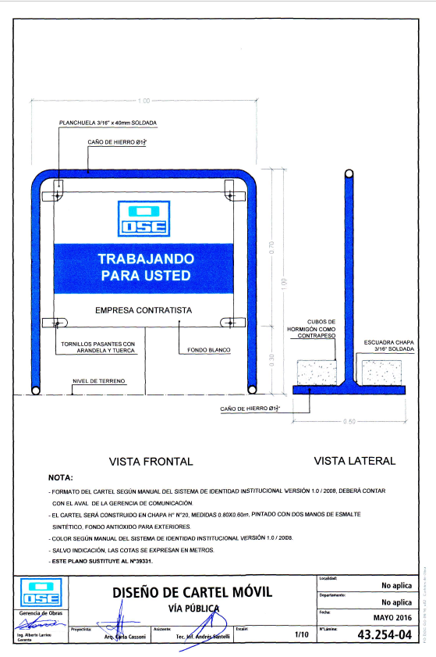

Todas las tuberías de diámetro mayor o igual a 160 mm podrán ser de FD, PVC-O, PVC, o PEAD. Se definirá en proyecto ejecutivo en conjunto con OSE. Para diámetros de 110 y 75 mm se utilizará únicamente PEAD.
Los datos aquí presentados surgen de interpretaciones de planos del pliego i361640 para la construcción de UPAs para Young – suministrado por OSE.
En el ANEXO I – Obra de toma, se presenta mayor información sobre las alternativas analizadas.
A partir de este punto se considerarán tres depósitos: uno en Mendoza Chico y dos en Mendoza, ya que en Mendoza hay dos tanques en el mismo predio los cuales se modelarán como uno único.
Por un error de visualización se observa el primer tanque – omitir.

